Contenido
1. SÍNTESIS DE LA SITUACIÓN ACTUAL.- 2
2. MATRIZ DE PROBLEMÁTICAS Y POTENCIALIDADES.- 6
3. MODELO TERRITORIAL 8
3.1. Área de Intervención.- 8
3.2. Objeto.- 10
3.3. Rol del Plan Especial y vinculación con el PMDOT.- 11
3.4. Visión.- 11
3.5. Objetivos estratégicos.- 11
4. PLANTEAMIENTO TERRITORIAL: 12
4.1. Clases de suelo.- 12
4.2. Declaración de Suelo Rural a Suelo Urbano.- 13
4.3. Sistemas Públicos De Soporte.- 15
4.3.1. Sistema De Espacio Público y Red Verde Urbana (RVU).- 21
4.3. Sistema Vial y Conectividad.- 30
4.5.1. Usos de Suelo.- 35
4.5.2. Asignaciones de Edificabilidad: 36
4.6. Imagen Urbana y Estándares Urbanísticos y Normas complementarias: 38
5. Viabilidad Financiero-Económica.- 43
5.1. Programas y Proyectos: 44
5.3. Costos Estimados: 50
5.4. Financiamiento del desarrollo urbano: 55
5.5. Instrumentos de la Gestión y el Financiamiento: 56
6. Proceso Participativo del Plan Especial: 59
6.1. Mesa de trabajo 1: Plan Especial 60
6.2. Mesa de trabajo 2: Plan Especial. 61
6.3. Mesa de trabajo 3: 61
6.4. Mesa de trabajo 4: 62
6.5. Mesa de trabajo 5: 63
6.6. Mesa de trabajo 6 y Recorrido In Situ: 65
6.7. Mesa de trabajo 7: 66
6.8. Mesa de trabajo 8: 67
6.9. Mesa de trabajo 9: 69

Índice de Tablas:

Tabla 1. Área de Suelo urbano y rural (PUOS 2016) 12
Tabla 2. Rol y tratamientos de cuerpos naturales y artificiales que integran el Sistema de Espacio Público y Red Verde urbana Distrital y Zonal del Plan Especial 22
Tabla 3. Elementos que conforman el Sistema de Espacio Público y Red Verde urbana 27
Tabla 4. Distribución de área verde por barrio/sectores (equipamientos nuevos) 27
Tabla 5. Costos Estimados de las Cargas Urbanísticas: 55
Tabla 6. Documentos de verificación de asistencia y acogida a los talleres del Plan Especial San Juan: 71

Índice de Figuras

Figura 1 Elementos extraterritoriales que influyen en el Plan Especial 2
Figura 2 Delimitación Inicial del área de estudio 4
Figura 3 Esquema del Modelo Territorial 10
Figura 4 Sistema de Centralidades del MDMQ 11
Figura 5 Clases de suelo, PUOS (2016) 13
Figura 6 Plano de Piezas urbanísticas del Plan Especial 14
Figura 7 Plano del Sistema de Espacio Público y Red Verde Urbana 22
Figura 8 Plan Masa del Predio No.5559567 23
Figura 9 Esquema del Interrelación con el Distrito Metropolitano de Quito 24
Figura 10 Esquema del Plan Masa Parque Metropolitano San Francisco de Pisnha 25
Figura 11 Mapa de Equipamientos.- 28
Figura 12 Eje principal de conexión Este-Oeste del Plan Especial San Juan 28
Figura 13 Implantación General de la Plaza de Bienvenida San Juan Alto 29
Figura 14 Esquema Conceptual del sistema vial y topografía 31
Figura 15 Par vial e intersección de línea férrea (tramo 9 del proyecto “Activación de la línea férrea”): 34
Figura 16 Plano de Tratamientos Urbanísticos 34
Figura 17 Usos de Suelo 36
Figura 18 Forma de Ocupación y Edificabilidad 37
Figura 19 Cedula catastral-Lote 1 Figura 20 IRM-Lote 2 37
Figura 21 Diseño urbano sensible al agua (DUSA): 38
Figura 22 Esquema sobre principios orientadores del Diseño Urbano Sensible al Agua 39
Figura 23 Esquena de de asignaciones de zonificación: 41

PLAN ESPECIAL DEL SECTOR COMPRENDIDO ENTRE LA AV. SIMÓN BOLÍVAR Y RUTA VIVA DE LOS NODOS DE SAN SANTA ROSA, SAN PATRICIO, SAN JOSÉ Y
SAN FRANCISCO DE PINSHA DE CUMBAYÁ

- SÍNTESIS DE LA SITUACIÓN ACTUAL.-

La zona de estudio, se encuentra implantada en un área de la parroquia de Cumbayá (en consolidación), que está sometida a fuerte s presiones de crecimiento urbano, por el despuente de desarrollo de la parroquia de Cumbayá de los últimos años.

  - Elementos extraterritoriales inherentes al área del Plan Especial.-
El área del plan especial, contiene varios elementos que han dinamizado el desarrollo del sector de tipo urbano a pesar de estar dentro de una clase de suelo rural, los cuales han sido materializados por el actuar público y privado.

Figura 1 Elementos extraterritoriales que influyen en el Plan Especial
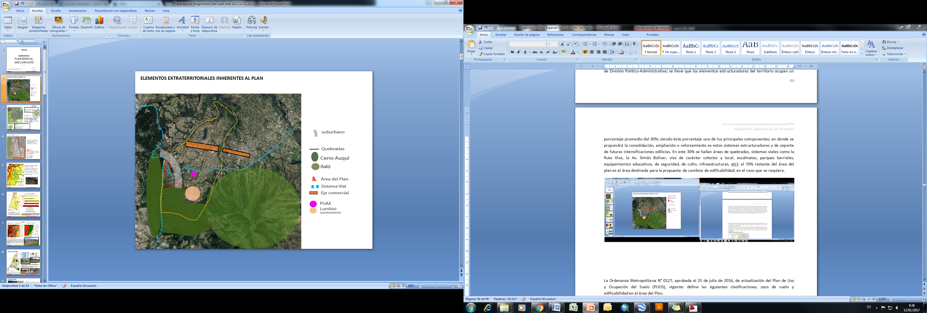

Fuente: Elaboración CP-STHV, DMPPS, 2017,
De entre las actuaciones públicas existen obras de infraestructura que se han convertido en hitos que han acentuado tendencias sobre la ocupación de suelo y sobre dinámicas de desarrollo territorial, en el aspecto de la economía, sociedad, ambiente, etc; configurando históricamente la situación actual del valle de Cumbayá y Tumbaco, las dos parroquias más cercanas a la zona norte de Quito y que influyen sobre el área del Plan Especial, entre las cuales están:

- Avenida Simón Bolívar (Año 1.998).- se construyó la vía de jerarquía expresa que ha tuvo un impacto que ha indujo a la ocupación en los valles de Cumbayá y Tumbaco, a su vez modificando la vocación del suelo de esas zonas que se caracterizaban por ser agroproductivas. En el año 2.005 la complementación de la vía, con los tramos sur y norte repotenció todo el eje viario. En el año 2012 se inició el proceso de rehabilitación integral que incluyó en repavimentación, construcción de giros de retorno a desnivel, puentes peatonales, miradores, bordillos, etc.; que mejoraron las condiciones de accesibilidad al medio.

- Ruta Ecológica “El Chaquiñán” (Año 2013).- Ruta perteneciente a la línea férrea, en la cual la inversión pública municipal ha permitido recuperar un eje recreativo (ciclístico y peatonal). Su recorrido inicia en la parte central de la estación ferroviaria de la parroquia de Cumbayá y se extiende hacia el norte a las parroquias de Tumbaco, Yaruquí, Pueblo, Pifo, Checa, El Quinche, y Guayllabamba, con una riqueza cultural y paisajística. La Ruta Ecológica en el tramo indicado es de jurisdicción del Gobierno Nacional y está catalogada dentro de los bienes inventariados como tangibles. El derecho de uso de la línea férrea, ha sido entregado al MDMQ mediante Convenio celebrado entre la Empresa Pública Metropolitana de Ferrocarriles y la Alcaldía de Quito, en el año 2013, en el que se establecen obligaciones hacia las partes que suscriben el mismo.

- Avenida Ruta Viva (Año 2014, consolidación Fase I y Fase II); la obra pública perteneciente al anillo vial del DMQ, de jerarquía colectora según el Plan de Uso y Ocupación de Suelo, ya construida, contiene dos sentidos de vías y se conecta con la Av. Interoceánica (paralela a la Av. Ruta Viva). mediante los denominados “escalones”, siendo los más cercanos y que conectan el sistema vial distrital los de Lumbisí, Av. Intervalles (ambos permiten la mejora sustancial de la conectividad en la parroquia de Cumbayá y promueven sustancialmente la accesibilidad a la zona de estudio).

Además se ha implementado diversos equipamientos y servicios; tanto públicos y privados que se localizan en la influencia directa del área comprendida entre la Av. Simón Bolívar y la Ruta Viva, y que se localizan en la centralidad “Cumbayá” como lo son: el eje comercial localizado sobre la Av. Interoceánica: Centro Comercial Cumbayá, Centro Comercial Paseo San Francisco, Centro Comercial Scala Shopping, que se ha convertido en un clúster de actividades económicas de diverso índole. Otro factor que ejerce presión sobre el desarrollo urbano han sido las diferentes casas de salud, como el Hospital de los Valles, y clínicas privadas. Además existe una fuerte presión de transformación en predios existentes, que contienen casas unifamiliares en donde, su característica principal es el potencial de conversión a edificaciones en propiedad horizontal así como en macrolotes existentes en el sur de la parroquia, que desarrollan a través de la herramienta de planificación urbana denominada Proyectos Urbanísticos, Arquitectónicos Especiales (PUAE), la cual se ha convertido en un fuerte punto de quiebre en la vocación agroeconómica de la que provino la parroquia de Cumbayá.
La presión por el desarrollo urbano se da de manera evidente en los barrios/sectores de San José, Santa Rosa y San Francisco de Pinsha, y el barrio/sector San Patricio, que son objeto de este estudio y se localizan en el área comprendida entre Av. Simón Bolívar y la Ruta Viva.

Los equipamientos privados, de tipología educativa también contribuyen a la dinamización del sector de manera exclusiva, e inducen a una transformación urbanística evidente. En este aspecto se ha identificado un clúster educativo en una proximidad inmediata desde el límite del área en análisis, esto a su vez acentúa un proceso de exclusión del sector prioritario y vulnerable; ya que las instituciones públicas educativas son inexistentes en los barrios/sectores indicados, a excepción del barrio San Francisco de Pinsha con capacidad limitada.

Respecto a las características físicas propias del área de estudio, la mayor relevancia la tiene el componente biofísico, ya que el sistema de quebradas, ríos y pendientes topográficas que se desprenden de la falda del cerro Auqui, juegan un rol predominante en el paisaje y el medioambiente.
El sistema de quebradas y ríos se extiende por más de 7 Km, con una concentración de vegetación natural que conforma los conectores y /ó corredores naturales entre el área de protección del Cerro Auqui de 4.570 Has; aprox. y el área de protección del Cerro Ilaló de 5.709 Has aprox. estos elementos son vitales corredores de conexión natural, que permiten cumplir funciones bióticas para la supervivencia de las especies mamíferas de tamaño pequeño de la zona, así como de como aves y reptiles.
Otro factor que juega un papel relevante en el sector, es el área de protección especial perteneciente a la línea férrea y su infraestructura, la que se mantiene en buenas condiciones en barrios/sectores como Santa Rosa y San Patricio, San Francisco de Pinsha. La existencia de la línea férrea y su área de protección en condiciones aceptables, ha permitido que de manera informal, ésta funcione como vía carrozable por iniciativa propia de moradores del sector, cumpliendo un rol de vía-conector tipo “colector”; a su vez ha promovido la accesibilidad desde las principales vías de jerarquía superior que son la Av. Simón Bolívar, Av. Ruta Viva (con el Distrito Metropolitano de Quito y calle Legarda con la zona central de Cumbayá.

Finalmente, otra característica importante en el área comprendida entre la Av. Simón Bolívar y la Ruta Viva, son los lotes de oportunidad, en este caso se ha identificado un macrolote de propiedad del Banco Central del Ecuador, perteneciente al estado ecuatoriano. Este macrolote, ha sido considerado como un predio de oportunidad única en el desarrollo del Plan Especial, ya que debido a sus características se ha establecido como un potencial objeto, que coadyuva a la dotación y consolidación del sistema público de soporte en materia de espacio público y red verde urbana, sistema que actualmente es deficitario en la zona del Plan Especial y en la parroquia de Cumbayá.

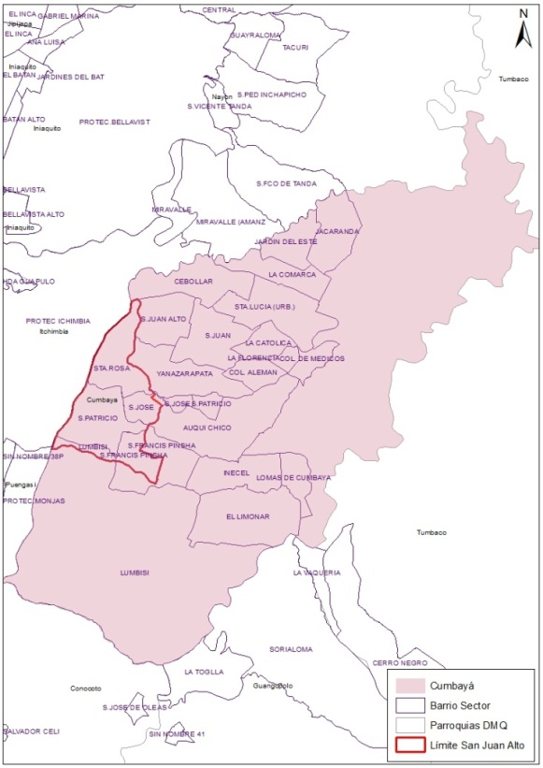
Figura 2 Delimitación Inicial del área de estudio

Elaborado: Equipo del Plan Especial STHV/2017

La dinamización del mercado de suelo, se ha dado por varios factores de entre los cuales están la implementación de diversos equipamientos privados, localizados en la influencia directa del área del Plan Especial como el eje comercial localizado sobre la Av. Interoceánica: Centro Comercial Cumbayá, Centro Comercial Paseo San Francisco , Centro Comercial Scala Shopping, clúster de actividades económicas en la influencia de la plaza y parque central de Cumbayá, de igual manera ejercen presión de desarrollo urbano las casas de salud como el Hospital de los Valles, y pequeñas clínicas localizadas en su área de influencia, ejercen también presión la inversión económica sobre macrolotes de proyectos de grandes dimensiones catalogados como Proyectos Urbanísticos, Arquitectónicos Especiales (PUAES), siendo los más relevantes Santa Lucía, Málaga (San Patricio), Santa Mónica, San Patricio, Flia. Puente, etc); a su vez existe una fuerte presencia de equipamientos educativos como Unidades Educativas Spellman, S.E.K-Los Valles, Colegio Alemán de Quito, induciendo una transformación a la tipología de vivienda de casa unifamiliares a edificaciones multifamiliares en propiedad horizontal.
Los elementos que causan una fuerte influencia en la dinámica urbana propia del Plan y sobre la parroquia se encuentran:
- Eje comercial, localizado sobre la Av. Interoceánica (Centro Comercial Cumbayá, Paseo San Francisco (tiendas de ropa, electrodomésticos, supermercados entre otros,); dicho eje se interrumpe y vuelve a retomar y consolidar a la altura del escalón Lumbisí (Centro Comercial Scala, comercios de mediano impacto localizados en ambos frentes del eje, venta de ropa, materiales de construcción, acceso principal al sector de la primavera, etc.);
- La fuerte influencia en la estructura urbana dinamizada por el área consolidada de la parroquia de Cumbayá;
- El área con mayor reserva de suelo urbano de la parroquia localizado entre el área del Plan y los barrio sectores de Inecel, San Francisco de Pinsha, Auqui Chico, El Molinar, en donde se han propuesto proyectos urbanísticos arquitectónicos especiales como proyecto Málaga- San Patricio.
El área de protección ecológica del Cerro Auqui, así como el área protegida del Ilaló que a su vez tienen el bosque conector de la Comuna de Lumbisí, mismos que suman más de 1.500 hectáreas.
El componente biofísico, juega un rol predominante, según el resultado arrojado por el estudio de diagnóstico realizado en noviembre de 2016, ya que el sistema de quebradas, ríos y pendientes topográficas se conjugan entre sí, formando las condiciones naturales del paisaje natural. El sistema de quebradas y ríos se extienden por más de 7 Km, con presencia de un importante concentración de vegetación natural conformando los conectores naturales entre el área de protección del Cerro Auqui de 4.570 Has; aprox. y el área de protección del Cerro Ilaló de 5709 Has aprox. vitales para cumplir las funciones bióticas para la supervivencia de las especies mamíferas de tamaño pequeño de la zona, así como de como aves y reptiles.
El sistema ambiental tiene la más alta connotación en relación a otros elementos del territorio; en este sentido se encuentran más diez quebradas que traviesan en sentido este-oeste y que conforman los conos de deyección y esparcimiento del Cerro Auqui que a su vez ha sido interrumpidas y suplantadas por un sistemas de drenaje artificial de tipo colector debido a la construcción de la Ruta Viva en el tramo Intercambiador Auquitas hasta la curva del barrio /sector San José, realizado por la EPMMOP.
La ex línea férrea constituye en elemento patrimonial de relevancia para la propuesta del planeamiento urbanístico y modelo de gestión de suelo.
Delimitación del área de estudio, comprendida entre la Av. Simón Bolívar y Ruta Viva:

La delimitación del área ha sido configurada a partir de bordes naturales y artificiales que se localizan en el territorio como son los siguientes: el sistema de quebradas (cortes abruptos en la topografía), Comuna de Lumbisí (territorio ancestral); ejes viales y el eje ferroviario, (vías de tipo expresa Av. Simón Bolívar y vías colectoras línea férrea- Eloy Alfaro y Av. Ruta Viva), y la clasificación de suelo, (urbano y rural), elementos estructuradores, que evidencian una delimitación clara para el territorio.

El resultado del presente trabajo, constituye el documento que se denomina en el PUOS como el sector comprendido entre la Av. Simón Bolívar y la Ruta Viva (San Juan Alto) y que aquí en adelante, se identificará con el siguiente nombre: PLAN ESPECIAL DEL SECTOR COMPRENDIDO ENTRE LA AVENIDA SIMÓN BOLÍVAR Y RUTA VIVA (NODOS DE SANTA ROSA, SAN PATRICIO, SAN JOSÉ Y SAN FRANCISCO DE PINSHA DE LA PARROQUIA DE CUMBAYÁ). Esto debido a que el sector de San Juan Alto, no se encuentra dentro del sector deseado para el análisis. A su vez el nombre propuesto responde a los barrios /sectores que se hallan comprendidos entre el sector la Av. Simón Bolívar y Ruta Viva y que tienen la connotación de nodos en el Plan de Desarrollo y Ordenamiento Territorial; esto es que los nodos/centros barriales de la organización urbana cumplen un rol importante en la constitución de la identidad de las comunidades locales, funcionando como un punto de referencia y expresión simbólica de las condiciones de vida y las aspiraciones de sus habitantes. Los nodos/centros barriales representativos que se circunscriben en el área del Plan Especial son:

- Nodo de Santa Rosa
- Nodo de San Patricio
- Nodo de San José
- Nodo de San Francisco de Pinsha

Es así que la denominación del Plan Especial representa los cuatro centros barriales en concordancia con las determinaciones del PMDOT.

- MATRIZ DE PROBLEMÁTICAS Y POTENCIALIDADES.-

  - Situación actual

COMPONENTES | Problemas | Potencialidades
BIOFISICO | -Vulnerabilidad alta por susceptibilidad de movimientos en masa y deslizamiento a lo largo del eje de la Av. Simón Bolívar;  - Vulnerabilidad por riesgos naturales y antrópicos;  -Pocas posibilidades de restauración del paisaje con fines de conservación;  - Poca posibilidad de rever procesos de degradación;  - Degradación por presión del crecimiento urbano de la parroquia;  - Vulnerabilidad por riesgo de incendios forestales producto de la quema de cultivos;  - Vegetación escasa en ciertas quebradas;  - Vegetación en buen estado en minoría;  - Ruptura del cauce natural de drenajes producido por la implementación de la Ruta Viva;  - Quebradas rellenadas y desgaste del sistema hidrológico por su relleno;  -Contaminación de ríos producido por afectación en quebradas. | -El área del plan forma parte de las estribaciones del Cerro Auqui;  -Más de diez quebradas con sus diferentes ramales cruzan el territorio del plan transversalmente;  -El sistema hidrológico de quebradas forma parte de la microcuenca del río Guayllabamba y la cuenca del río Esmeraldas.  - La mayoría de quebradas se encuentran abiertas y en buen estado;  -Los cuerpos naturales tienen interconexión de carácter distrital y regional;  - El paisaje existente se restringe a las quebradas;  - El 28% del territorio tiene cultivos de ciclo corto;  - Establecer conectores verdes de áreas de mayor escala;  - Relicto entre lo urbano y lo rural;  - Conectar áreas del entorno que se hallan ya protegidas;  - Cultivos rurales en transición a huertos urbanos;  - Clúster de oferta de cultivos de ciclo corto;  - El 60% del territorio cuenta con lotes baldíos;
SOIOECONOMICO | -No existen fuentes de trabajo ni estudio en el territorio;  -Se evidencian efectos migratorios y de segregación por falta de servicios y equipamientos de nivel terciario;  -No existen equipamientos en el área que permitan acceder a servicios de bienestar social para grupos vulnerables;  - Existen problemas de seguridad ciudadana, evidenciados constantemente en robos a viviendas y a personas en la parte norte del Plan En el barrio Santa Rosa Alta. | -La población del sector está en un rango joven de edad;  - El mayor número de personas está en un rango de edad de entre los 20 a los 39 años;  -La segunda mayor proporción de personas está en el rango en edad escolar;  -El población se mantendrá joven en los próximos 25 años del horizonte del plan;
ESTRUCTURA URBANA | -Construcción informal de manera generalizada;  -Mayor ocupaciones de vivienda informal en la asignación A5002-35; siendo ésta zonificación la predominante en el plan;  -Ocupación del suelo en función al número de propietarios con tenencia de escrituras en derechos y acciones;  -Expectativa de fraccionamiento del suelo;  -Terrenos que no cumplen con lote mínimo (por la ruptura "Ruta Viva");  -Impacto ocasionado en la Imagen Urbana por Taludes de la Ruta Viva;  -No se percibe una imagen urbana en el sector, a más de la paisajística; | - Suelo vacante;  -Baja consolidación;  -Predios de más de una hectárea de dimensión que se hallan declarados en derechos y acciones;  -Diferentes formas de tenencia de propiedad como propiedad horizontal;  - Nueva posibilidad de aprovechamiento edificatorio;  - Superficies de taludes de Ruta Viva disponibles para mejoramiento de imagen urbana, a través de la Ordenanza Metropolitana No. 282 que promueve las expresiones artísticas;  - El estado de la vivienda es bueno de manera general en el plan;  - La ocupación del suelo, en sectores consolidados es correspondiente a la norma asignada en l Plan de Uso y Ocupación de suelo;
SISTEMAS URBANOS | -La accesibilidad está condicionada por vías de jerarquía superior como la Simón Bolívar y Ruta Viva;  -Ruta Viva causó una ruptura en conexiones viales de nivel local;  -El crecimiento urbano tiende a consolidar el área de la afectación del proyecto de la Av. Troncal Metropolitana;  -Vías existentes no prevén movilidad alternativa;  - El entorno inmediato se encuentra desconectado en términos físicos;  -Terreno donado por la comunidad para espacio público (predio No.5787713, clave catastral 10310 03 007 );  -Actividades comerciales implantadas de manera informal a lo largo de la Av. Simón Bolívar;  -empresas de transporte público no se interesen en crear rutas para servir al territorio;  -El 28% de los predios del plan cuenta con servicios básicos (agua potable, alcantarillado y energía eléctrica);  -Recolección de basura deficiente en San Francisco de Pinsha. | -El 45% de las vías se encuentra en mal estado;  -Dos de los cuatro barrios del Plan tienen un grado de consolidación medio-alto; lo cual permitiría establecer nueva demanda en el sector;  -Implantación de lineamientos de sostenibilidad ambiental en la nueva red viaria;  -Sistema de ciclovías establecido en la parroquia y PUAE del entorno mediato;  -Derechos de vía establecidos en la ordenanza No.127;  La línea de intención de la Av. Troncal Metropolitana (lado oriental del polígono);  -Las redes de dotación están en proceso de consolidación;  -

- MODELO TERRITORIAL

3.1. CONECTOR VERDE (Auqui- Cumbayá-Ilaló)

El Plan Especial, es el instrumento de planeación urbanística que se circunscriben dentro de los siguientes límites:
- Norte: Calle Bernardo de Legarda (en el tramo comprendido entre la avenida Simón Bolívar y Av. Eloy Alfaro (línea férrea);
- Sur: Quebrada Del Auqui (en el tramo comprendido entre el Proyecto Av. Troncal Metropolitana y Av. Simón Bolívar);
- Este: Los barrios/sectores de San Francisco de Pinsha, San José, Auqui-Chico, San Juan Alto y parcialmente la Av. Ruta Viva y Av. Eloy Alfaro (línea férrea);
- Oeste: Av. Simón Bolívar (en el tramo comprendido entre el distribuidor de tráfico de la intersección de la Av. Ruta Viva y área de protección del Cerro Auqui).

El planeamiento del uso y gestión del suelo del Plan Especial, se basa en los siguientes principios rectores y derechos orientadores principalmente:

- Sustentabilidad
- La concordancia;
- La función pública del urbanismo;
- La Distribución equitativa de las cargas y los beneficios

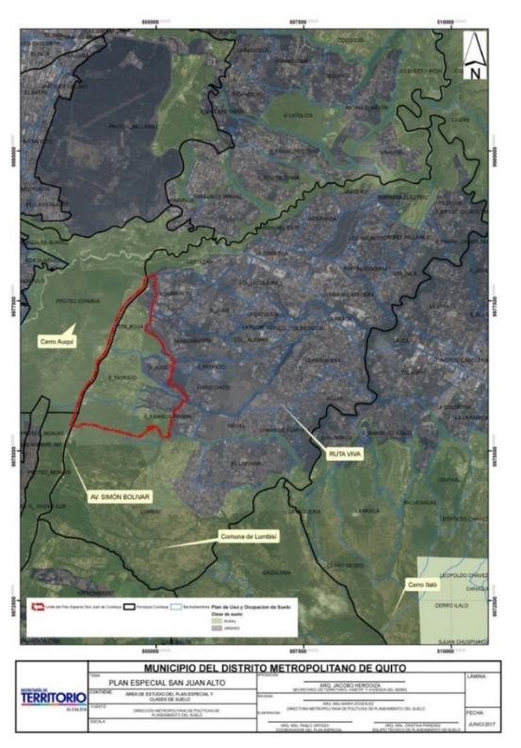
  - Área de Intervención.-

Fuente: Ord. Metropolitana No.127- PUOS, Orto foto 2015
Elaboración CP-STHV, DMPPS, 2017,

El modelo territorial plantea un desarrollo urbano generativo; esto implica un ordenamiento territorial basado en aspectos sustentables en reconocimiento a las condiciones físico-ambientales predominantes del área del plan, estableciendo normativa complementaria que permita la construcción de edificaciones al interior de los predios con componentes de sostenibilidad ambiental, tanto para actores públicos como privados.

Elementos principales considerados como la base del modelo territorial.-

- La localización del Plan, implantada en el área misma en donde se forman los conos de deyección de las faldas del Cerro Auqui;
- Al permanecer de cierta forma aislada por su clasificación de suelo de tipo rural conserva junto con la pendiente topográfica características naturales y paisajísticas únicas, generando una oportunidad fundamental desde la base misma de creación del plan especial visibilizado a través un equilibrio adecuado entre el desarrollo urbano y el sistema ambiental existente.
- La riqueza natural y paisajística genera un potencial biodiverso que se traduce en un valor ecosistémico formando parte del corredor verde parroquial y distrital;
- Debido a su localización se tienen elementos propios del paisajismo que permiten conformar una red de espacios públicos de altísimo valor natural y simbólico.
- La configuración topográfica del área del Plan Especial (pendientes que se manifiestan de entre el 10° a 30° en zonas con pendiente favorable (terrenos privados, vías, predios de equipamientos); y pendientes de entre el 30° al 45° en zonas con pendiente desfavorable (en previos privados frentistas a la Av. Simón Bolívar y quebradas);
- Relictos naturales de bosque que se encuentran en buenas condiciones y bordes superiores de quebradas sin construcciones edificadas;
- La zona climática en la que se asientan las 249 hectáreas de estudio, pertenece la zona de vida de Bosque Húmedo Montañoso;
- El sistema de quebradas que cruzan en sentido este-oeste con ramales de diferentes dimensiones, y que conectan espacialmente las áreas de bosques y vegetación protectora del Cerro Auqui y el Cerro Ilaló con el área de la parroquia consolidada de Cumbayá y su interrelación con los ríos San Pedro y Río Machángara;
- Existe remanentes de suelo de producción agrícola con cultivos de ciclo corto que ofrecen la posibilidad de producción local y autoabastecimiento.
- Disponibilidad de suelo vacante público y privado;
- Poca consolidación de edificaciones en frentes de predios en determinadas zonas en los barrios de Santa Rosa y San Patricio (parte sur);
- La topografía y las pendientes que de cierta manera contribuyen al desarrollo tardío o con ciertas consideraciones de las edificaciones;
- Los equipamientos inexistentes en el área del Plan Especial de tipología recreativa, educativa y de servicios sociales son elementos aglutinantes que tienen posicionamiento a escala de barrio y que se prevén implantarlos con la finalidad de crear condiciones de apropiación del espacio público con connotaciones de permeabilización de suelo en espacios de dimensiones medianas.
- En la zona urbana consolidada localizada al flanco oriental del Plan, existen alternativas de movilidad como transporte público con cobertura adecuada, dotación reciente de un sistema de ciclovías en algunas zonas, lo cual promueve la intermodalidad. Adicionalmente está la Ruta Ecológica “El Chaquiñán”.
- La ex línea férrea, como elemento estructurador de la movilidad.
- El procedimiento de socialización, empleado para el desarrollo de éste proyecto.

Figura 3 Esquema del Modelo Territorial
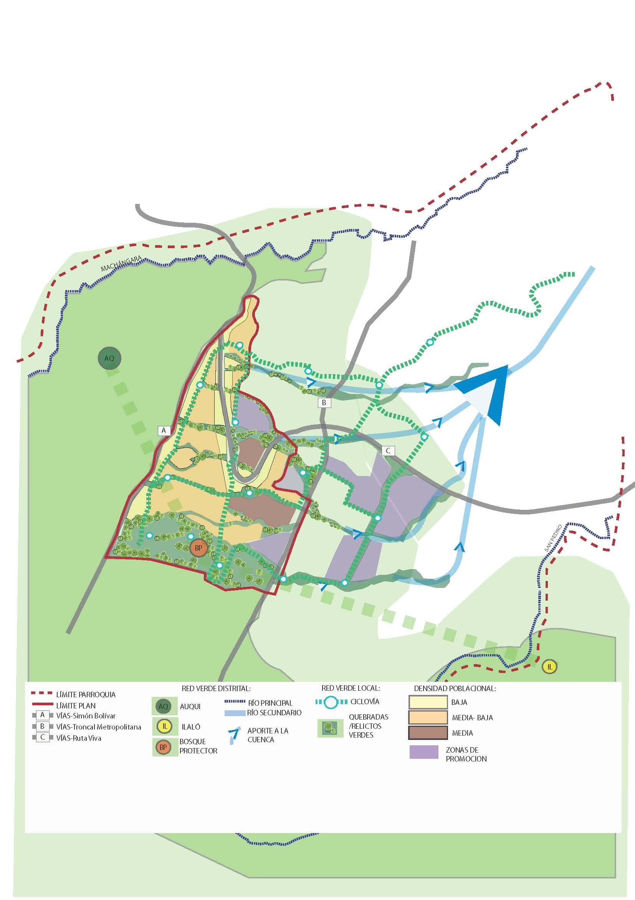

Fuente: Elaboración CP-STHV, DMPPS, 2017. Base de Datos PUOS/2016

  - Objeto.-

Establecer el marco normativo propicio para el ordenamiento territorial del sector denominado como Plan Especial de los Nodos de Santa Rosa, San Patricio, San José y San Francisco de Pinsha de Cumbayá, el que se circunscribe a un área de 249 hectáreas aproximadamente a través del presente instrumento de planificación urbana, como mecanismo de regulación del uso y aprovechamiento sustentable del territorio, enfocado en las potencialidades ecológicas urbanísticas y residenciales preexistentes y asegurando la conservación del patrimonio natural; a través de un modelo de gestión del suelo que se basa en una participación justa de las cargas y beneficios como principio rector del ordenamiento territorial.

  - Rol del Plan Especial y vinculación con el PMDOT.-

Se destina un rol residencial de mediana y baja densidad, complementario a las funciones residenciales de la parroquia, en donde se prevé una generación de normativa de aprovechamiento de suelo y edificatorio acorde al potencial biofísico en el concordancia con el PMDOT.
Figura 4 Sistema de Centralidades del MDMQ
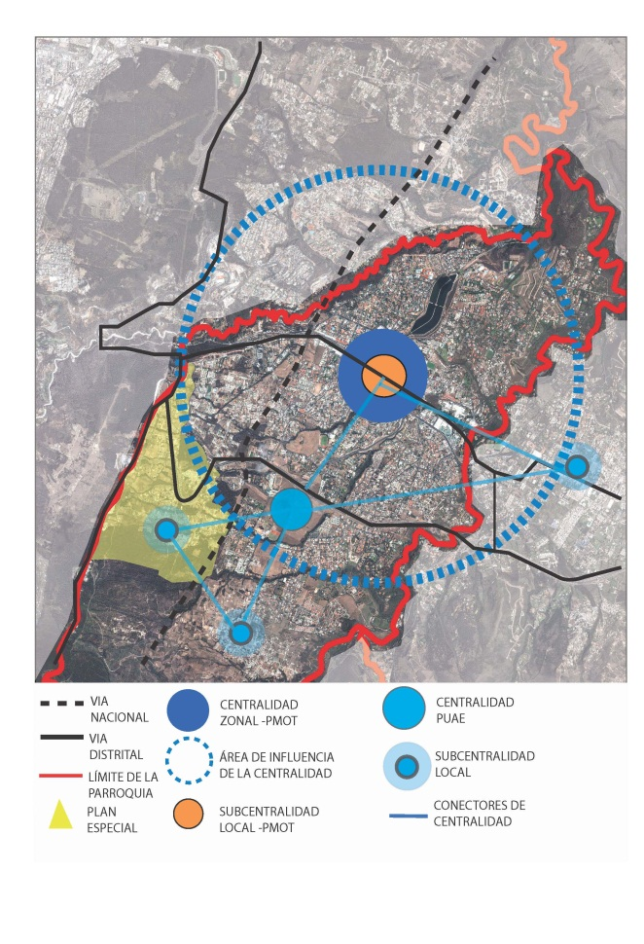
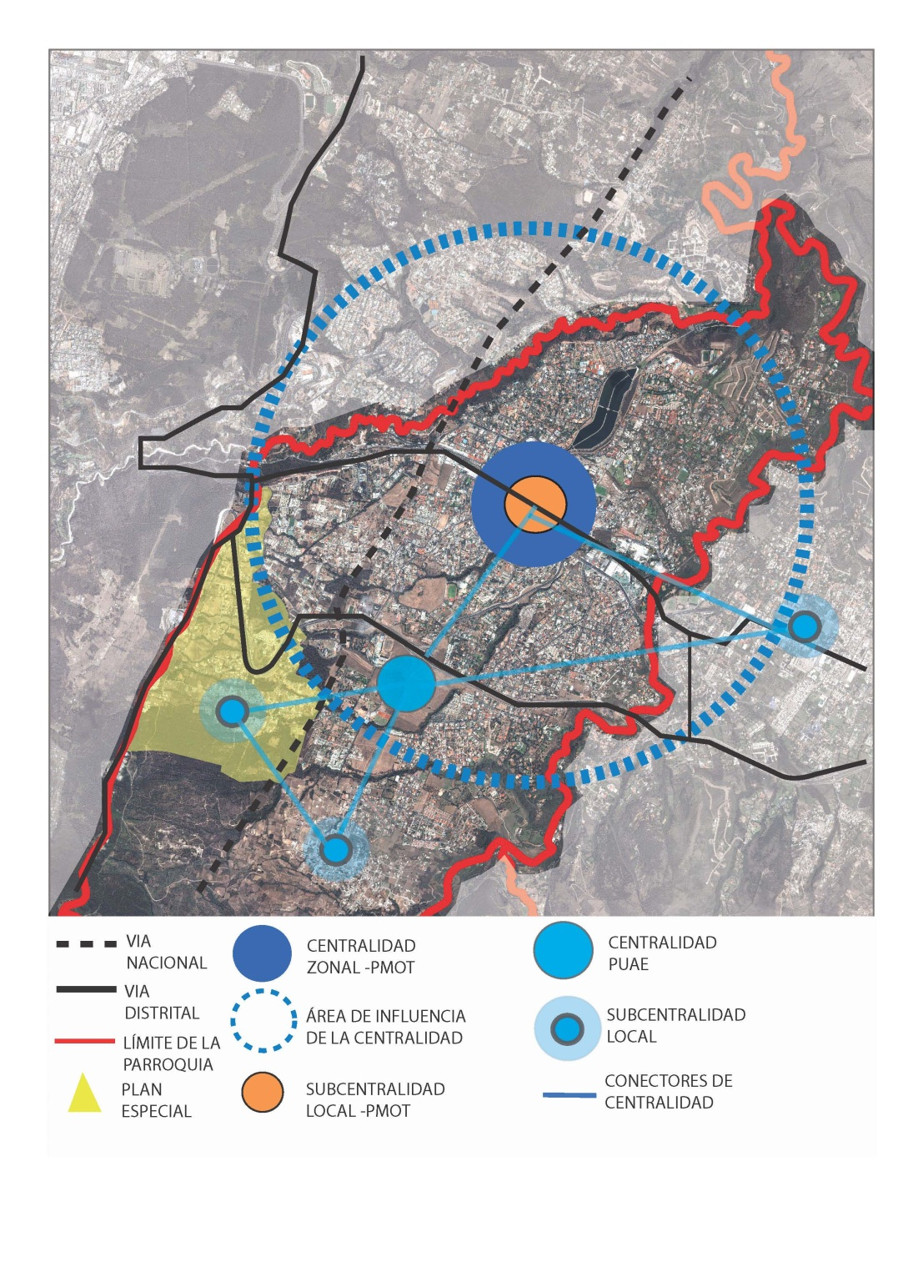

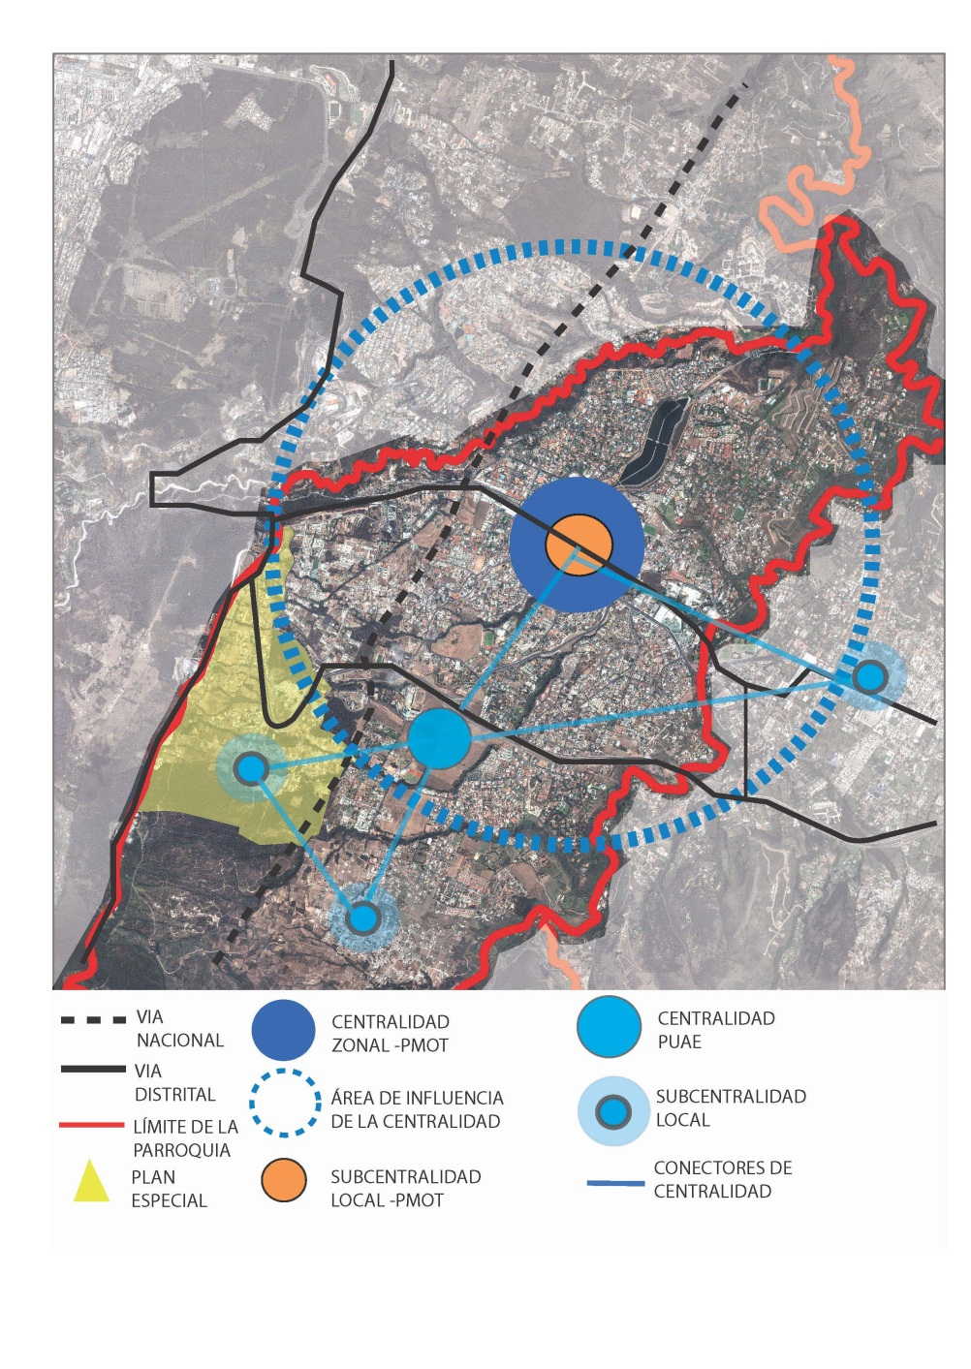

Fuente: Plan Metropolitano de Desarrollo y Ordenamiento Territorial
Elaboración CP-STHV, DMPPS, 2017

En el Plan Metropolitano de Desarrollo y Ordenamiento Territorial (PMDOT) del Municipio del Distrito Metropolitano de Quito (MDMQ), se establece a la parroquia de Cumbayá como una centralidad de nivel zonal con un radio de influencia sobre la zona, a su vez se define el sistema de subcentralidades, nivel al cual apuntará ésta propuesta en observancia al instrumento de planificación distrital indicado.

  - Visión.-

Desarrollar una norma urbanística de aprovechamiento de suelo, propicia para la integración de suelo rural a suelo urbano a través del aprovechamiento de las potencialidades ecológicas, urbanísticas y residenciales preexistentes en el área; en base a un modelo de gestión del territorio basado en una participación justa de las cargas y beneficios como principio rector del ordenamiento territorial.

  - Objetivos estratégicos.-

En base a las potencialidades encontradas en el territorio y a los resultados obtenidos del diagnóstico y del proceso participativo, se definen los siguientes objetivos estratégicos del desarrollo del Plan Especial:

Eje Ambiental y Riesgos

- Conservar y poner en valor el patrimonio natural existente en el área del Plan Especial y el entorno mediato, a través de la definición y consolidación del Sistema de Espacio Público y Red Verde Urbana de escala local y su complementariedad con el Sistema Metropolitano de Áreas Naturales Protegidas del entorno.
- Establecer parámetros de diseño urbano para la el sistema de Espacio Público y Red Verde Urbana, que permita acometer con condiciones de accesibilidad universal, seguridad, sustentabilidad y eficiencia energética.
- Minimizar los impactos producidos por eventos provenientes de riesgos naturales, a través de un uso de suelo de bajo impacto y un aprovechamiento de baja densidad.

Eje Socioeconómico

- Reforzar la centralidad de escala barrial y articularla al sistema de centralidades locales de la parroquia y del DMQ, a través de una dotación adecuada de equipamientos, bienes y servicios acorde a la densidad futura y al rol del Plan Especial.

Eje Urbanístico
- Establecer la normativa de aprovechamiento de suelo acorde a tratamientos urbanísticos y un aprovechamiento edificatorio en correspondencia con las condiciones naturales y paisajísticas y de accesibilidad en donde se implanta el Plan Especial.
- Implementar mecanismos que garanticen el reparto equitativo de cargas y beneficios en función del modelo territorial del Plan Especial.

Eje de la Movilidad

- Mejorar las condiciones de accesibilidad al medio físico a través de la creación y complementación de ejes viales ciclísticos y motorizados.
- Implementar estándares urbanísticos y normas complementarias para el Sistema de Espacio Público y Red Verde Urbana que fomenten el uso de diversos medios de transporte público a motor y no motorizados.

- PLANTEAMIENTO TERRITORIAL:

4.1. Clases de suelo.-

La totalidad del área del plan se circunscribe a 249 hectáreas aprox. Según el Plan de Uso y Ocupación de Suelo vigente, el suelo se clasifica en urbano y rural de la siguiente manera:
Tabla 1. Área de Suelo urbano y rural (PUOS 2016)
Clasificación | Hectáreas(has)
Urbano | 50 has
Rural | 199 has
Total: | 249 hectáreas

Elaboración CP-STHV, DMPPS, 2017

De los datos obtenidos en el documento de diagnóstico y como se evidencia en la Imagen 1, el suelo está compuesto en un 80% de suelo rural, con diferentes problemática en la que se incluyen los suelos de engorde, con miras a atender lo que recurrente en el territorio se propone lo siguiente la declaración de suelo rural a suelo rural de expansión urbana.

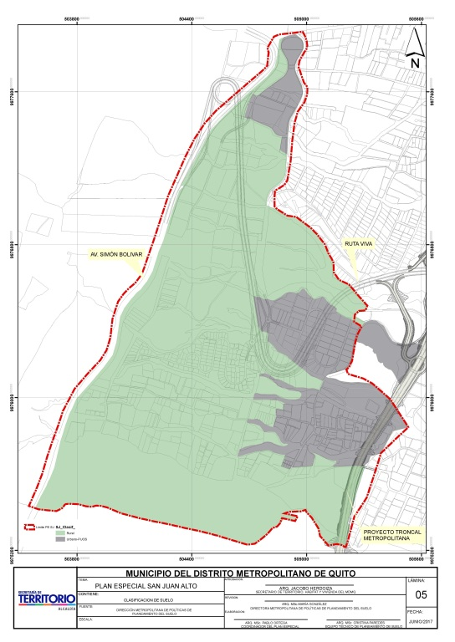
Figura 5 Clases de suelo, PUOS (2016)

Fuente: Elaboración CP-STHV, DMPPS, 2017. Base de Datos PUOS/2016

Declaración de Suelo Rural a Suelo Urbano.-
Se prevé la declaratoria de 161,58 has aprox. de suelo rural como suelo rural de expansión urbana; y se propone mantener 37,40 hectáreas como suelo rural de protección para la habilitación de equipamientos deficitarios en la parroquia de Cumbayá.

Categorías:
Se establecen las categorías de suelo urbano y suelo rural:

Cuadro - Clases de suelo
Clasificación | Subclasificación | Hectáreas  (has) | Acción
Urbano | Urbano no consolidado | 50 | Mantener la categoría en suelo urbano, según PUOS.
Rural | Rural de expansión urbana | 161,58 | Incorporarlo a suelo urbano
SUBTOTAL |  | 224,58
Rural | Rural de Protección | 24,4 | Mantener como suelo rural (Fracción A y B, predio No.5559567-Proyecto Parque Metropolitano San Francisco de Pinsha)
TOTAL |  | 249

Etapas de Incorporación a Suelo Urbano: Se establece que la zona determinada como Fase I del Plan Especial se incorpore inmediatamente a suelo urbano:

Cuadro - Fases de Incorporación a Suelo Urbano
Fase | Clasificación | Hectáreas  (has) | Fase de incorporación a suelo urbano
n/a | Urbano | 50 | n/a
I | Urbano | 161,58 | Inmediatamente a partir de la fecha de sanción de la ordenanza metropolitana  -
SUBTOTAL |  | 224,58
Sin fase | Rural | 24,4 | No se incorpora a suelo urbano
TOTAL: |  | 249 | -

4.3. Piezas Urbanísticas (polígonos de Intervención).-
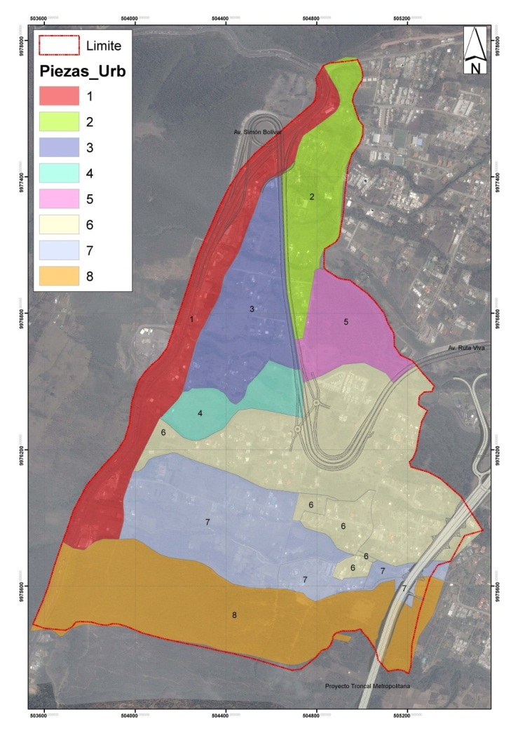
Figura 6 Plano de Piezas urbanísticas del Plan Especial

Fuente: Elaboración CP-STHV, DMPPS, 2017

Para la implementación de las actuaciones de los tratamientos se establecen las piezas urbanísticas obtenidas en el diagnóstico del Plan Especial, que su vez se concatenan con el modelo de gestión que se desarrolla más adelante. Las piezas urbanísticas se definen como los polígonos de Intervención Territorial en áreas urbanas o rurales del plan, a partir de la identificación de las características homogéneas de tipo geomorfológico, ambiental, paisajístico, urbanístico, socio-económico e histórico-cultural, entre otros.
- Pieza urbanística 1.- que se halla localizada sobre la Av. Simón Bolívar y Ruta Viva, en donde su principal característica es la de estar implantada en un área de un alto grado de vulnerabilidad por riesgos ambientales, así como de riesgos de seguridad ciudadana asociados a una vía principal; y en donde las edificaciones que se están consolidando superan más del 300% la edificabilidad permitida con usos y actividades de carácter comercial.
- Pieza urbanística 2.- que se halla localizada en el lado norte del Plan, área que se caracteriza por estar aislada del área del Plan Especial, debido a la construcción de la Ruta Viva, y que se halla fuertemente ligada a la dinámica urbana de Cumbayá.
- Pieza urbanística 3.- se halla localizada entre el borde de la Av. Ruta Viva, y el talud de la Av. Simón Bolívar, presenta connotaciones de riesgos ambientales de manera general por la topografía del suelo, existen predios de grandes dimensiones declarados en su mayoría en derechos y acciones y con un nivel medio de consolidación de edificaciones implantadas de manera informal que requieren una propuesta clara de ordenación.
- Piezas urbanística 4.- Predios de grandes dimensiones en unipropiedad, con topografía escarpada y con plataformas de aprovechamiento definidas, presenta connotaciones de riesgos ambientales de manera general por la topografía del suelo y por la extensión de los predios que superan las tres hectáreas.
- Piezas urbanística 5.- La tenencia predial en unipropiedad (en donde se caracteriza por ser un solo propietario el dueño y es la Inmobiliaria MG. LANDS. Cía. Ltda.; entidad jurídica dedicada a la construcción de proyectos inmobiliarios, el predio se implanta en un área superior a las 10 hectáreas.
- Piezas urbanística 6.- que se halla localizada en los barrios consolidados y en consolidación de San José, San Patricio y San Francisco de Pinsha, en donde se caracterizan contener edificaciones construidas de dos y tres pisos en unipropiedad y en propiedad horizontal, además existe un equilibrio entre edificaciones construidas y normativa de edificabilidad vigente.
- Piezas urbanística 7.- se caracteriza por tener predios con estructuras edificadas menores en lotes de grandes dimensiones, la tenencia es de unipropiedad, con menor presión de desarrollo urbano.
- Piezas urbanística 8.- único lote de propiedad del Banco Central, con importante área de bosque de carácter protector, perteneciente al sistema de bosque protegidos del DMQ, su dimensión supera las 40 hectáreas y conforma el límite entre la comuna de Lumbisí y la parroquia de Cumbayá, formando una especie de franja de transición entre el área del Plan y la Comuna.

4.3. Sistemas Públicos De Soporte.-

Los sistemas públicos de soporte son las infraestructuras para la dotación de servicios básicos, equipamientos sociales y de servicios; requeridos para el buen funcionamiento de los asentamientos humanos. Estos son al menos: las redes viales y de transporte en todas sus modalidades, las redes e instalaciones de comunicación, energía, agua alcantarillado y manejo de desechos sólidos, el espacio público, áreas verdes, así como los equipamientos sociales y de servicios. Su capacidad de utilización máxima es condicionante para la determinación de aprovechamiento de suelo.
En este sentido, se prevé que las propuestas de los sistemas públicos de soporte del área del Plan Especial, además produzcan un impacto positivo sobre el área de influencia en la parroquia de Cumbayá. El Plan Especial, otorga prevalencia a los sistemas públicos de soporte por su capacidad de estructuración territorial, estableciendo lo siguiente:
- Implementación y adecuación de los sistemas en función de atención oportuna de la Mejorar la calidad de los sistemas, con parámetros y estándares que permitan reposicionar los sistemas públicos de soporte, como elementos estructuradores.
- Adecuación e implementación adecuada a la demanda actual y futura;
- Integración del área del Plan en los sistemas de Espacio Público y Red Verde Urbana;
- Integración del área del Plan en los sistemas viales y de movilidad, con estándares urbanísticos que se definen más adelante.
- Accesibilidad al espacio público, a través de la implementación de normas de accesibilidad universal al medio físico;
Crecimiento Poblacional.-
Según la tasa de crecimiento poblacional de la parroquia, se tiene la siguiente proyección para el área del Plan Especial:
Tabla 1 Población Según censo
Población Según Censos
 | Superficie (ha) | 2001 (personas) | Tasa de crecimiento | 2010 (personas)
DMQ | 423.000 | 1.839.853 | 2,2 | 2.239,191
CUMBAYA | 2.645,3 | 19.816 | 4.6 | 31.463
SECTOR DE ESTUDIO* | 189,8 |  |  | 668
De acuerdo a los límites de Barrio-Sector.
Fuente: Censo INEC, 2001, 2010
Elaboración: Equipo de Plan, Diagnóstico /2016
El número total de población según datos del CENSO, INEC barrio/Sector 2010 indican que existen 668 personas vivienda en el sector; en donde la proyección en un período de 10 años acorde al horizonte de implementación del Plan Especial se proyecta un total de 3.741 personas. Este valor se ve alterado de manera significativa por efecto de los movimientos migratorios internos del DMQ y en especial de la parroquia de Cumbayá. En este sentido se ha realizado un ejercicio de proyección poblacional, que se basa en la norma de aprovechamiento de suelo, de la siguiente manera:
Análisis sobre densidad poblacional proyectada en relación al aprovechamiento de Suelo.-
Propuesta de Población se define a partir de la zonificación y la densidad mediana y baja, en donde se prevé una generación de normativa de aprovechamiento de suelo y edificatorio acorde al potencial biofísico existente. A pesar de que muchos factores de índole económico, social, ambiental, entre otros; intervienen en la consolidación de barrios en el DMQ, se ha establecido los siguientes escenarios de proyección poblacional con la finalidad de proponer un estimado de la futura población que albergara el Plan Especial, en función del PUOS:
- Escenario 1, aprovechamiento edificatorio bajo y medio de la zonificación asignada.
- Escenario 2, aprovechamiento edificatorio máximo de la zonificación asignada.

A partir de los lineamientos establecidos en los escenarios 1 y 2, se utilizará un número de (65 y 120 m2), para el escenario 1 y de (120 a 200 m2) por unidad de vivienda, conforme las determinaciones de las reglas Técnicas de Arquitectura y Urbanismo; de tipología de vivienda de Cumbayá; así como una tasa de 3,4 personas por familia, conforme la proyección del número de miembros por hogar del MDMQ.
ESCENARIO 1
Escenario 1, aprovechamiento edificatorio bajo y medio de la zonificación asignada. La propuesta de proyección de población en el escenario 2, se fundamenta en el desaprovechamiento de la norma generalizada en los barrios/sectores consolidado de zonas urbanas del MDMQ, en donde establecen zonificaciones que apenas llegan a ocuparse o construirse en un 50%.
A partir de la condición inicial, se indica que se utilizan los mismos parámetros de las variables que en el escenario 1 fueron utilizadas excepción de la tipología de vivienda y su división porcentual, en donde se establece que conforme las características de la vivienda en la parroquia varían entre los 120 a 200 metros cuadrados por unidad habitacional. De los datos de zonificación se extraen los siguientes datos:
Cuadro de Metros cuadrados de edificabilidad y estimación de uso de proyectos arquitectónicos Escenario1
 | ASIGNACIONES |  |  | EDIFICABILIDAD |  |  |  |  | ESTIMACION P.ARQUITECTONICOS
No. | Zonificación | Área |  | COS PB | COS TOTAL | COS PB | COS TOTAL |  | Elementos
 |  | (m2) | (Has) | % | (No. pisos) | (m2/PB) | (m2) |  | circulación (m2) | área bruta
 |  |  |  |  |  |  |  |  | 30% | Total (m2)
1 | A1002-35 | 557.116 | 56 | 35 | 2 | 194.991 | 389.981 |  | 116.994 | 272.987
2 | A1002-45 | 26.703 | 3 | 45 | 2 | 12.016 | 24.033 |  | 7.210 | 16.823
3 | ZC- A1004-35* | 183.956 | 18 | 35 | 4 | 64.385 | 257.538 |  | 77.262 | 180.277
4 | A2502-20 | 111.544 | 11 | 20 | 2 | 22.309 | 44.618 |  | 13.385 | 31.232
5 | A2502-10 | 188.832 | 19 | 10 | 2 | 18.883 | 37.766 |  | 11.330 | 26.436
6 | A602-35 | 463.163 | 46 | 35 | 2 | 162.107 | 324.214 |  | 97.264 | 226.950
7 | A602-50 | 10.483 | 1 | 50 | 2 | 5.242 | 10.483 |  | 3.145 | 7.338
8 | D302-50 | 42.261 | 4 | 50 | 2 | 21.130 | 42.261 |  | 12.678 | 29.582
9 | D302-80 | 76.007 | 8 | 80 | 2 | 60.806 | 121.611 |  | 36.483 | 85.128
 | TOTALES | 1.660.064 | 1.660.064 | - | - |  |  | 1.252.505 | 375751,5261 | 876.754
*Escenario de aprovechamiento de suelo.
Fuente: Elaboración CP-STHV, DMPPS, 2017.

Conforme la normativa de aprovechamiento de suelo, se estiman las siguientes unidades de vivienda y una población en un escenario aproximado de:
Cuadro de Estimación de Tipología de Vivienda, Escenario 1
TIPOLOGÍA DE VIVIENDA |  |  |  | PERSONAS
Porcentaje de construcción para las tipología de vivienda (m2) |  | No. de Viviendas |  | No. integrantes por familia
hasta 65 m2 | hasta 120m2 | hasta 65 m2 | hasta 120m2 | 3,4
35% | 65% | (unidad) | (unidad)
95.545 | 177.441 | 1.470 | 1.479 | 4.998 | 5.028
5.888 | 10.935 | 91 | 91 | 308 | 310
63.097 | 117.180 | 971 | 976 | 3.300 | 3.320
10.931 | 20.301 | 168 | 169 | 572 | 575
9.253 | 17.184 | 142 | 143 | 484 | 487
79.432 | 147.517 | 1.222 | 1.229 | 4.155 | 4.180
2.568 | 4.770 | 40 | 40 | 134 | 135
10.354 | 19.229 | 159 | 160 | 542 | 545
29.795 | 55.333 | 458 | 461 | 1.558 | 1.568
 |  | 4.721 | 4.749 | 16.051 | 16.147
 |  | TOTAL | 9.470 |  | 32.198
Fuente: Elaboración CP-STHV, DMPPS, 2017.
Cuadro de Densidad poblacional por zonificación y promedio del Plan, Escenario 1
 | ASIGNACIONES |  |  | DENSIDAD/ZONIFICACION
No. | Zonificación | Área
 |  | (m2) | (Has)
 |  |  |  | (Has)
1 | A1002-35 | 557.116 | 56 | 180
2 | A1002-45 | 26.703 | 3 | 231
3 | ZC- A1004-35* | 183.956 | 18 | 360
4 | A2502-20 | 111.544 | 11 | 103
5 | A2502-10 | 188.832 | 19 | 51
6 | A602-35 | 463.163 | 46 | 180
7 | A602-50 | 10.483 | 1 | 257
8 | D302-50 | 42.261 | 4 | 257
9 | D302-80 | 76.007 | 8 | 411
 | PROMEDIO |  |  |  | 226/Has
*Escenario de aprovechamiento de suelo
Fuente: Elaboración CP-STHV, DMPPS, 2017.

En el Escenario 1, la población promedio que albergará el Plan especial es de entre 32.000 personas aprox.
ESCENARIO 2
Escenario 2, aprovechamiento edificatorio máximo de la zonificación asignada.

Cuadro de Metros cuadrados de edificabilidad y estimación de uso de proyectos arquitectónicos Escenario 2
 | ASIGNACIONES |  |  |  | EDIFICABILIDAD |  |  |  | escenario2 |  | ESTIMACION P.ARQUITECTONICOS
No. | Zonificación | Área |  | COS PB |  | COS TOTAL | COS PB | COS TOTAL | Aprovechamiento del 50% de la norma | Elementos
 |  | (m2) | (Has) | % |  | (No. pisos) | (m2/PB) | (m2) |  | circulación (m2) |  | área bruta
 |  |  |  |  |  |  |  |  |  | 30% |  | Total (m2)
1 | A1002-35 | 557.116 | 56 | 35 |  | 2 | 194.991 | 389.981 | 194.991 | 58.497 |  | 136.493
2 | A1002-45 | 26.703 | 3 | 45 |  | 2 | 12.016 | 24.033 | 12.016 | 3.605 |  | 8.411
3 | ZC- A1004-35* | 183.956 | 18 | 35 |  | 4 | 64.385 | 257.538 | 128.769 | 38.631 |  | 90.138
4 | A2502-20 | 111.544 | 11 | 20 |  | 2 | 22.309 | 44.618 | 22.309 | 6.693 |  | 15.616
5 | A2502-10 | 188.832 | 19 | 10 |  | 2 | 18.883 | 37.766 | 18.883 | 5.665 |  | 13.218
6 | A602-35 | 463.163 | 46 | 35 |  | 2 | 162.107 | 324.214 | 162.107 | 48.632 |  | 113.475
7 | A602-50 | 10.483 | 1 | 50 |  | 2 | 5.242 | 10.483 | 5.242 | 1.572 |  | 3.669
8 | D302-50 | 42.261 | 4 | 50 |  | 2 | 21.130 | 42.261 | 21.130 | 6.339 |  | 14.791
9 | D302-80 | 76.007 | 8 | 80 |  | 2 | 60.806 | 121.611 | 60.806 | 18.242 |  | 42.564
 | TOTALES | 1.660.064 | 1.660.064 | - |  | - |  | 1.252.505 | 626.253 | 375.752 |  | 438.377
*Escenario de aprovechamiento de suelo
Fuente: Elaboración CP-STHV, DMPPS, 2017.

Cuadro de Estimación de Tipología de Vivienda, Escenario 2
TIPOLOGÍA DE VIVIENDA |  |  |  | PERSONAS
Porcentaje de construcción para las tipología de vivienda (m2) |  | No. de Viviendas |  | No. integrantes por familia
hasta 120 m2 | hasta 200m2 | hasta 120 m2 | hasta 200m2 | 3,4
35% | 65% | (unidad) | (unidad)
47.773 | 88.721 | 398 | 444 | 1.354 | 1.508
2.944 | 5.467 | 25 | 27 | 83 | 93
31.548 | 58.590 | 263 | 293 | 894 | 996
5.466 | 10.151 | 46 | 51 | 155 | 173
4.626 | 8.592 | 39 | 43 | 131 | 146
39.716 | 73.759 | 331 | 369 | 1.125 | 1.254
1.284 | 2.385 | 11 | 12 | 36 | 41
5.177 | 9.614 | 43 | 48 | 147 | 163
14.897 | 27.667 | 124 | 138 | 422 | 470
 |  | 1.279 | 1.425 | 4.347 | 4.844
 |  | TOTAL | 2.703 |  | 9.191

Fuente: Elaboración CP-STHV, DMPPS, 2017.

Cuadro de Densidad poblacional por zonificación y promedio del Plan, Escenario 2
 | ASIGNACIONES |  |  | DENSIDAD/ZONIFICACION
No. | Zonificación | Área
 |  | (m2) | (Has)
 |  |  |  | (Has)
1 | A1002-35 | 557.116 | 56 | 51
2 | A1002-45 | 26.703 | 3 | 66
3 | ZC- A1004-35 | 183.956 | 18 | 103
4 | A2502-20 | 111.544 | 11 | 29
5 | A2502-10 | 188.832 | 19 | 15
6 | A602-35 | 463.163 | 46 | 51
7 | A602-50 | 10.483 | 1 | 73
8 | D302-50 | 42.261 | 4 | 73
9 | D302-80 | 76.007 | 8 | 117
 | TOTALES | 1.660.064 | 1.660.064
PROMEDIO |  |  |  | 64 personas/hectárea
Fuente: Elaboración CP-STHV, DMPPS, 2017.

Esquema de proyección de Densidades por barrio/sector
Escenario 1 Escenario 2
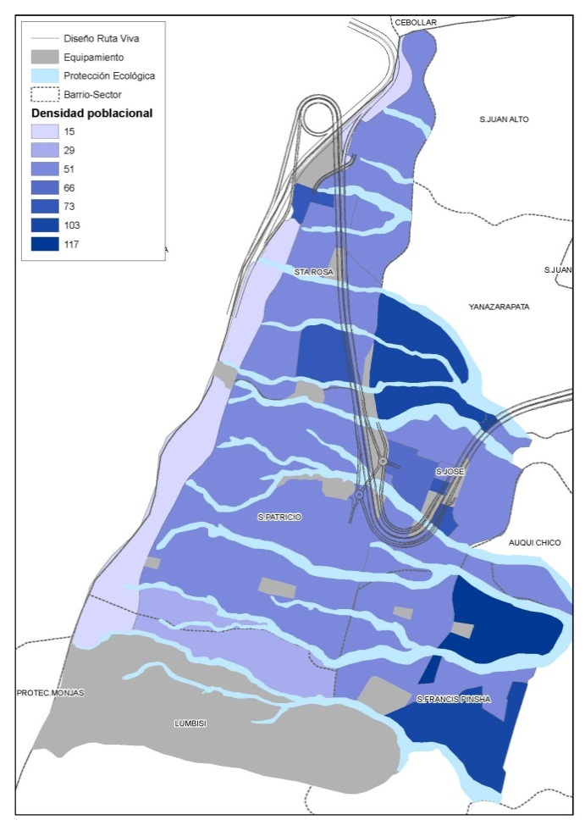
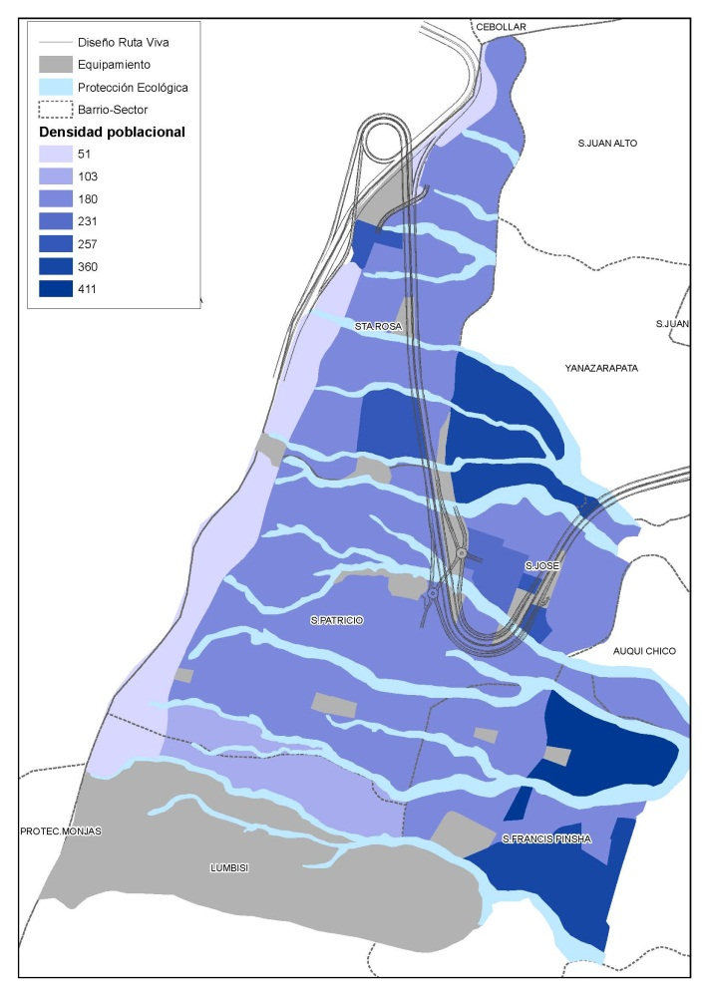

Fuente: Elaboración propia, DM-STHV, DMPPS, 2017.
Se desprende del análisis que la diferencia entre uno y otro escenario es grande, ya que le escenario 1, se podría albergar una población máxima de 32.198 personas, y en el escenario2, un número de 9.191 personas, a pesar de esta condición se obtiene datos relevantes para el modelo de gestión del plan, en donde la estimación de la población mínima (9.191 personas), permite definir intervenciones para la implementación de obras inmediatas, y la estimación de población máxima para la definición de obras de largo plazo. Para cubrir la demanda de servicios y equipamientos sociales, del área del plan Especial se han establecido los siguientes programas y proyectos.

4.3.1. Sistema De Espacio Público y Red Verde Urbana (RVU).-
El Sistema de Espacio Público y Red Verde Urbana-Rural se compone de espacios públicos de permanencia y transición que permiten generar identidad, promover intercambio social, apropiación del espacio, conservación y apropiación del entorno natural, entre otros. Los lineamientos generales son los siguientes:
- Generar una red de valor ecosistémico, servicio ambiental, paisajístico, cultural e histórico de impacto distrital y sectorial; consolidando el sistema de corredores ecológicos distritales;
- Conservar y proteger los ecosistemas naturales del DMQ, aportando a la generación de la biomasa con fines de atender al cambio climático y a la protección de flora y fauna de especies nativas;
- Generar una red verde que evite su fragmentación al entrar en contacto con zonas urbanas consolidadas; entre ellos precautelar la conectividad y relación entre bosques protectores del Distrito Metropolitano de Quito, cerros, ríos, quebradas, y otros sistemas hidrológicos y parques de escala barrial;
- Conformar una red de áreas verdes y espacio público en las áreas urbanas y rurales que permitan un desarrollo urbano racional e integrado entre áreas urbanas consolidadas y urbanas en consolidación; promoviendo una apropiación de los diferentes espacios entre la parroquia de Cumbayá y el área del Plan Especial.

Sistema de Espacio Público y RVU, Distrital.-

Con la finalidad de mantener y proteger las potencialidades de la zona climática de Bosque Húmedo Montañoso, zona a la que pertenece el Plan Especial, se establece una red conformada por cuerpos naturales de grandes dimensiones; capaces de albergar, mantener e inducir a la creación de hábitats naturales lo que permitirá desencadenar la repoblación de especies nativas en flora y fauna, tanto en el sitio como en la parroquia de influencia.
Los cuerpos naturales que integran la red verde distrital se relacionan y complementan con ecosistemas de carácter distrital y son bosques y vegetación protectora como: cerros, colinas, montes, quebradas, laderas naturales, ríos, riachuelos, etc.
Adicionalmente se incluye a la ex línea férrea con el fin de recuperar el tramo que cruza por el área del Plan Especial y que tiene un potencial como elemento integrador de espacios públicos que se hallan en a lo largo del MDMQ.
La red se representa en el Plano del Sistema de espacio Público y Red Verde Urbana Distrital y el Tabla 4, y son los siguientes elementos:

- Cerro Auqui y Cerro Ilaló;
- Sistema Hidrológica (quebradas y ríos);
- Ex línea férrea;
- Remanente de Bosque (predio del Banco Central);

El Cerro Auqui, Cerro Ilaló y el sistema de quebradas y ríos; se proponen como elementos de conservación natural de aporte ecosistémico de uso de suelo de protección ecológica.

Figura 7 Plano del Sistema de Espacio Público y Red Verde Urbana
Rural de escala distrital
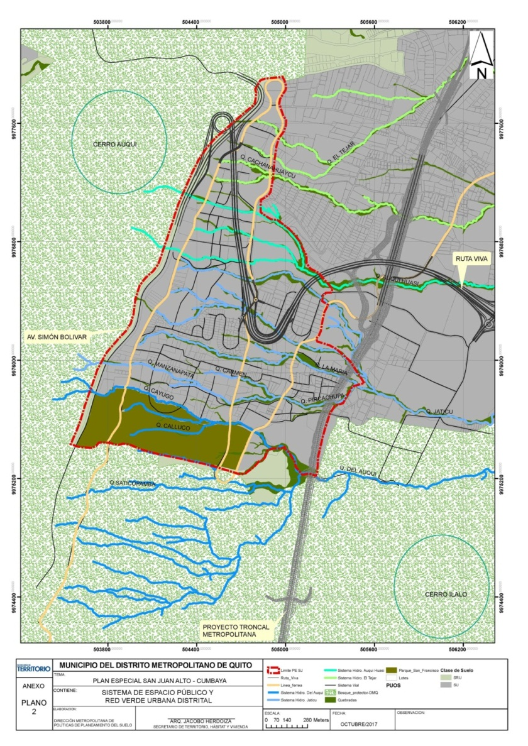

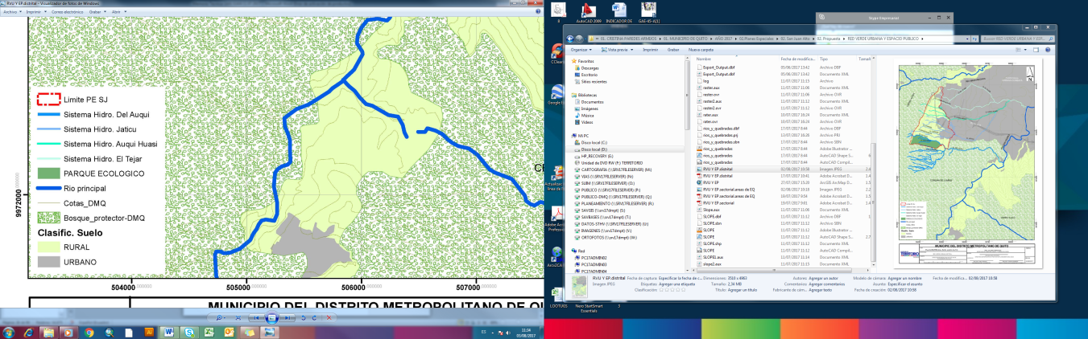

Fuente: Elaboración CP-STHV, DMPPS, 2017
Tabla 2. Rol y tratamientos de cuerpos naturales y artificiales que integran el Sistema de Espacio Público y Red Verde urbana Distrital y Zonal del Plan Especial

No. | Nombres | Rol | Tenencia |  | Tratamiento Urbanístico | Uso de Suelo
 |  |  | Público | Privado
1 | Fracción A* del lote con No. predial 5559567 (Banco Central del Ecuador) | Eje Conector Ambiental/ Ecológico | x |  | Conservación y Recuperación | Equipamiento Recreativo y Deportes
2 | Sistema hidrológico natural El Tejar, forman parte Quebrada El Tejar, Q. Cachanahuayco) |  | x | x |  | Protección Ecológica/ Conservación del Patrimonio Natural
3 | Sistema hidrológico natural Del Auqui (Quebradas, ríos y ramales Del Auqui, Saticopamba- Del Auqui- Callugo- Cayuco, otras). |  | x | x
4 | Sistema hidrológico natural Jaticu (Quebradas, ríos y ramales: Jaticu, Pircachupa, Manzanapata, Carmen, La María). |  | x | x
5 | Sistema hidrológico natural Aquí huasi (Quebradas, ríos y ramales menores). |  | x | x
6 | Vía Eloy Alfaro (Adecuación, línea férrea) |  | x |  | N/A | N/A
* La fracción A del lote con número predial No.5559567, se establece en el Anexo Técnico C del presente instrumento.

Fuente: Elaboración propia, CP-STHV, DMPPS, 2017.

EQUIPAMIENTO RECREATIVO Y DEPORTES (Escala Metropolitana)
PARQUE METROPOLITANO SAN FRANCISO DE PINSHA

El modelo de gestión para la implementación de un parque metropolitano se basa en el planteamiento de un proyecto Urbanístico Arquitectónico Especial PUAE, en el predio con no. 5559567, perteneciente al Banco Central del Ecuador, conforme lo siguiente:
Figura 8 Plan Masa del Predio No.5559567
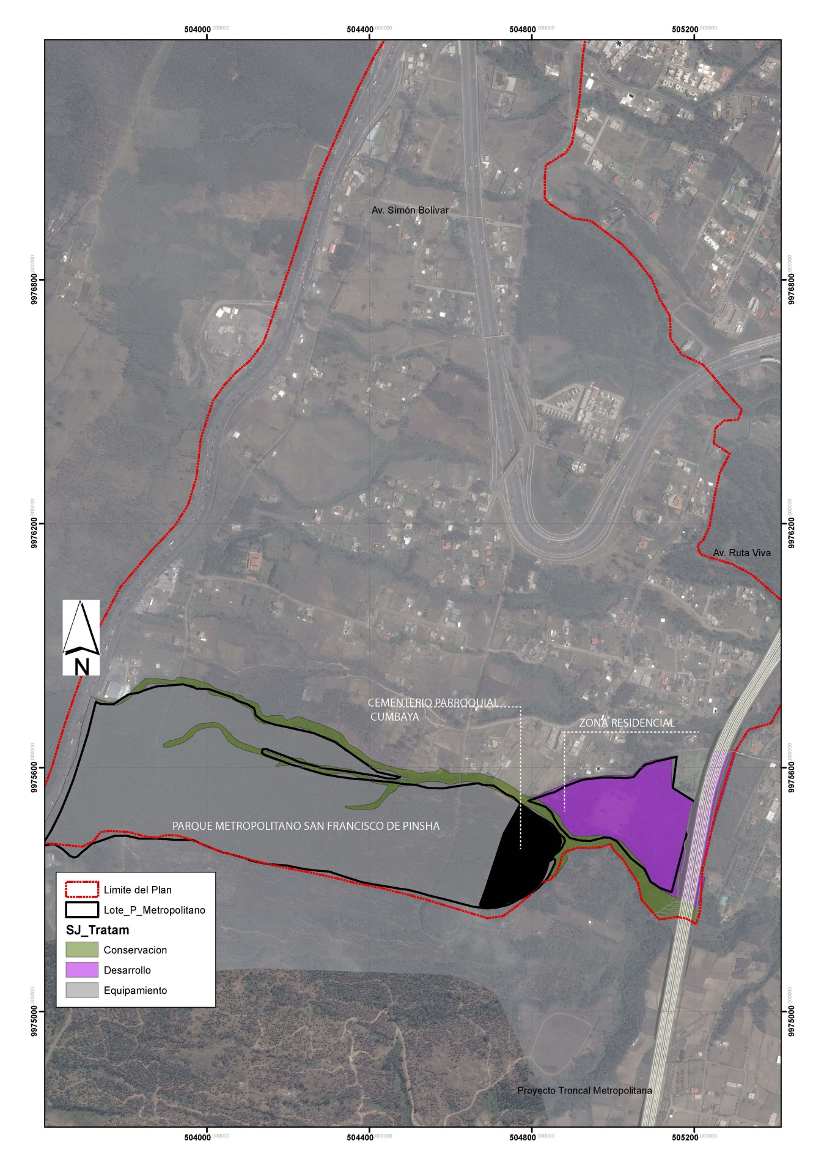
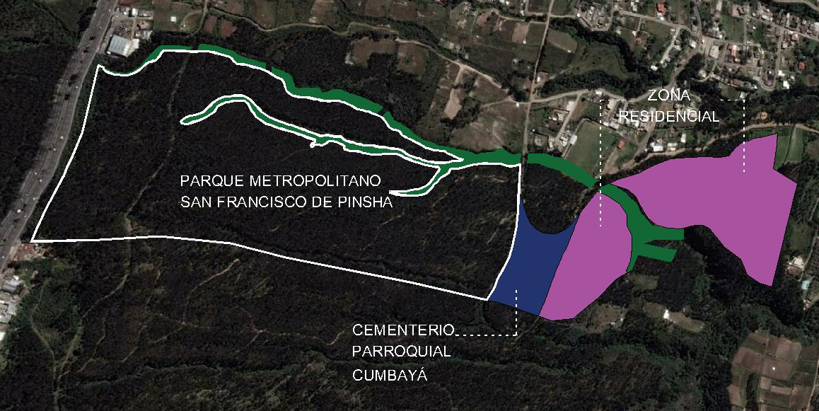

Fuente: Elaboración GR-STHV, DMPPS, 2017

El modelo de gestión de suelo, busca la habilitación de las áreas del predio para equipamientos de tipo recreación y deportes y servicio funerario a través de la donación de las fracciones determinadas como “A”y “B”,y; permitirá la dotación de los servicios deficitarios en las tipoliogías de recreación y deporte y servicios funerarios.

Propuesta para la FRACCIÓN “A”:

Parque Metropolitano San Francisco de Pinsha (PMSFP):

Constituye la franja de transición entre el área del Plan Especial de los Nodos de Santa Rosa, San Patricio, San José y San Francisco de Pinsha; el área de protección natural del Cerro Auqui y el área de protección de la Comuna de Lumbisí. El predio destinado para el equipamiento Recreativo y Deportes se conjuga y complementa con el entorno natural, paisajístico de los bosques protectores del Cerro Auqui y el Cerro Ilaló.

Figura 9 Esquema del Interrelación con el Distrito Metropolitano de Quito
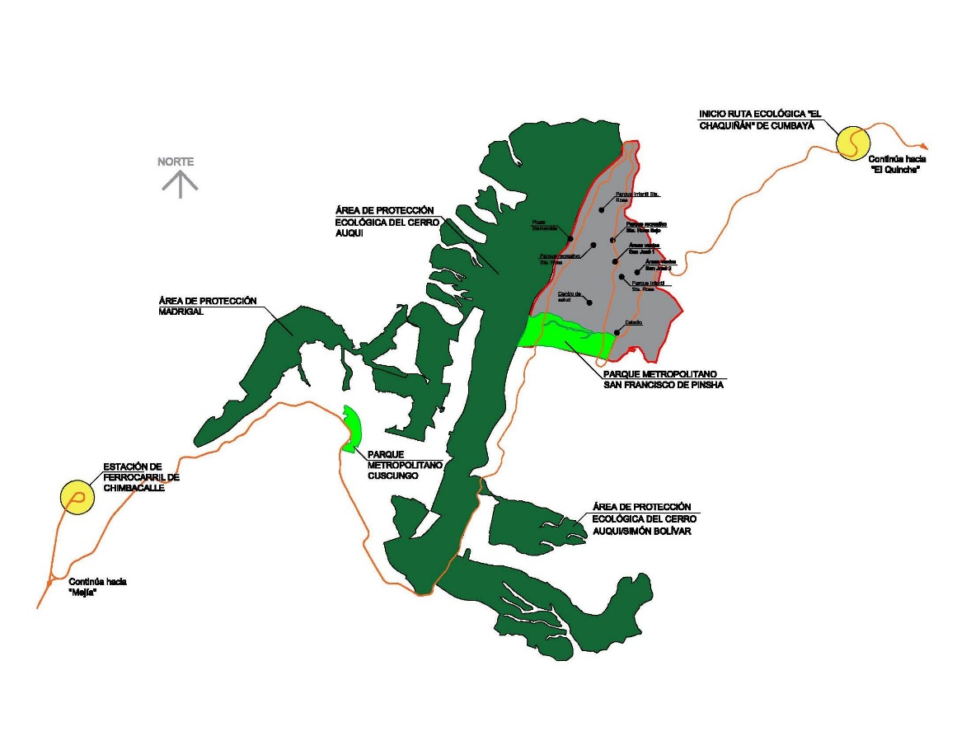

Fuente: Elaboración GR-STHV, DMPPS, 2017

Concepto y Lineamientos Generales para la implantación del PMSFP.-
En la fracción identificada como “A”, se propone la implementación de un parque de escala distrital, que permita implementar diversas actividades recreativas en las que se incluye la puesta en valor del entorno natural y su recuperación y conservación, así como la potencialidad que tiene y que permite consolidarlo como conector de parques metropolitanos en triangulación entre el centro parroquial de Cumbayá, la parroquia de Puengasí, con el parque Metropolitano Cuscungo y el área del Plan Especial de Los Nodos.

Figura 10 Esquema del Plan Masa Parque Metropolitano San Francisco de Pisnha
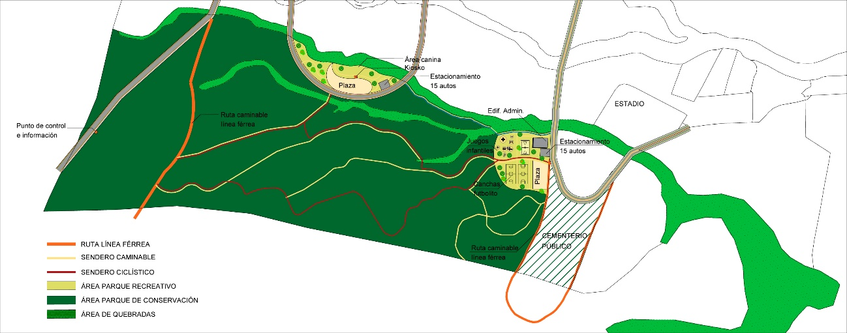

Se asignará el tratamiento de Conservación al Parque Metropolitano San Francisco de Pinsha, el que permitirá implementarlo bajo ese tratamiento.
Propuesta para la FRACCIÓN “B”:

Cementerio Parroquial de Cumbayá
Se propone la construcción de un cementerio parroquial de xx hectáreas y será formulado en el marco de la gestión de suelo que se establece para el predio perteneciente al Banco Central del Ecuador. La programación arquitectónica, considera:
Administración y salas de recepción, capilla, crematorio, mausoleo, camineras / senderos, estacionamientos y área de panteón.
Con miras a tender los posibles impactos de tráfico producidos por la asistencia masiva al cementerio, se propone una vía de desaceleración a partir de la vía de ingreso (ex línea férrea) en la cual se establezcan los accesos y salidas del predio, atendiendo a su vez al estudio de impacto de movilidad que se deberá realizar para el equipamiento.
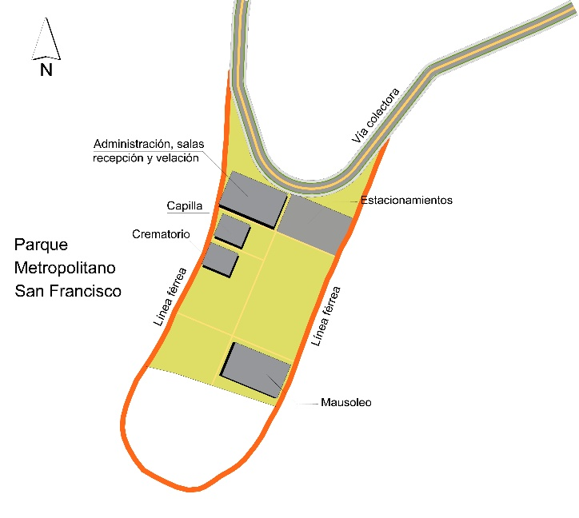
Esquema del Plan Masa del Cementerio Parroquial

Las propuestas para las fracciones restantes C, D, E y F, se establecen en el anexo técnico C.

Sistema de Espacio Público y RVU, sectorial /barrial.-

Los ejes principales que forman parte del sistema de escala sectorial y barrial son: ejes viales, bandas verdes, ciclo vías, equipamientos de diferentes tipologías como: parques infantiles, plazas, plazoletas, parques recreativos, áreas verdes, espacios públicos etc.; conforme las determinaciones establecidas en el plano del sistema de espacio público y red verde urbana. Los espacios públicos contienen una multiplicidad de actividades de descanso, recreación, distracción, contemplación, actividades pasivas y activas.
A su vez conforman parte de la red, los ejes y espacios públicos y privados de transición y permanencia, localizados en bordes superiores de quebradas y bordes verdes de aprovechamiento sustentable, retiros incorporados al sistema de espacios públicos sin transferencia de dominio, así como elementos propios del mobiliario urbano como basureros, bancas, paradas de transportes, ciclo-parqueaderos, sistemas de iluminación, dispositivos de señalización, etc.

Borde superior de Quebrada.-

En el sistema de espacio público sectorial/barrial se han identificado los bordes superiores de quebradas con potencial de integración al sistema de espacio público y red verde urbana, áreas en las cuales se desarrollan actividades de recreación pasiva y contemplación exclusivamente.
Las quebradas que no forman parte del sistema de espacio público, pero sí de la red verde urbana de escala distrital, deberán atender las determinaciones establecidas en la Ordenanza Metropolitana No.172 correspondiente al Régimen Administrativo del Suelo del MDMQ, y; la Resolución - C350, y cumplirán las funciones de servicios ambientales y la conservación del patrimonio natural.
Sistema de Equipamientos:
El área del Plan Especial aporta con la propuesta de equipamientos recreativos y deporte eliminando del déficit de esa tipología de equipamiento no solo en el Plan especial, sino en la parroquia de Cumbayá.
La actual dotación se eleva de 111.154 m2 a 583.806m2, y se dota de 9,72 m2/habitante, se establece además, que los equipamientos de tipología de recreación y deporte, permitan recoser el sistema de espacio público y el tejido de la red verde urbana.
Se indica, que la mayoría de los equipamientos propuestos en el Plan Especial, están en la competencia del Municipio del Distrito Metropolitano de Quito (GAD Metropolitano); sin embargo, también se han considerado equipamientos que son de responsabilidad del Gobierno Central, y que se encuentran catalogados en la tipología de equipamientos de seguridad y salud, debido a las carencias evidenciadas en el estudio de diagnóstico, pero que por su importancia se proponen implantar al interior del plan.
El predio en el cual se propone su implementación, es de propiedad municipal, dando así las facilidades para que en conjunto el gobierno local y el gobierno nacional puedan ofrecer el servicio público en coordinación del GAD parroquial, que será éste último el encargado de realizar la gestión correspondiente para el efecto.
Programa urbano-arquitectónico de equipamientos del Plan Especial.-
La programación arquitectónica de los equipamientos del Plan Especial, describe de manera general las actividades deseadas y la infraestructura que soporta un adecuado desarrollo; esto, con la finalidad de crear una referencia de distribución espacial al interior de los predios asignados con equipamiento y del concepto deseado para cada uno.
La programación arquitectónica se constituye en la base para la elaboración del presupuesto referencial del plan, que a su vez se instituye sobre la base técnica constante en las Reglas Técnicas de Arquitectura y Urbanismo.
Tabla 3. Elementos que conforman el Sistema de Espacio Público y Red Verde urbana
Sectorial y Local del Plan Especial
No. | Equipamiento | Símbolo | Tipología | Estado de Proyecto |  | Área*
 |  |  |  | Existente | Proyectado | (m2)
1 | Bienestar Social | EBS | Centro de asistencia social | x |  | 7.971
2 | Educación | EES | Unidad Educativa | x |  | 1.198
3 | Infraestructura | EIS | Tanque Bajo | x |  | 1.660
4 |  |  | Tanque Medio | x |  | 1.696
5 |  |  | Tanque Alto | x |  | 1.600
6 | Recreativo y Deportes | EDB | Parque Infantil- Santa Rosa |  | x | 2.000
7 |  |  | Parque Recreativo Santa Rosa Alta |  | X | 1.841
8 |  |  | Parque Santa Rosa I y II |  | X | 4.081
9 |  |  | Parque Infantil- San José |  | X | 6.591
10 |  |  | Plaza de Bienvenida Santa Rosa Alta |  | X | 1.192
11 |  |  | Plaza- San Francisco de Pinsha | X |  | 907
12 |  |  | Parque barrial San Patricio (canchas deportivas, juegos infantiles) | X |  | 12.415
13 |  | EDZ1 | Estadio San Francisco de Pinsha | X |  | 15.271
14 |  | EDM1 | Parque Metropolitano San Francisco de Pinsha |  | X | 24.000
15 | Recreativo | EDB | Áreas verdes San José I y II | X |  | 12.600
16 |  |  | Áreas verdes- Redondel Auquitas | X |  | 8.273
17 | Servicios Funerarios | EFZ | Cementerio Parroquial |  | X | 36.000
Nota*.- Las áreas y dimensiones podría variar en función del proyecto definitivo.
Fuente: Elaboración propia, Equipo del Plan Especial, 2017
El programa urbano-arquitectónico para los equipamientos conjuga criterios técnicos y conceptuales en función de déficits y del rol establecidos para el plan; a su vez incluye como peticiones específicas de los residentes del área de estudio que han sido recogidas en reuniones y socializaciones para la elaboración de la propuesta final conforme el proceso de socialización.
Tabla 4. Distribución de área verde por barrio/sectores (equipamientos nuevos)

Fuente: Elaboración CP-STHV, DMPPS, 2017

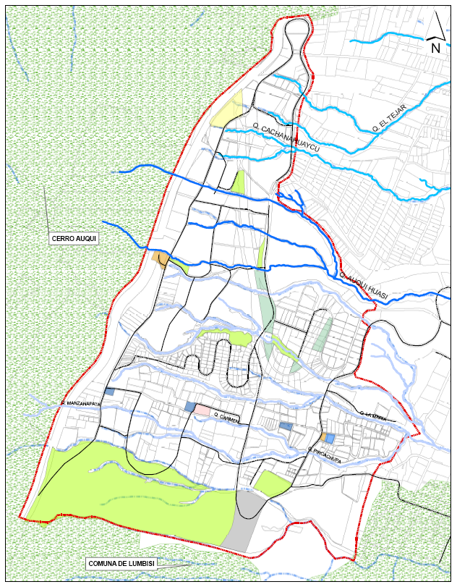
Figura 11 Mapa de Equipamientos.-

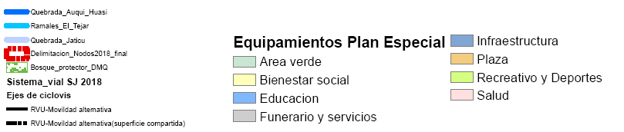

Fuente: Elaboración CP-STHV, DMPPS, 2017
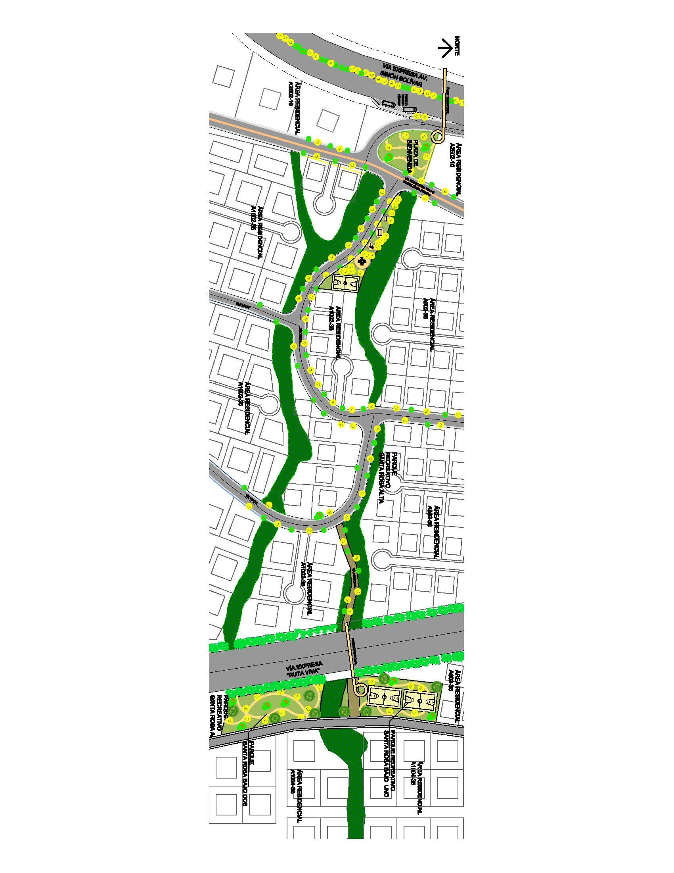
Eje principal de espacio público:
Figura 12 Eje principal de conexión Este-Oeste del Plan Especial San Juan

Fuente: Elaboración GR-STHV, DMPPS, 2017
Se ha desarrollado un eje principal de espacio público que tiene la finalidad de conectar espacios públicos de permanencia y transición en sentido este- oeste de las partes del plan, que han sido fragmentadas por la Av. Simón bolívar y Av. Ruta Viva.
En este sentido, se proponen conectar tres equipamientos como nodos de conexión por medio de la mejora y habilitación del espacio público localizado en aceras y vías; las cuales a su vez contienen bandas verdes para la siembra de especies nativas y fajas ciclísticas, que serán implementadas bajo estándares de calidad. Los elementos que componen este eje principal son los siguientes:
- Av. Simón Bolívar (Parada de buses; sentido sur-norte);
- Paso peatonal elevado, sobre la Av. Simón Bolívar;
- Av. Simón Bolívar (Parada de buses; sentido norte-sur);
- Plaza de Bienvenida " Nodos- San Francisco de Pinsha- San Patricio, San José y Santa Rosa"
- Parque Recreativo Santa Rosa Alta (localizado en el borde superior de quebrada);
- Red verde urbana y faja ciclística localizada sobre la calle Alejandro Carrión;
- Sendero peatonal;
- Paso peatonal elevado, sobre la Av. Ruta Viva;
- Parque Recreativo Santa Rosa I y II;

Plaza de Bienvenida.-
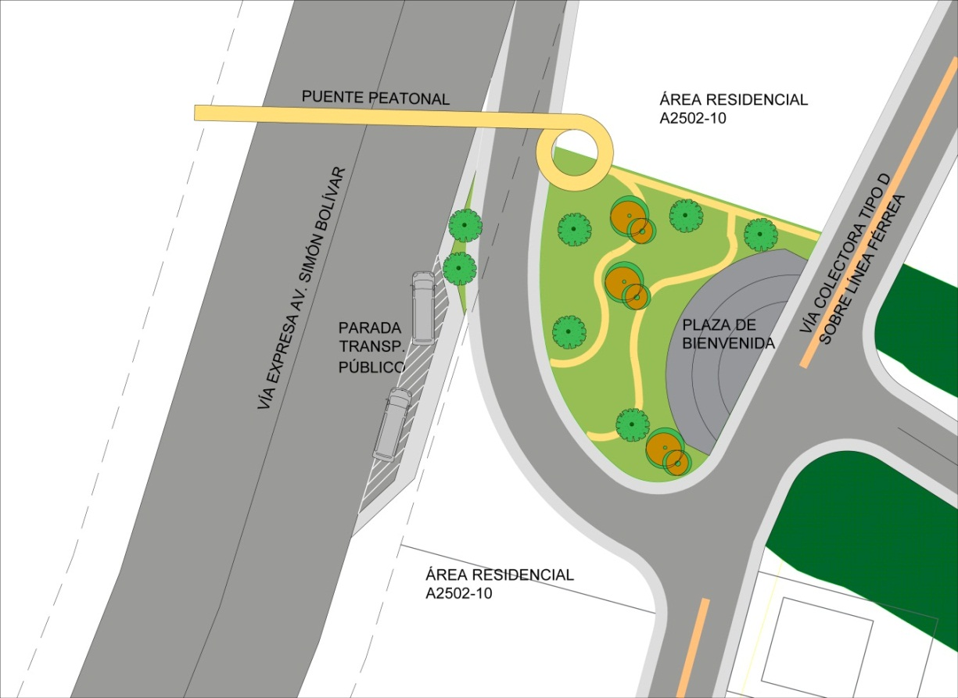
Figura 13 Implantación General de la Plaza de Bienvenida San Juan Alto

Fuente: Elaboración GR-STHV, DMPPS, 2017

Es el punto estratégico de acceso vehicular y peatonal a los barrios/sectores de Santa Rosa, San Patricio y San Francisco de Pinsha, actualmente este punto está siendo usado para los fines indicados de manera deficiente.
Se propone su repotenciación, a través de la implementación de una plaza semi-dura que posicione simbólicamente el carácter del sector en transición hacia lo urbano en un área de 1.192 metros cuadrados, a su vez servirá para realizar una modificación a la geometría de la vía de acceso del sector, permitiendo mejorar condiciones de seguridad vial para el tráfico vehicular, peatonal y ciclístico.

La Plaza de Bienvenida es componente fundamental del eje principal del sistema de espacio público y red verde urbana, permitiendo la conectividad peatonal desde la Av. Simón Bolívar en el flanco occidental del Plan especial en dirección oriental del mismo conectando la línea férrea (vía definida como colectora), y el parque recreativo Santa Rosa Alta.
La propuesta arquitectónica de la plaza se concibe como un espacio con pisos duros, y áreas verdes que incorpora elementos de mobiliario urbano inherentes al sistema de transporte que dinamizan su función como: parada de buses (líneas de transporte que van hacia la parroquia de Calderón y la parroquia de Cumbayá desde el Valle de los Chillos y el sur de Quito).
Parques Recreativos.-
En la propuesta de activación de espacios públicos de tipología de recreación y deportes de escala barrial y sectorial de definen los siguientes:

- Parques barriales y sectoriales: Parque Infantil Santa Rosa, Parque Recreativo Santa Rosa I y II, Parque Recreativo Santa Rosa Alta y Parque Recreativo San José.
- Parque metropolitano: Parque Metropolitano San Francisco de Pinsha.

La programación arquitectónica de los parques infantiles prevén elementos y mobiliario urbano como señalización, caminerías, juegos infantiles, baterías sanitarias, aparatos de iluminación y otros propios del carácter de cada uno.
Se has establecido áreas deportivas activas y pasivas, y espacios para la actividad cultural. Se establecen además áreas verdes, que se relacionan con fines de protección para el óptimo servicio de la Av. Ruta Viva (áreas verdes de San José I y II); en donde se contempla la ornamentación de esas áreas a través de la siembra de especies arbóreas nativas.

Sistema Vial y Conectividad.-

Se ha establecido una red de infraestructura en vías, orientada a peatones, ciclistas y vehículos, el que parte del estado actual de vías existentes en el área del Plan Especial, cuya trazabilidad o línea de intención, será determinante para consolidar el desarrollo del modelo territorial propuesto. Adicional a ello, se ha considerado las líneas de intención propuestas que parten vías existentes minimizando a su vez el impacto por efectos de ampliación, prolongación y ensanchamiento de las mismas.
Topografía.- El territorio está localizado en una ladera pronunciada con una topografía abrupta y varios accidentes geográficos en la mayor parte de la zona del plan producto de los conos de deyección del Cerro Auqui. Esta condiciona natural del terreno que conforma el Plan Especial, dificulta mantener una continuidad sobre el sistema y la red misma. En el proyecto del Plan Especial, se han establecido una serie de puentes compartidos, que permitirán mantener la continuidad de las redes que se proponen para el desarrollo urbanístico del sector.
La zona de estudio está dividida en dos plataformas producto de la construcción de la Ruta Viva, con cortes y taludes de altura superior a los 5.00 metros en el lado occidental, los que limitan la conectividad entre ellos; sin perjuicio de lo indicado el sistema vial se propone como elemento integrador de los sectores y de la parroquia misma.

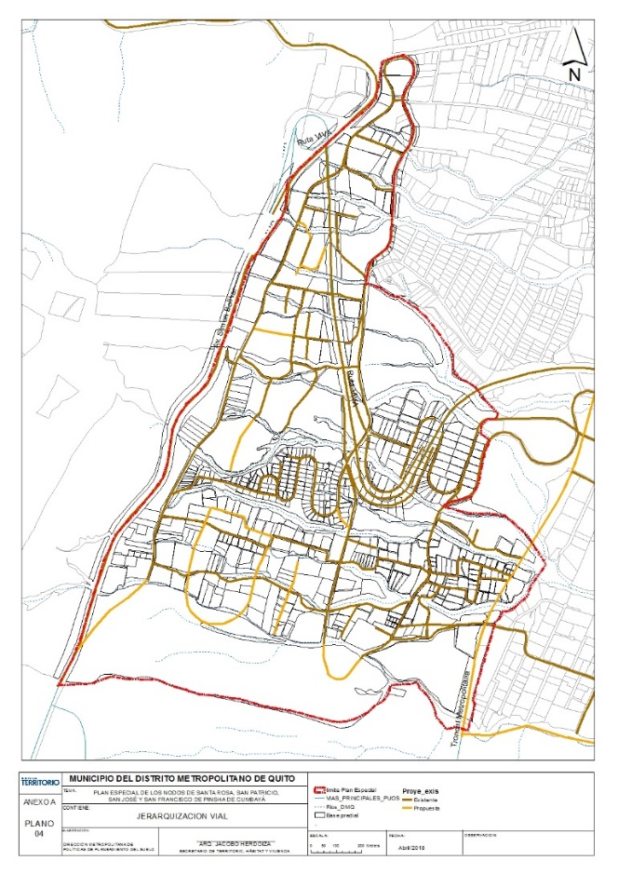
Plano de vías existentes y tramos viales propuestos

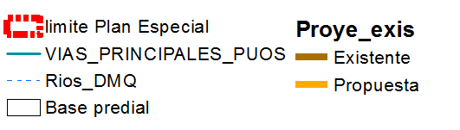

Fuente: Elaboración LS/DM/CP -STHV, DMPPS, 2017.
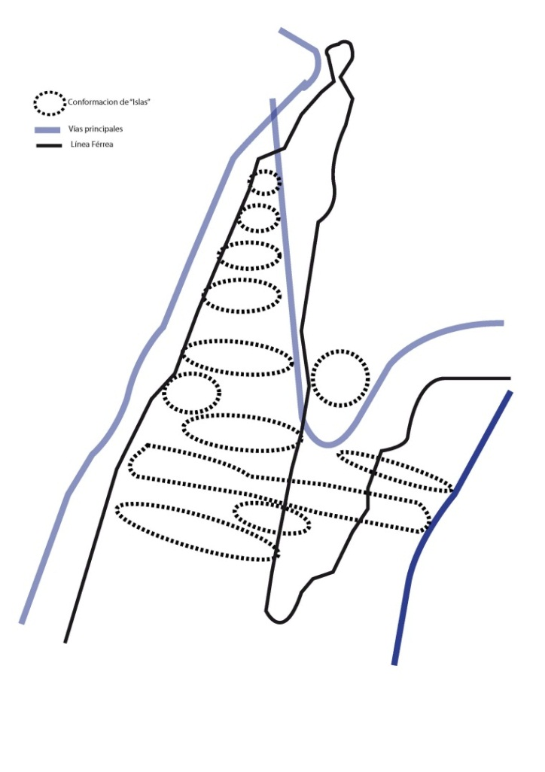
La mayor parte de la zona de estudio se encuentra en la plataforma occidental entre la Av. Simón Bolívar y la Ruta Viva, para efectos de construcción de infraestructura vial, se considera como marco de partida mantener la estabilidad de los bordes superiores de los taludes de corte de la Ruta Viva y los taludes de pie de relleno de la Av. Simón Bolívar.

Figura 14 Esquema Conceptual del sistema vial y topografía
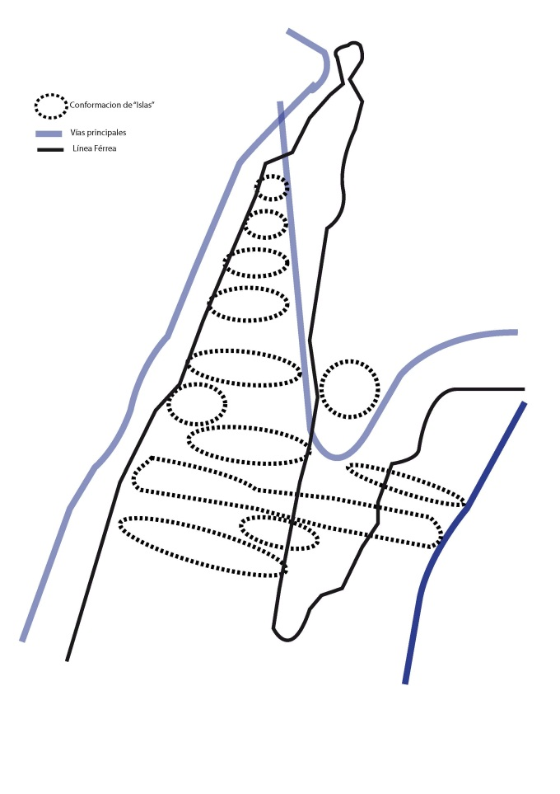
NORTE

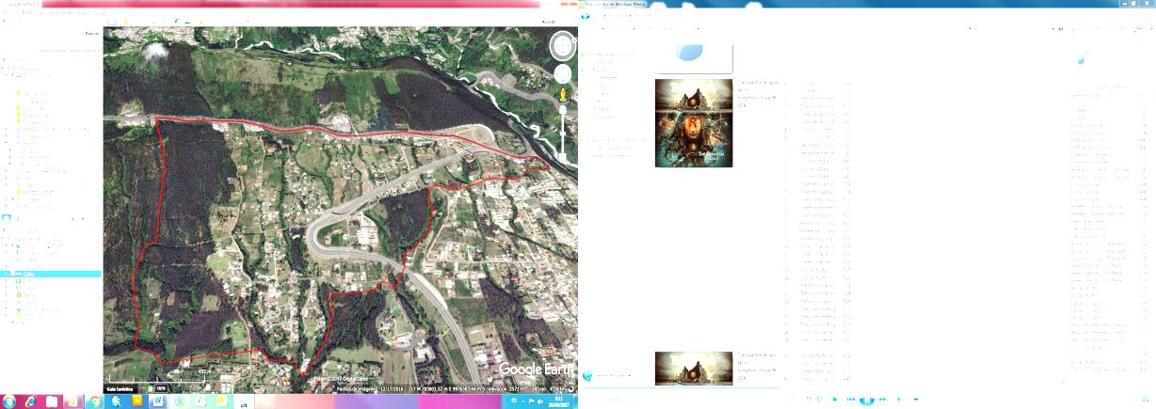

Fuente: Elaboración propia, CP-STHV, DMPPS, 2017

Hidrología.- La zona de estudio presenta una red hidrográfica, y sistema de quebradas abiertas en buenas condiciones las que potencia el sistema natural circundante, pero a su vez limitan las posibilidades de intervención en el territorio, limita el trazado vial e incrementando costos de estudios, construcción y fiscalización, que se detallan más adelante.
Geología.- En general se tiene una categoría de suelo estable. La mayor parte del área de estudio está conformado por Cangagua (toba volcánica endurecida); es un material que en condiciones secas presenta buenas características de estabilidad, sin embargo con el aumento de humedad producto de precipitaciones en períodos prolongados o descargas anti-técnicas de aguas servidas directamente hacia los taludes, se pierden dichas condiciones alterando su capacidad de resistencia y consecuentemente aumentan la probabilidad de presentarse movimientos en masa, principalmente deslizamientos, poniendo en riesgo la estabilidad de la infraestructura vial; esta característica está siendo considerada para el diseño de la red
Jerarquía viaria.-
Las calles que se encuentran implementadas en sentido ESTE-OESTE, tienen gradientes muy altas y altas lo cual implica establecer un sistema que permita adecuar dichas gradientes en el territorio, en las que se incluyen cambio en su dirección.

Se propone la construcción de algunos puentes de pequeña luz con sus respectivos accesos, que integren los segmentos viales y dar continuidad al sistema vial.
En nuevos proyectos y reconstrucciones es necesario colocar un paquete estructural de pavimento, conformación de aceras, previo a la ejecución de las obras de infraestructura básica.
Algunas calles en las zonas consolidadas no cumplen con las especificaciones vigentes; en tal caso, se manténteme la sección homogénea y donde sea viable se incorporará las secciones típicas vigentes, a fin de minimizar el impacto socio-económico.
Es necesario un mejoramiento del sistema de drenaje, fin evitar arrastre de material grueso y que ponga en riesgo la estabilidad de la vía y la seguridad de los usuarios.
En el proceso de integración, comunicación y movilidad del plan, es necesario mejorar las características geométricas, paquete estructural y la superficie de rodadura, a fin reducir tiempos de viaje y bridar seguridad a los usuarios.
- La categorización, caracterización, jerarquización y diseño del sistema vial, se ha considerado en lo posible la sección homogénea en vías existentes y en proyectos nuevos. Se ha considerado la zonificación, densidad, uso y ocupación del suelo, longitud de la vía, topografía, conexión con vías de mayor jerarquía o colectoras, conexiones locales/internas y externas, probable volumen de tráfico de vehículos y peatones y clasificación vehicular, poniendo especial atención a la circulación de vehículos pesados, articulados y extra-pesados que eventualmente requieren el ingreso al sistema local del Plan Especial.
- La propuesta contempla el mejoramiento, prolongación y en ensanche de las vías existentes, en una longitud total de 48, 65 kilómetros de intervención.
- En las zonas consolidadas en las que se encuentran vías preexistentes, y que no cumplen con las especificaciones vigentes; se mantiene la sección homogénea; y en donde es viable se incorporará las secciones típicas vigentes; previstas en la Ordenanza No.172 del Régimen Administrativo del Suelo, anexo técnico de las Reglas de Arquitectura y Urbanismo del MDMQ, a fin de minimizar el impacto socio-económico y garantizando calidad en el sistema.

- Con la finalidad de evitar la ocupación de terrenos de la Comuna de Lumbisí, por efectos de la infraestructura vial y evitar el cruce de suelos inestables, se ha propuesto una curva de retorno en la zona boscosa de propiedad del Banco Central, cuyos elementos principales de la curva son: R= 47.00 m; Lc= 102.13m, longitud total de variante = 244.00m.

- Se propone la construcción de algunos puentes de pequeña y mediana luz con sus respectivos accesos, que integren los segmentos viales y de esta manera dar continuidad al sistema vial.

- Es necesario incluir la señalización vial (horizontal y vertical) en los nuevos proyectos y señalización complementaria en vías existentes.

- Se incluye de manera general un mejoramiento del sistema de drenaje vial, mediante obras complementarias, a fin de evitar arrastre de material grueso y que ponga en riesgo la estabilidad de la vía y la seguridad de los usuarios.

- El proyecto “Adecuación línea Férrea, Eloy Alfaro, permitirá a través de la jerarquía local D salvar la conectividad entre barrios/sectores, esta jerarquía a su vez se adapta a la topografía, que en zonas de mayor pendiente o zonas consolidadas, se consolidará en segmentos viales que tienen menor jerarquía y que se adaptan a las limitaciones de espacio vial, siempre procurando tener continuidad e implementando configuraciones geométricas que permitan mantener esta condición de continuidad.

- En los segmentos viales de códigos 20.4 y 20.7 (ruta Línea Férrea), que tienen una longitud de 584.37 m y 464.58 m, respectivamente, se proyecta un giro un U (retorno) intermedio; toda vez que, la longitud entre intersecciones sucesivas supera los 200 m de longitud y con la finalidad de facilitar la operación vehicular y mejorar la movilidad, especialmente para el caso de vehículos de emergencia y servicios a domicilio. El código mencionado, se visibiliza en el anexo técnico respectivo.

- La propuesta del diseño vial, se sintetiza de la siguiente manera:

- Local D corresponde a una longitud de 3.89 km
- Local E corresponde a una longitud de 10.07 km
- Local F corresponde a una longitud de 9.40 km
- Local G corresponde a una longitud de 1.51 km
- Pasaje (no especificado en ordenanza) con una longitud de 0.20 km
- Escalinata corresponde a una longitud de 0.10 km
- Acceso a puente corresponde a una longitud de 0.09 km

- La longitud total aproximada del sistema vial del Plan Especial a ser intervenida es de 25.28 km, en los que se incluye 240.00 m de 6 puentes vehiculares, que tienen una jerarquía vial Local E.

- En el ingreso a San Francisco de Pinsha y San Patricio, donde existen dos míni-redondeles diseñados en contrapesos en los accesos al puente elevado que cruza la Ruta Viva, cuya aproximación hacia San Francisco de Pinsha no cuenta con distancias de visibilidad adecuadas, radios de giro forzados y el radio del redondel no cumple con las Normas mínimas de diseño, donde los diferentes movimientos son confusos y las maniobras del conductor son muy peligrosas, especialmente para realizar el ingreso; y, con la finalidad de minimizar conflictos y evitar accidentes de tráfico se ha propuesto que esta aproximación al redondel sea sólo de salida y para el ingreso se ha proyectado un ramal exclusivo que se conecta el acceso a San Patricio con el acceso a San Francisco de Pinsha de código 115 y con una longitud de 96.00 m. Ver detalle adjunto.

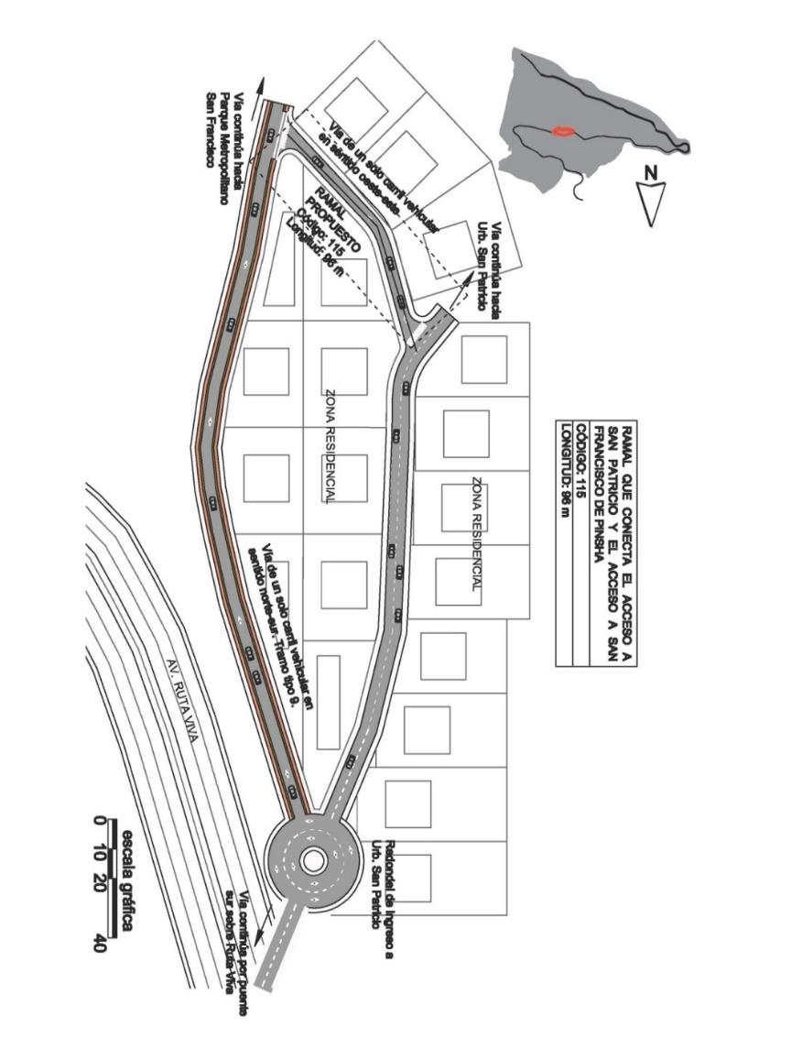
Figura 15 Par vial e intersección de línea férrea (tramo 9 del proyecto “Activación de la línea férrea”):

Fuente: Elaboración propia, LS/GR -STHV, DMPPS, 2017.
  - Tratamientos y Piezas Urbanísticas:

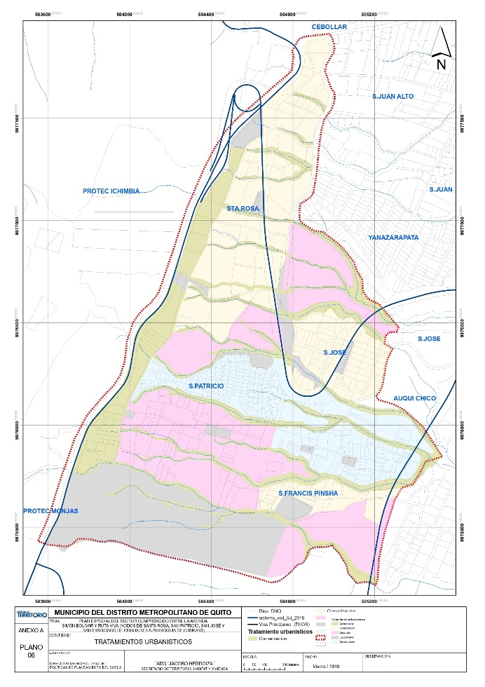
Figura 16 Plano de Tratamientos Urbanísticos

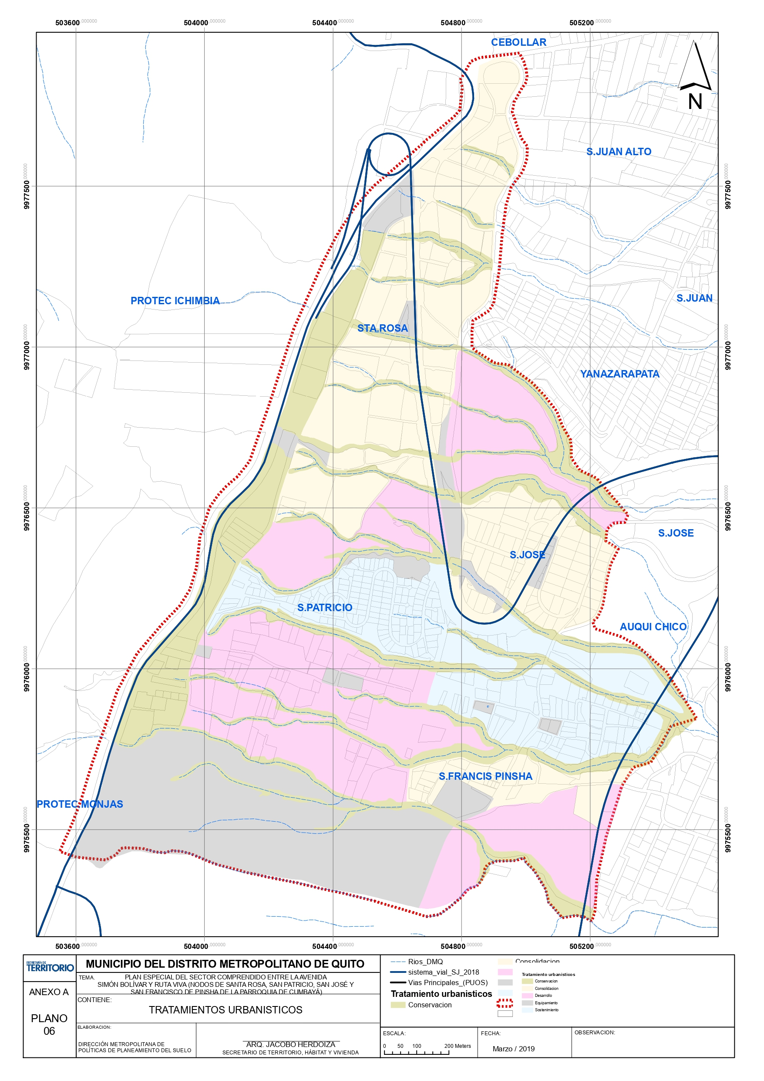

Fuente: Elaboración propia, CP-STHV, DMPPS, 2017

Los tratamientos urbanísticos permiten establecer determinaciones y disposiciones que orientan las estrategias de planeamiento urbanístico de suelo urbano y rural, dentro de cada polígono de intervención territorial (piezas urbanísticas), definiendo el uso y ocupación del suelo del área del Plan Especial en función a los objetivos del planeamiento y a la gestión del mismo en observancia del modelo territorial, que plantea un desarrollo urbano generativo; basado en aspectos sustentables en reconocimiento a las condiciones físico-ambientales predominantes del área del plan, estableciendo normativa complementaria que permita la construcción de edificaciones al interior de los predios con componentes de sostenibilidad ambiental, tanto para actores públicos como privados. Se han establecido los siguientes tratamientos urbanísticos:

Para suelo de clase rural:
- Conservación: aplicado a aquellas zonas rurales que poseen un alto valor histórico, cultural, paisajístico, ambiental o agrícola, con el fin de orientar acciones que permitan la conservación y valoración de sus características, de conformidad con la legislación ambiental o patrimonial, según corresponda.
Para suelo de clase urbana:
- Consolidación: se aplica a aquellas áreas con déficit de espacio público, infraestructura y equipamiento público que requieren ser mejoradas, condición de la cual depende su potencial de consolidación y redensificación;
- Desarrollo: se aplica a zonas que no presentan procesos previos de urbanización y deben ser transformadas para su incorporación a la estructura urbana existente, alcanzando todos los atributos de infraestructuras, servicios y equipamientos públicos necesarios;
- Sostenimiento: se aplica a las áreas que se caracterizan por un alto grado de homogeneidad morfológica, coherencia entre el uso y la edificación y una relación de equilibrio entre la capacidad máxima de utilización de los sistemas públicos de soporte y los espacios edificados que no requieren de la intervención en la infraestructura y equipamientos públicos, sino de la definición de una norma urbanística destinada a mantener el equilibrio orientado.
- Conservación: aplicado a aquellas zonas urbanas que posean un alto valor histórico, cultural, urbanístico, paisajístico, ambiental, con el fin de orientar acciones que permitan la conservación y valoración de sus características, de conformidad con la legislación ambiental o patrimonial, según corresponda.

4.5.1. Usos de Suelo.-

Se han establecido los siguientes usos de suelo, conforme el Plan Metropolitano de Ordenamiento Territorial para la parroquia de Cumbayá, así como de los objetivos y el rol del Plan Especial, constantes en el Plan de Uso y Ocupación de Suelo (PUOS), de la siguiente manera:
- Residencial Urbano 3 (RU3),
- Residencial Urbano 2 (RU2),
- Residencial Urbano 1 (RU1),
- Zona de Promoción,
- Equipamiento, y;
- Protección Ecológica/Conservación del Patrimonio Natural.

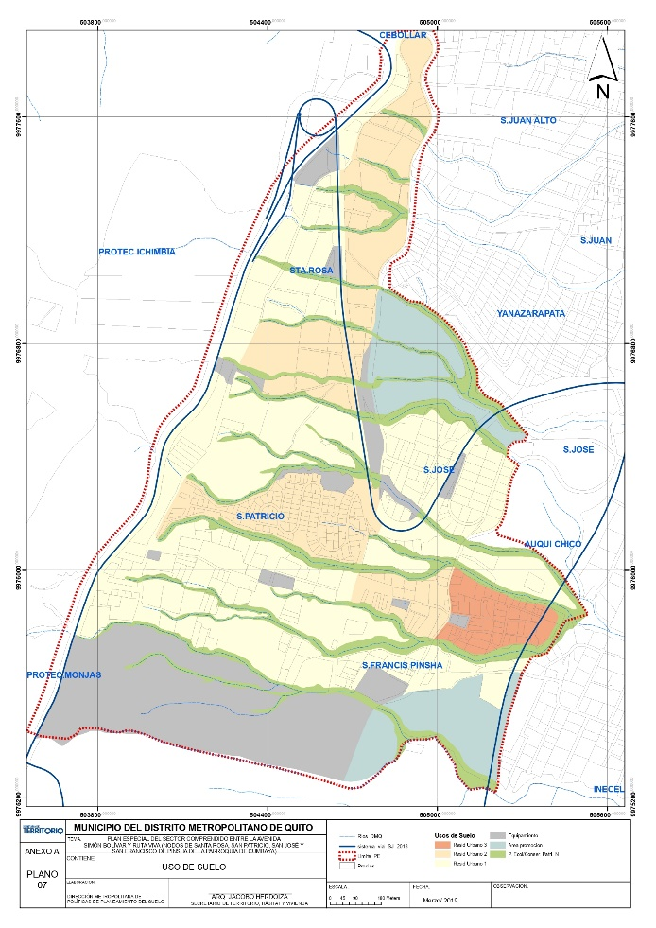
Figura 17 Usos de Suelo

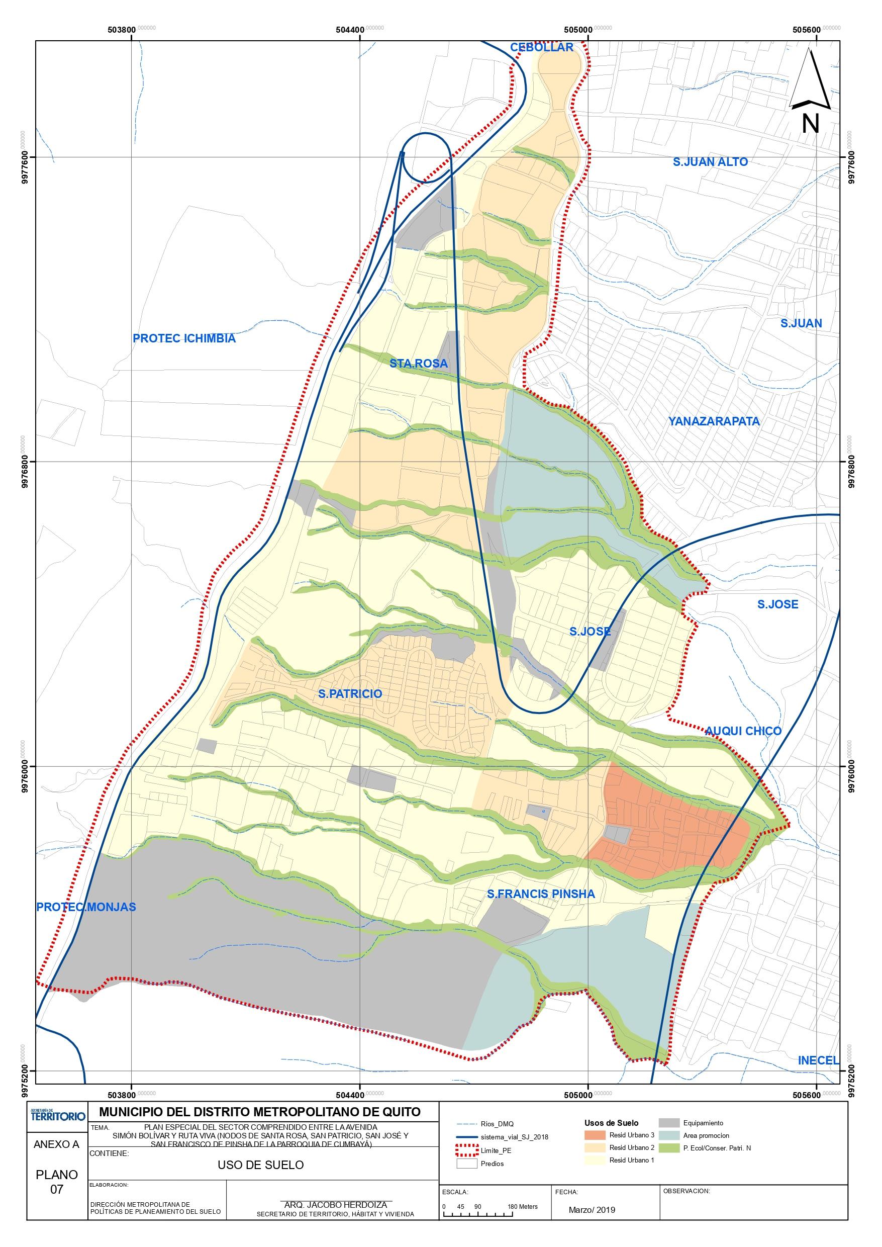

4.5.2. Asignaciones de Edificabilidad:
Las asignaciones de edificabilidad, se han establecido en observancia del modelo territorial, que plantea un desarrollo urbano en reconocimiento a las condiciones físico-ambientales predominantes del área del plan estableciendo los siguientes lineamientos específicos para las asignaciones de edificabilidad:
- Densidad media y baja;
- El nivel de compacidad de las asignaciones en relación al espacio utilizable de los edificios (volumen) y el espacio ocupado por la superficie urbana (área), que promueve procesos de permeabilización de escorrentía pluvial;
- Tipologías de espacios verdes en predios privados relacionados a ejes principales y complementarios de la red verde urbana de escala sectorial/barrial;
- Normas complementarias para proyectos arquitectónicos relacionados al menor consumo energético y buscando la eficiencia energética en diversos sectores.
- Formas de ocupación que promuevan varios frentes de fachada incentivando la consolidación de bordes superiores de quebradas como ejes del sistema de espacio público y red verde urbana, y de aporte ecosistémico;
- La forma de ocupación propuesta para el 90% aproximada del área del Plan Especial, corresponde a una implantación de forma aislada, a excepción de áreas de consolidación media en donde se propone una forma de ocupación de continua sobre línea de fábrica y las existentes con esa misma forma de ocupación.

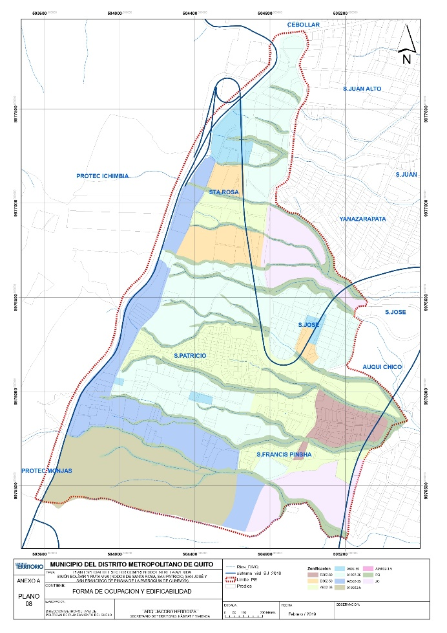
Figura 18 Forma de Ocupación y Edificabilidad

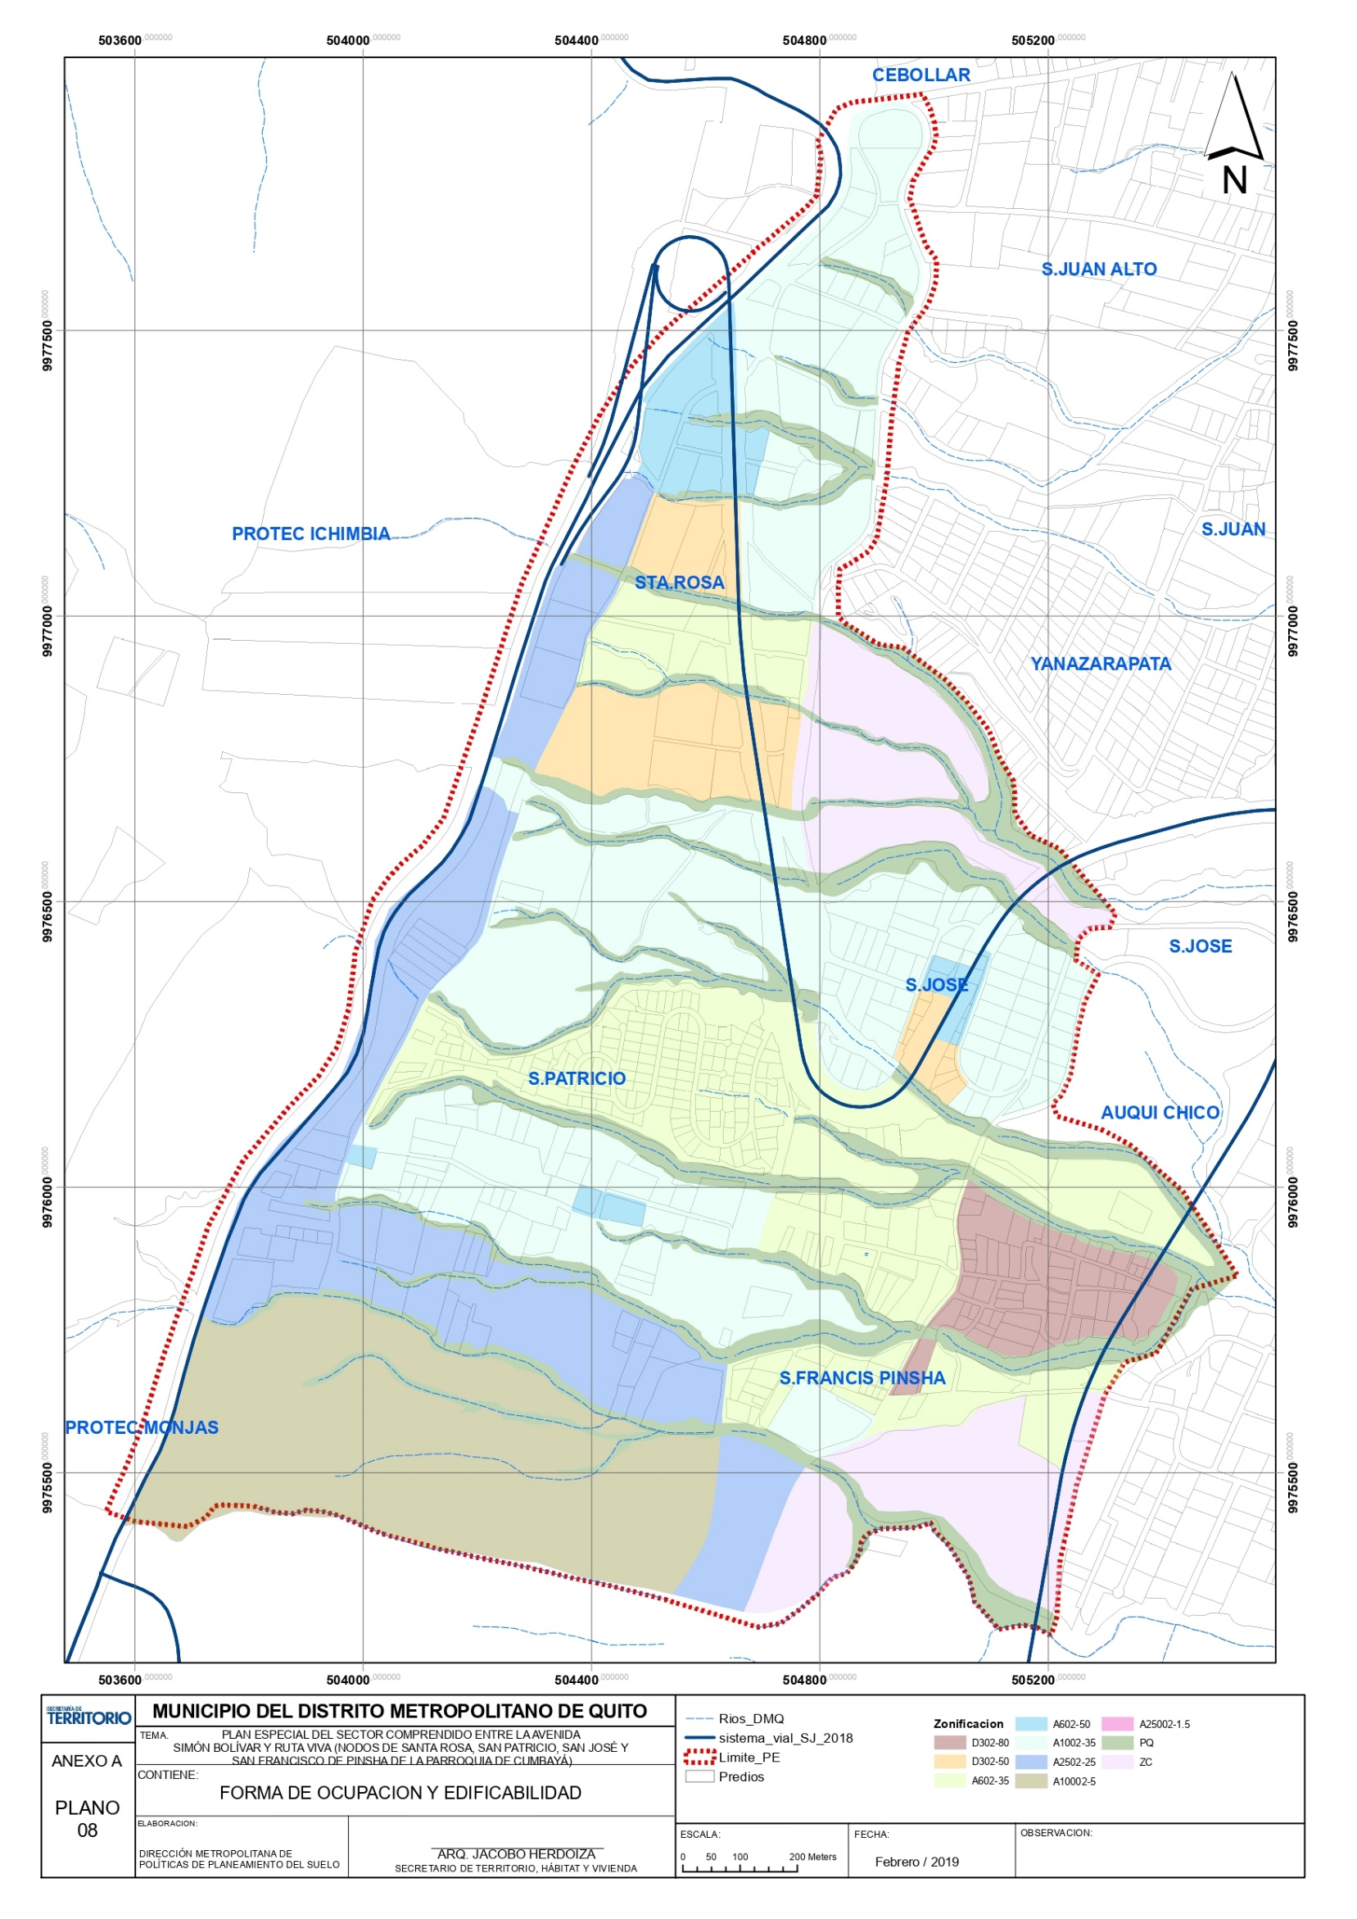

Fuente: Elaboración propia, CP-STHV, DMPPS, 2017

Uso de suelo “ZC”:
Se establecen las asignaciones especiales ZC para los predios No. No. 5328988, y No. 5559567, conforme las determinaciones del Plan de Uso y Ocupación de Suelo vigente y la Ordenanza Metropolitana No. 183.
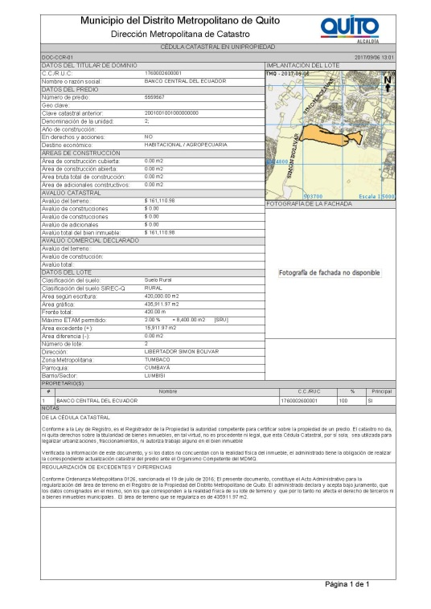
Figura 19 Cedula catastral-Lote 1 Figura 20 IRM-Lote 2
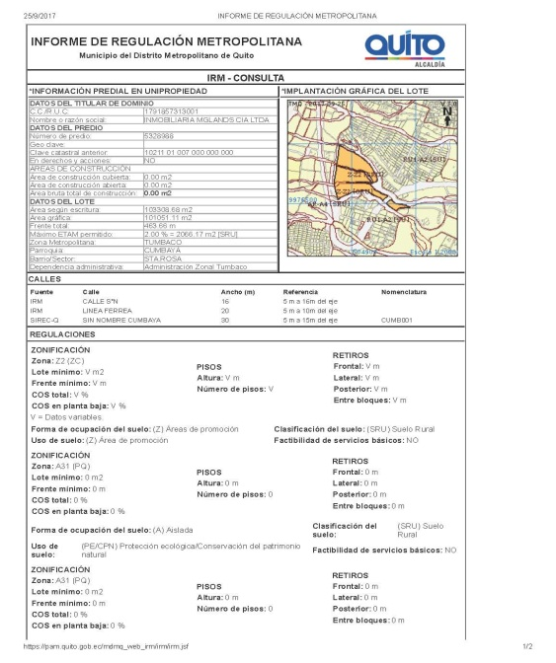

Fuente: Sistemas de Información Digital/MDMQ, catastro 2016
Compatibilidad de Uso de Suelo:
La compatibilidad de usos y las actividades permitidas se definen conforme la norma técnica vigente del Plan de Uso y Ocupación de Suelo (PUOS).

4.6. Imagen Urbana y Estándares Urbanísticos y Normas complementarias:

Se establece una imagen urbana acorde al rol del plan especial que complementa las funciones residenciales de la parroquia de Cumbayá y al aporte eco sistémico.

Figura 21 Diseño urbano sensible al agua (DUSA):

Esquema del escenario Topográfico del Plan Especial
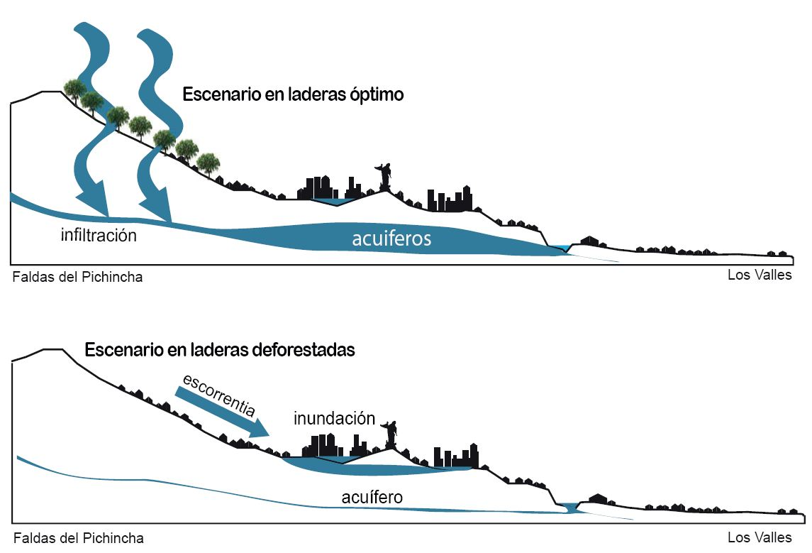

Fuente: Elaboración, Dirección Metropolitana de Desarrollo Urbanístico, RM-STHV, 2017
El diseño urbano sostenible al agua, atiende a los principios de retrasar, retener, almacenar, reutilizar el agua.
Los sistemas convencionales de manejo del agua en las ciudades consisten en una gran cantidad de infraestructura subterránea cuyo objetivo es conducir aguas residuales y de escorrentía a los cuerpos de agua naturales lo antes posible, en muchos casos, sin dar tratamiento adecuado a dicha agua. Seguir agrandando la infraestructura subterránea para manejar mayores caudales de aguas residuales y agua lluvia resulta muy costoso y no mitiga los riesgos asociados a eventos de lluvia extrema e impactos ambientales en el ciclo del agua.

Como alternativa sustentable al manejo convencional del drenaje urbano se propone el Diseño Urbano Sensible al Agua, un concepto de cooperación interdisciplinaria entre la gestión del agua, gestión de riesgos, diseño urbano y planificación territorial, que incorpora componentes del ciclo del agua en estrategias de sostenibilidad ecológica, social, económica y cultural (Hoyer et al., 2011). El principal objetivo del diseño urbano sensible al agua es combinar las demandas de la gestión sostenible de la escorrentía urbana con las demandas de la planificación urbana, lo que resulta en un ciclo del agua urbano muy similar al ciclo del agua natural (Ibid).

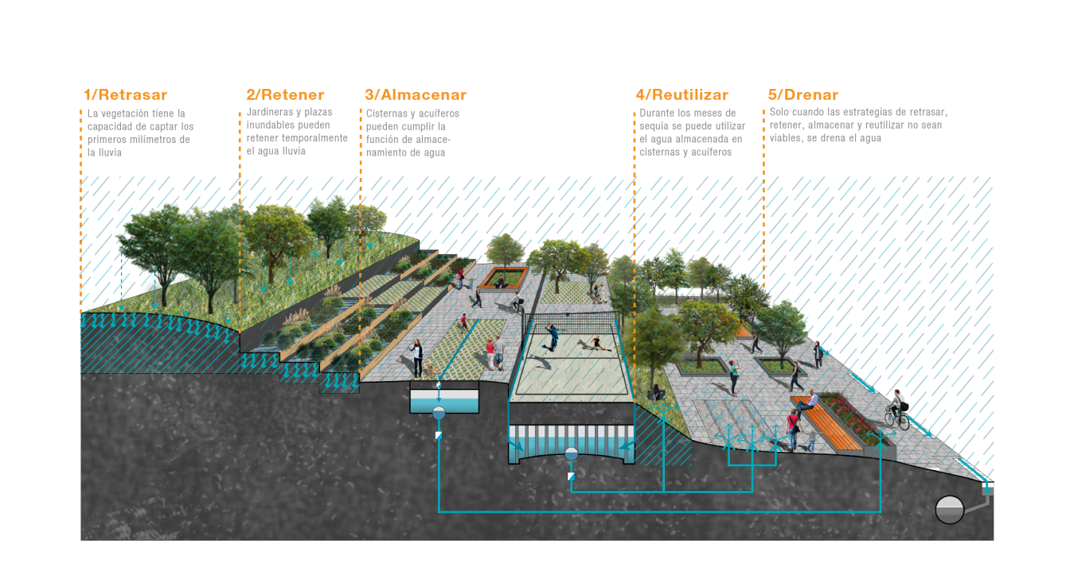
Figura 22 Esquema sobre principios orientadores del Diseño Urbano Sensible al Agua

Fuente: Elaboración Dirección Metropolitana de Desarrollo Urbanístico, STHV, 2017
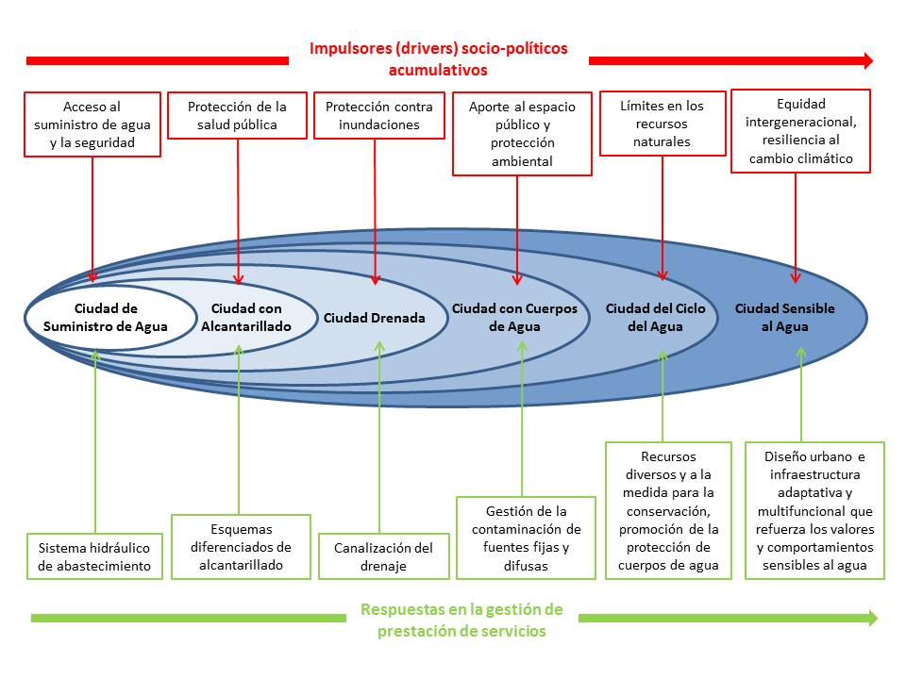
La aplicación del diseño urbano sensible al agua está enmarcada en temas de resiliencia, adaptación al cambio climático, desarrollo compatible con el clima, potenciación de servicios eco sistémicos en el entorno urbano, e implementación de infraestructura verde, lo cual es compatible con el Programa de Sostenibilidad Ambiental y Resiliencia al Cambio Climático del Plan Especial de San Juan de Cumbayá, pues contempla estrategias relacionadas a la cantidad de suelo permeable, la existencia de vegetación en espacio público, y la conservación de las quebradas como parte de la Red Verde Urbana.

Fuente: Wong and Brown, 2009
Los nuevos desarrollos urbanísticos que el Plan de San Juan de Cumbayá trae consigo procesos de impermeabilización del suelo, lo cual en un escenario de lluvia extrema, sumado a la pendiente del terreno en la que se implanta el Plan, puede generar problemas de escorrentía. En este sentido, el concepto de Diseño Urbano Sensible al Agua sugiere aplicar las estrategias de Retrasar, Retener, Almacenar, Reutilizar, y solo cuando sea necesario, Drenar.
La aplicación de estas estrategias debe ser entendida como una consecución de pasos lógicos, mas no como estrategias aisladas. De esta forma, las estrategias permitirán que la escorrentía se controlada, de ser posible, en el mismo lugar donde cae la lluvia, para evitar que esta avance por la superficie y gane velocidad o se acumule en partes planas, causando problemas y destrucción de la infraestructura.

Los beneficios del Diseño Urbano Sensible al Agua son los siguientes: (CIRIA, 2013; Hoyer et al., 2011; Wong y Brown, 2009; CSIRO PUBLISHING, 2006):
- Reducción de la demanda del agua potable.
- Maximizar la cosecha de agua en el entorno urbano y rural, y la reutilización de agua.
- Reducción del caudal de la escorrentía urbana (y riesgos asociados) priorizando el control en sitio a través de almacenamiento temporal e infiltración.
- Minimizar la contaminación de la escorrentía antes de que esta alcance cuerpos de agua naturales.
- Restauración de los componentes del ciclo del agua y los servicios eco sistémicos en el entorno urbano.
- Reintegrar el agua en el entorno construido para mejorar la imagen urbana y recuperar valores ecológicos, culturales y sociales.
Las estrategias de diseño urbano sensible al agua no solo ayudan a reducir el caudal de la escorrentía, sino que tienen la capacidad remover cierto tipo y cantidad de contaminantes dependiendo de su diseño. Además, las especies vegetales que contemplan estas estrategias, mejoran la imagen urbana, incrementan y atraen biodiversidad, regulan el clima local, favorecen la infiltración y reposición de aguas subterráneas, e incluso, dan lugar a la producción de alimentos, potenciando los servicios eco sistémicos en general.

- Superficies permeables: mínimas en un 10% de la totalidad del predio para equipamientos de tipología de salud y seguridad; y 50% de áreas de los predios para equipamientos recreativo y deportes;
- Siembra de especies nativas en 100%;
- Implantación de mobiliario urbano y sistemas de iluminación con eficiencia energética;
- Promoción de facilidades higiénicas y sanitarias, no solo en espacios cerrados (aplica a parques abiertos);

Es importante entender que una ciudad sensible al agua requiere de una comunidad e institucionalidad sensibles al agua, en donde la conciencia y aceptación de la ciudadanía y sus autoridades juegan un rol muy importante para que políticas en materia de DUSA lleguen a ser materializadas. En este sentido, es necesario que tanto la comunidad como las autoridades y técnicos en cargos púbicos entiendan que el proceso de alcanzar una ciudad sensible al agua requiere de años y de un cambio de paradigma en cuanto al manejo del agua. El Diagrama 1 explica cómo se relacionan los paradigmas socio-políticos sobre el manejo del agua con la infraestructura que la autoridad municipal debe proveer para alcanzar la ciudad sensible al agua (Wong y Brown, 2009).
Impactos Ambientales y Mitigación:
“Probablemente, uno de los procesos que históricamente ha significado el mayor deterioro del entorno natural y del medio ambiente en todo el mundo, ha sido el cambio en los usos originales del suelo. La transformación hecha por el hombre de vastas zonas boscosas y de selvas para, después, dedicar estos terrenos a la agricultura y a la ganadería; o el avance de las zonas urbanas sobre el suelo rural, ha significado –e implica hoy- uno de los mayores desafíos ambientales”.
Es por ello que el proyecto del Plan Especial, ha elaborado la norma complementaria de arquitectura en atención a la mitigación de futuros impactos ambientales que debido a la dimensión de la zona de estudio podrían ser catalogados de manera multidimensional, sin embargo únicamente se medirá el impacto producido sobre la impermeabilización del suelo, promoviendo norma que “premie” de alguna manera al mantenimiento de cuerpos permeables.
Los impactos ambientales que se producen a partir del no cumplimiento de la norma complementaria son medibles en metros cuadrados “impermeabilizados”, aplicado a los tratamientos urbanísticos del plan.

Figura 23 Esquena de de asignaciones de zonificación:
En manzanas, separadas por vías:
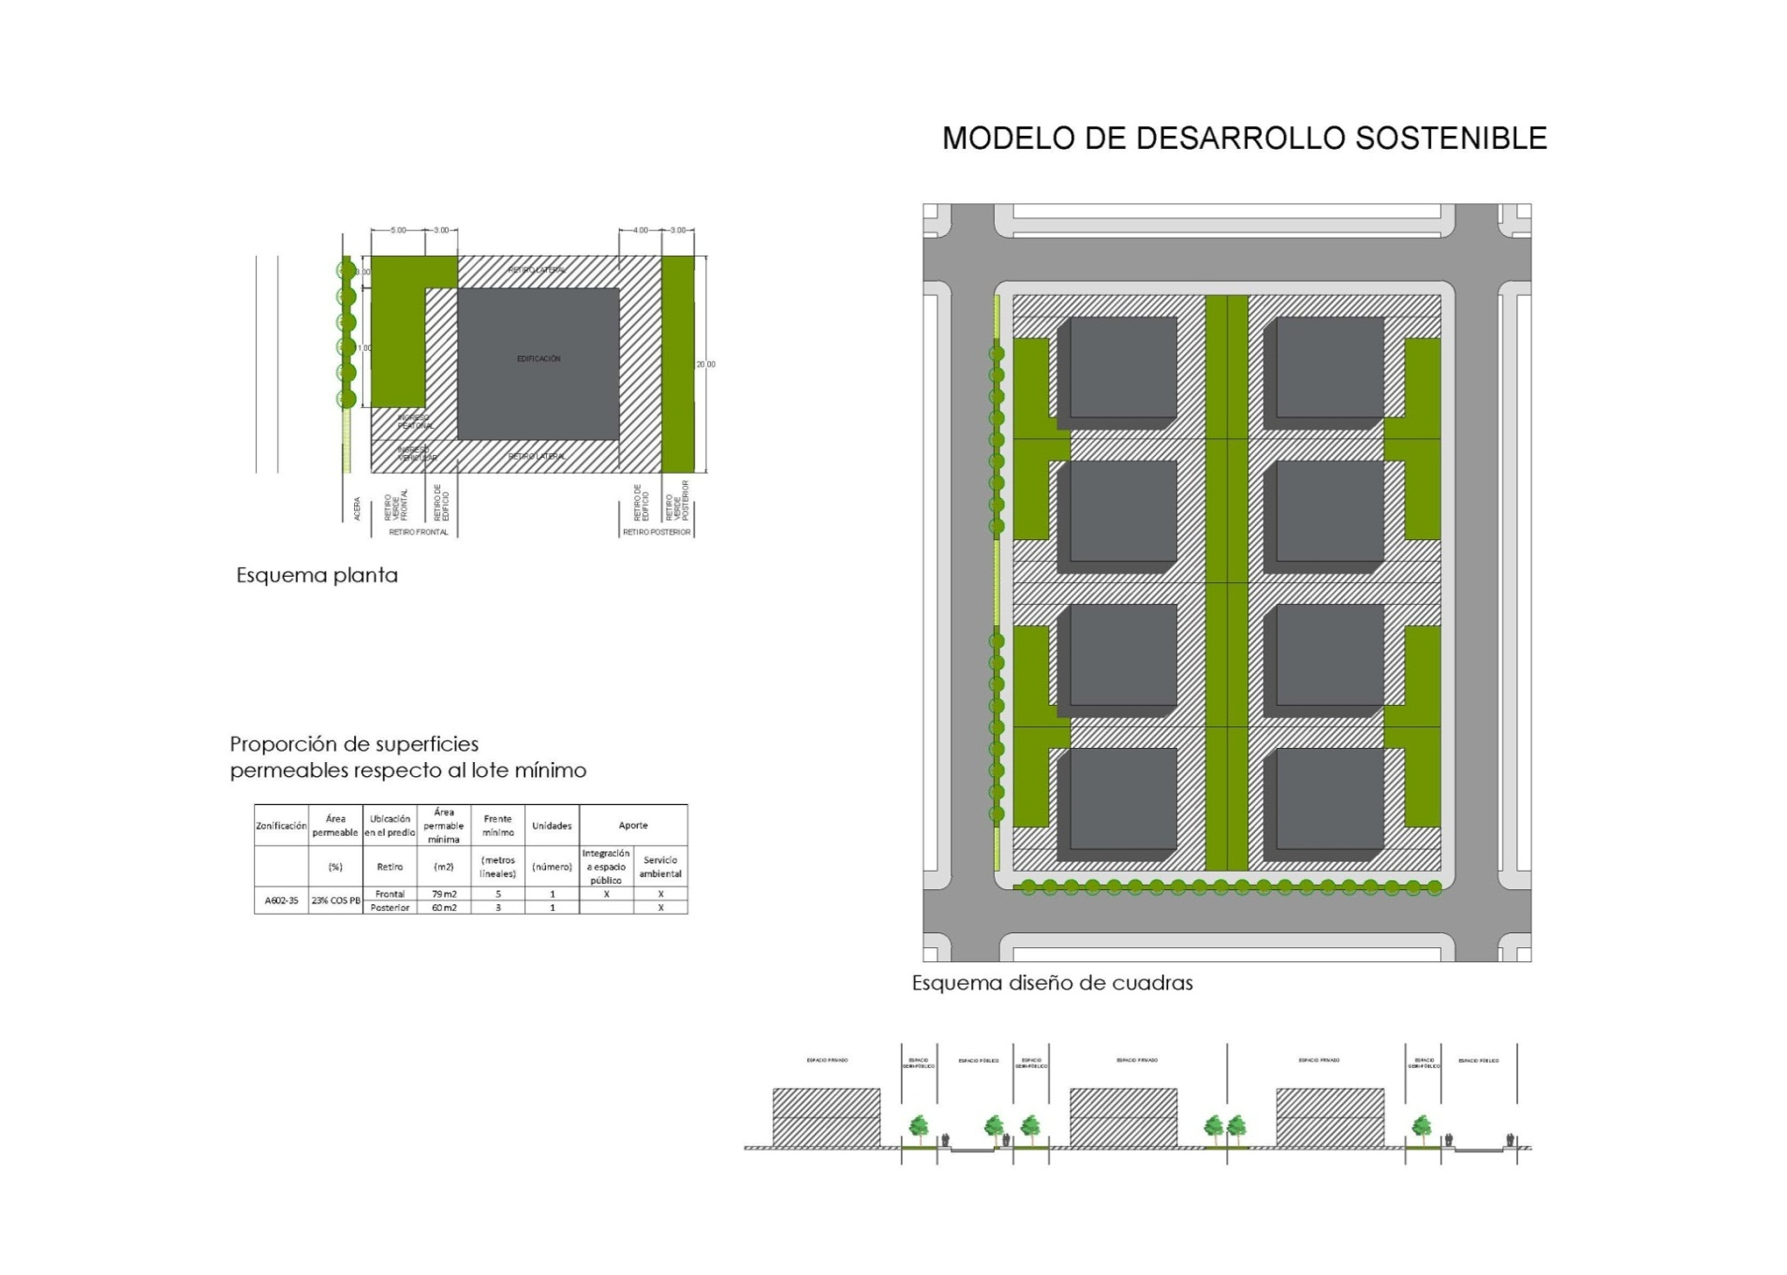
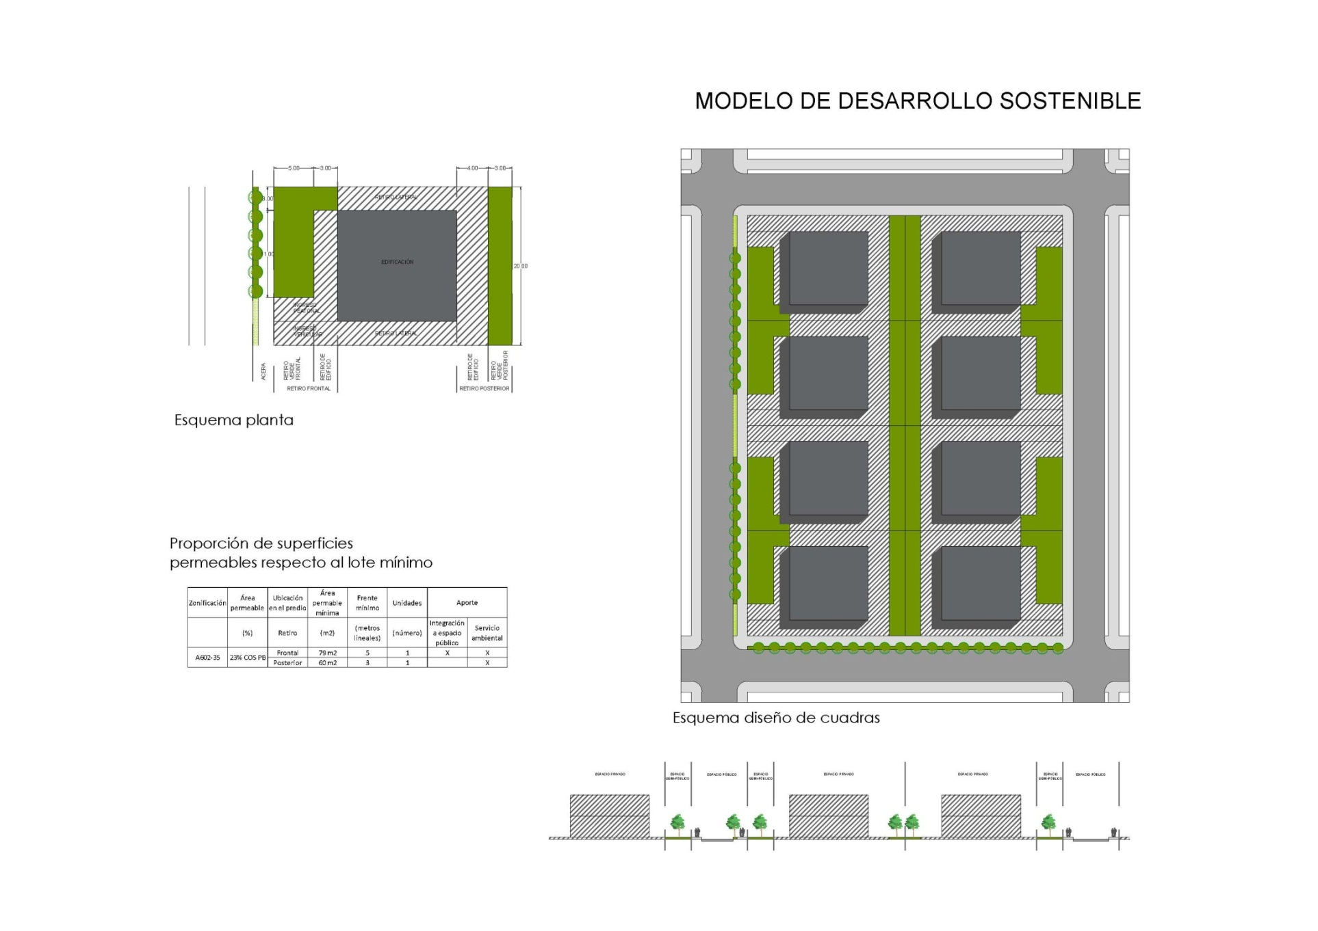
EJE PRINCIPAL- Sistema de espacio público y RVU
EJE COMPLEMENTARIO- Sistema de espacio público y RVU
EJE COMPLEMENTARIO- Sistema de espacio público y RVU

En manzanas, Predios localizados hacia la Av. Simón Bolívar:
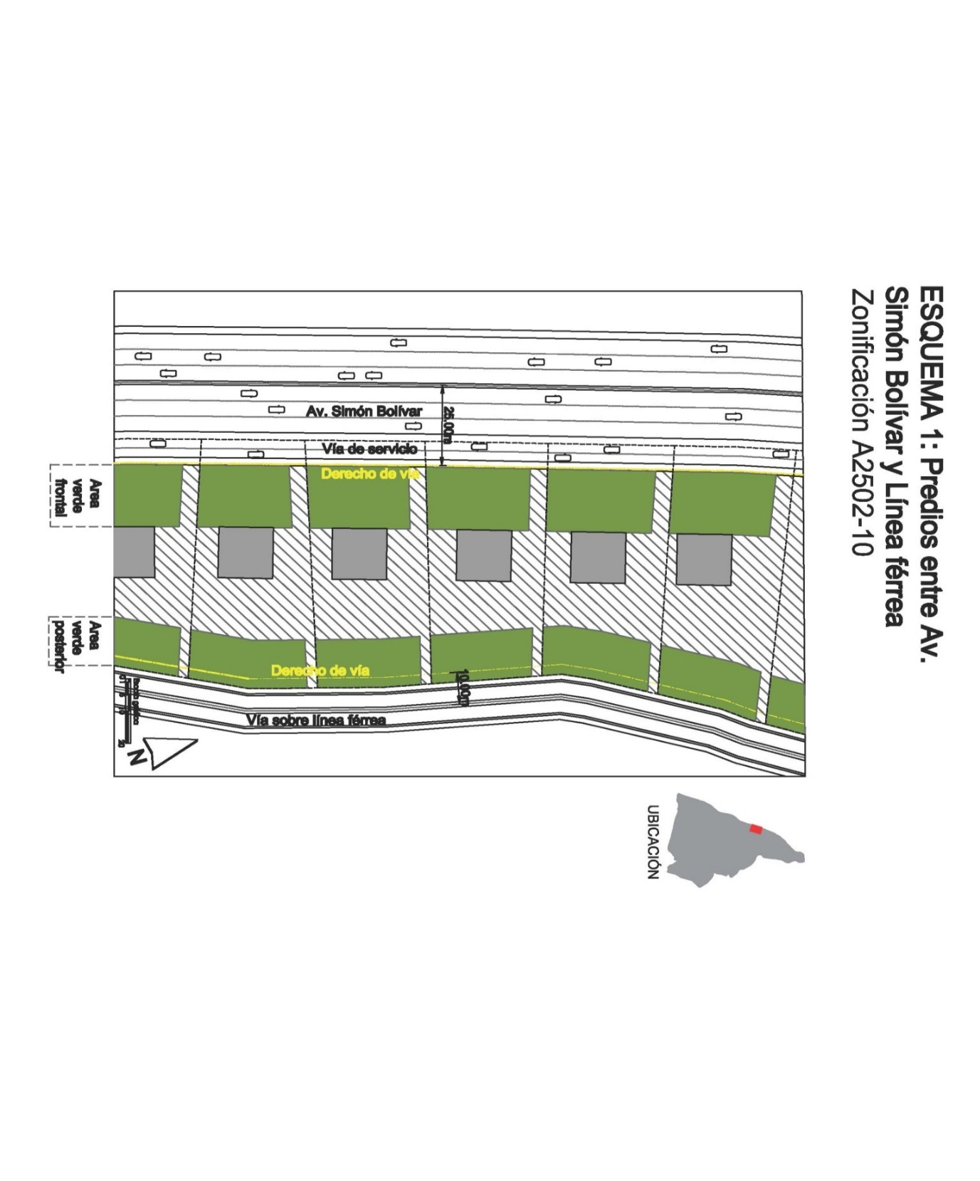

Fuente: Elaboración GR-STHV, DMPPS, 2017

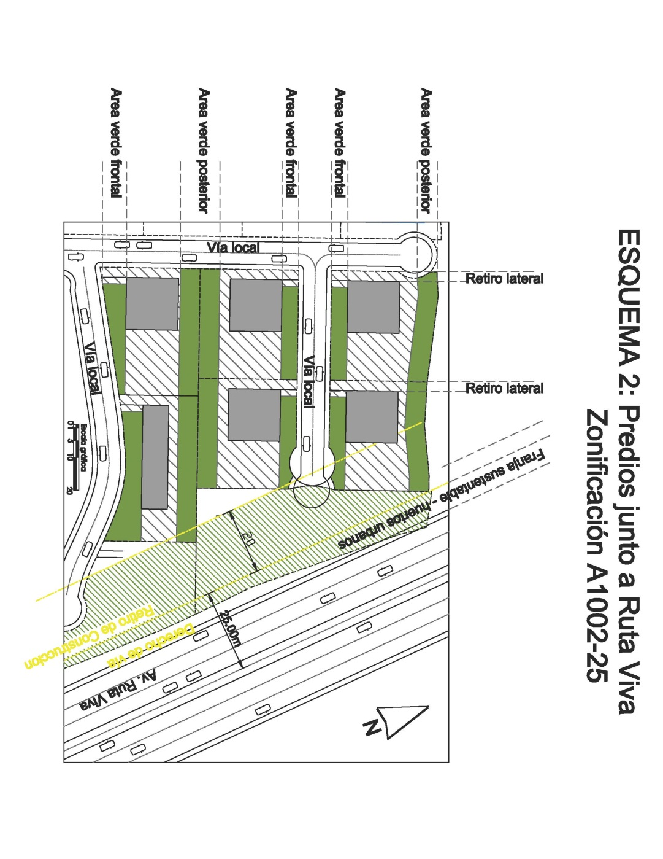
En manzanas con predios localizados hacia el eje de la Av. Ruta Viva:

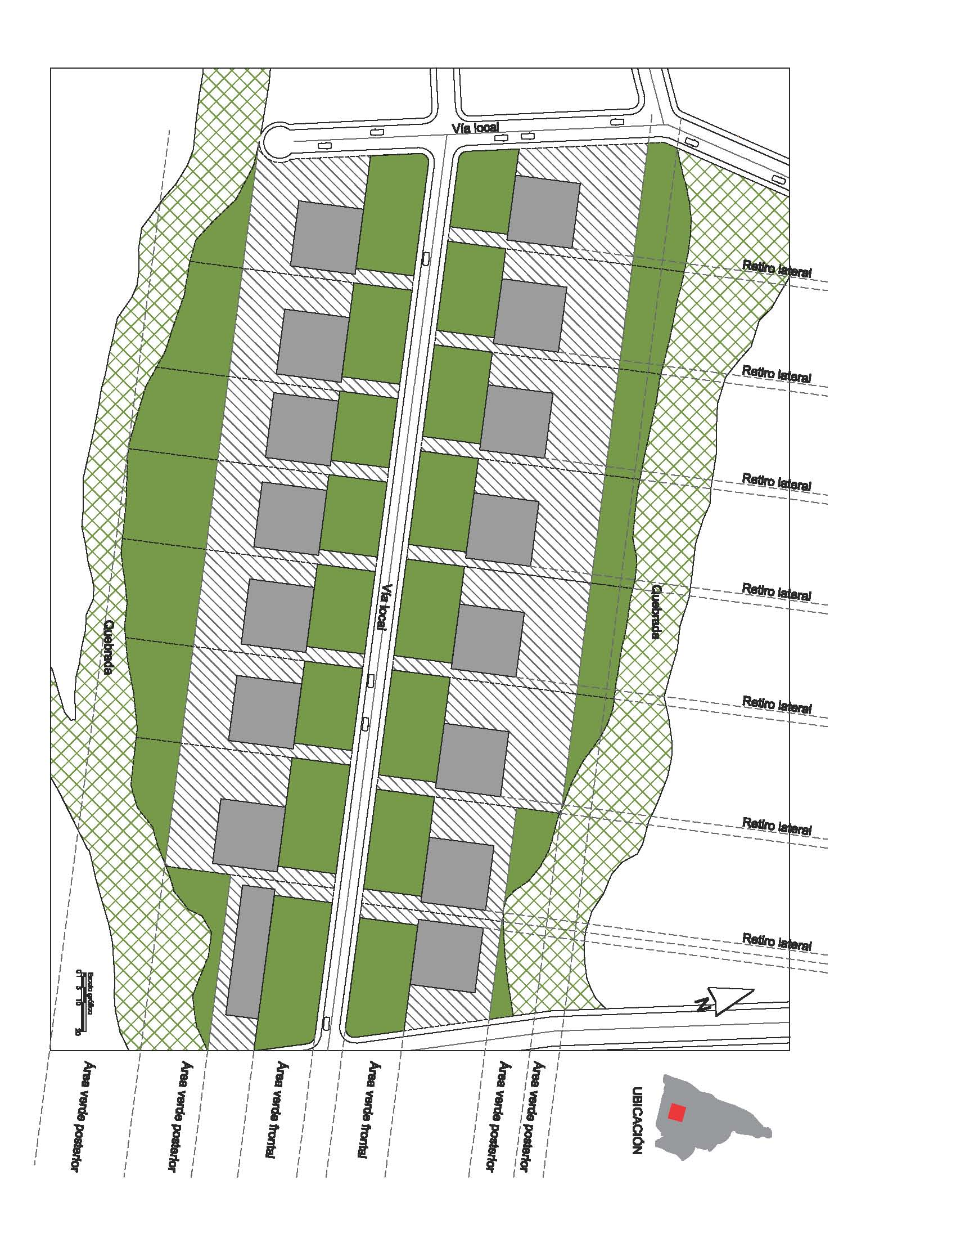
En manzanas con predios con borde superior de quebrada:

Fuente: Elaboración GR-STHV, DMPPS, 2017

5. Viabilidad Financiero-Económica.-

La gestión de suelo, es el instrumento que permite implementar efectivamente las acciones definidas en el modelo territorial del Plan Especial, en el marco del principio rector de la distribución equitativa de cargas y beneficios producidos por el actuar público y privado en donde:

- Cargas.- son los gravámenes imposiciones, afectaciones y cesiones obligatorias de suelo, derivados de la aplicación de los instrumentos de planeamiento urbanístico y gestión de suelo.
- Beneficios.- se consideran beneficios las rentas y/ó utilidades potenciales generadas en los bienes inmuebles, a partir del aprovechamiento del suelo derivado de la asignación de los usos y las edificabilidades establecidas en el plan de uso y gestión de suelo e instrumentos complementarios.

Estrategia de gestión de suelo:
Con el fin de administrar el suelo, se establecen lineamientos de la estrategia de gestión:

- Asegurar la justa participación del MDMQ en los beneficios generados por la integración de áreas de suelo rural a la categoría de suelo urbano;
- Generar condiciones de aprovechamiento racional del suelo;
- Incentivar y facilitar actuaciones privadas y públicas mediante el uso de instrumentos de gestión de suelo;
- Promover y generar instrumentos de financiamiento acorde a la planificación urbana vigente de nivel metropolitano y nacional;
- Definir instrumentos de gestión de suelo que permitan regular el mercado de suelo;
Con el fin de lograr un desarrollo urbano coherente con la capacidad de carga del territorio, tanto del aspecto físico ambiental, así como del aspecto socioeconómico, se establecen las siguientes actuaciones estratégicas de la gestión del suelo:

- Definir programas y proyectos para asegurar la correcta dotación de sistemas públicos de soporte acordes a la implementación del plan especial por fases.
- Definición de subpolígonos de actuación en el marco de los tratamientos .urbanísticos y unidades de actuación urbanística (unidades de gestión):
- Instrumentación de las actuaciones urbanísticas y definición de mecanismos de viabilidad financiera.
  - Programas y Proyectos:
Se establecen los siguientes programas y proyectos por componente de análisis, de la siguiente manera:

Componente | Aspectos físicos y bióticos
Programa: | Sostenibilidad Ambiental y resiliencia frente al cambio climático (SAYRFCC)
Descripción: | Promover y poner en valor el patrimonio natural. Prevenir la degradación de áreas naturales y consolidar el sistema metropolitano de áreas naturales protegidas, bajo el enfoque de recuperación y conservación de cuerpos naturales (quebradas y ríos), como articuladores del territorio en escalas barrial, parroquial y distrital.
Proyecto | Descripción: | Código:
Proyecto Parque Metropolitano San Francisco de Pinsha | Implementación de un parque distrital, en donde el principio rector es la conservación del predio en el que se halla esta importante zona de bosque con la activación de puntos críticos para el adecuado funcionamiento del parque. | SAYRFCC -1
Diseño Urbano sensible al agua | Consiste en implementar estrategias que permitan proteger la infraestructura urbana frente a eventos climáticos de lluvia extrema, así como incorporar el ciclo del agua y la biodiversidad asociada en el entorno urbano. Para ello es necesario retrasar, retener, almacenar, reutilizar, y solo cuando sea necesario, drenar la escorrentía urbana. | SAYRFCC -2
Plan de Intervención Integral de quebradas  (Sistema Hidrológico Del Auqui, Sistema Hidrológico Jaticu, Sistema Hidrológico El Tejar, Sistema Hidrológico Auqui-Huasi). | Comprende el monitoreo, control, limpieza y mejoramiento de la cobertura vegetal presente en el sistema natural.  Declaración del sistema de quebradas como espacio de interés público, para su incorporación activa al sistema de espacio público y red verde urbana. | SAYRFCC -3
Gestión de Residuos sólidos (contenedores) | Se dota la infraestructura para la recolección de recolección de residuos sólidos y se propone la implementación de un programa de educación sobre el manejo de residuos sólidos urbanos y su correcta separación con fines de reutilización y reciclaje. | SAYRFCC -4

Componente | Estructura Urbana y Sistemas Urbanos
Programa: | Accesibilidad a los sistemas Públicos de Soporte (ASPS)
Descripción: | Dotar y consolidar el sistema vial, sistema de espacio público y red verde urbana, a través de la implementación de vías, espacios públicos de diversas tipologías, y conectarlos a través de fajas ciclísticas, aceras y otros elementos propios del mobiliario urbano, en las diferentes zonas del plan.
Proyecto | Descripción: | Código:
Plaza de Bienvenida | Punto estratégico de acceso vehicular y peatonal del plan especial, propuesto como una plaza semi-dura que posiciona simbólicamente al sector. | ASPS-1
Proyecto Parque Infantil Santa Rosa | Implementación de un parque infantil en un predio donado por la comunidad al MDMQ. | ASPS-2
Parque Recreativo Santa Rosa UNO | Mejoramiento y ampliación del área recreativa existente en el sector en donde se encuentran canchas deportivas y otros elementos de mobiliario urbano infantil. | ASPS-3
Parque Recreativo Santa Rosa DOS |  | ASPS-4
Parque Recreativo Santa Rosa Alta | Habilitación de un parque de recreación activa que se localizado entre la Av. Simón Bolívar -Ruta Viva- Línea férrea; y que forma parte del eje principal de espacio público del Plan Especial. | ASPS-5
Parque Recreativo San José | Habilitación de un área de quebrada rellena como parque infantil, y siembra de especies vegetales que permitan mantener la función de escorrentía. Se adiciona un predio privado que quedó como remanente de la construcción de la Ruta Viva. | ASPS-6
Áreas verdes San José II | Mejora en la cobertura vegetal de las áreas verdes de protección de la Av. Ruta Viva | ASPS-7
Áreas verdes San José II |  | ASPS-8
Cementerio Parroquial de Cumbayá | Se implementa el cementerio parroquial del sector en un área de 2,8 hectáreas. La programación arquitectónica contiene: zona administrativa, zona de panteón, estacionamientos, mausoleo, capilla, y servicios complementarios. | ASPS-9
Adecuación de la línea férrea+39+65+48 (agua potable, alcantarillado, electrificación, infraestructura vial y puentes). | Comprende la adecuación de la línea férrea para uso peatonal, ciclístico y vehicular, con el fin de mejorar la conectividad del sector del Plan Especial. | ASPS-10
 |  | ASPS-11
 |  | ASPS-12
 |  | ASPS-13
 |  | ASPS-14
Sistema vial- San Francisco de Pinsha (agua potable, alcantarillado, electrificación, infraestructura vial y puentes). | Permite la integración, conectividad, movilidad y transporte de personas, bienes y servicios; a través de medios motorizados y no motorizados; se implementan facilidades de tránsito que eviten excesos de velocidad en tramos consolidados con edificaciones que van acorde al uso del suelo y zonificaciones. | ASPS-15
 |  | ASPS-16
 |  | ASPS-17
 |  | ASPS-18
 |  | ASPS-19
Sistema vial- Santa Rosa 1 (agua potable, alcantarillado, electrificación, infraestructura vial y puentes). |  | ASPS-20
 |  | ASPS-21
 |  | ASPS-22
 |  | ASPS-23
 |  | ASPS-24
Sistema vial- Santa Rosa 2 (agua potable, alcantarillado, electrificación, infraestructura vial y puentes). |  | ASPS-25
 |  | ASPS-26
 |  | ASPS-27
 |  | ASPS-28
 |  | ASPS-29
 |  | ASPS-30
Sistema vial- San Patricio y San José (agua potable, alcantarillado, electrificación, infraestructura vial y puentes). |  | ASPS-31
 |  | ASPS-32
 |  | ASPS-33
 |  | ASPS-34
 |  | ASPS-35
Sistema de Articulaciones viales externas | Se promueve el mejoramiento y ensanche de vías vehiculares existentes en el entorno urbano inmediato con el fin de mejorar la accesibilidad desde y hacia el área del Plan Especial con la parroquia. | ASPS-36
 |  | ASPS-37
 |  | ASPS-38
 |  | ASPS-39

Componente | Socioeconómico
Programa: | Economía mixta y solidaria (EMS)
Descripción: | Posicionar al área del Plan Especial en la parroquia de Cumbayá y del DMQ a través de la puesta en valor de la producción y oferta de microempresas cultivadoras
Proyecto | Descripción: | Código:
Huertos Urbanos | Siembra, cosecha y venta de cultivos estacionarios libres de contaminantes y pesticidas. | EMS-1

  - Beneficios urbanísticos:

Son considerados beneficios a aquellos cuantificables en términos de aprovechamiento de edificabilidad y suelo provenientes de la implementación de obras públicas y de la nueva normativa asignada en el Plan Especial y se definen a continuación:

Beneficios Urbanísticos asignados al Plan Especial
NORMA DE PARTIDA |  |  |  |  | NORMA DE LLEGADA
PLAN DE USO Y OCUPACION DE SUELO |  |  |  |  | PLAN ESPECIAL
CLASE | USO DE SUELO | Área (m2) | ZONIFICACION | Área (m2) | CLASE | USO DE SUELO | ZONIFICACION | Área (m2) | UAU
RURAL | Agricola Resid. | 841.094 | A1002-35 | 51.949 | Urbano | Resid Urbano 2 | A1002-35 | 25.095,11 | 1
RURAL | Agricola Resid. |  | A1002-35 |  | Urbano | Resid Urbano 2 | A602-50 | 3.323,85 | 1
RURAL | Agricola Resid. |  | A1002-35 |  | Urbano | Resid Urbano 2 | A1002-35 | 5.659,54 | 1
RURAL | Agricola Resid. |  | A1002-35 |  | Urbano | Resid Urbano 2 | D302-50 | 9.137,69 | 1
RURAL | Agricola Resid. |  | A1002-35 |  | Urbano | Resid Urbano 2 | A1002-35 | 7.538,63 | 1
RURAL | Agricola Resid. |  | A1002-35 |  | Urbano | Resid Urbano 2 | D302-50 | 1.194,10 | 1
RURAL | Agricola Resid. |  | A5002-5 | 23.343 | Urbano | Resid Urbano 2 | A1002-35 | 11.126,06 | 1
RURAL | Agricola Resid. |  | A5002-5 |  | Urbano | Resid Urbano 2 | A1002-35 | 12.217,05 | 1
RURAL | Agricola Resid. |  | A602-50 | 3.655 | Urbano | Resid Urbano 1 | A602-50 | 3.655,30 | 2
RURAL | Agricola Resid. |  | A1002-35 | 40.496 | Urbano | Resid Urbano 1 | D302-50 | 9.067,10 | 2
RURAL | Agricola Resid. |  | A1002-35 |  | Urbano | Resid Urbano 1 | A602-50 | 3.084,03 | 2
RURAL | Agricola Resid. |  | A1002-35 |  | Urbano | Resid Urbano 1 | A602-50 | 1.885,43 | 2
RURAL | Agricola Resid. |  | A1002-35 |  | Urbano | Resid Urbano 1 | A602-35 | 14.098,31 | 2
RURAL | Agricola Resid. |  | A1002-35 |  | Urbano | Resid Urbano 2 | D302-50 | 12.360,76 | 2
RURAL | Agricola Resid. |  | A5002-5 | 162.009 | Urbano | Resid Urbano 1 | A602-50 | 4.380,14 | 2
RURAL | Agricola Resid. |  | A5002-5 |  | Urbano | Resid Urbano 2 | D302-50 | 29.165,36 | 2
RURAL | Agricola Resid. |  | A5002-5 |  | Urbano | Resid Urbano 2 | A1002-35 | 11.774,31 | 2
RURAL | Agricola Resid. |  | A5002-5 |  | Urbano | Resid Urbano 1 | A602-35 | 24.737,05 | 2
RURAL | Agricola Resid. |  | A5002-5 |  | Urbano | Resid Urbano 2 | A1002-35 | 8.879,73 | 2
RURAL | Agricola Resid. |  | A5002-5 |  | Urbano | Resid Urbano 1 | A1002-35 | 32.784,22 | 2
RURAL | Agricola Resid. |  | A5002-5 |  | Urbano | Resid Urbano 2 | D302-50 | 20.560,36 | 2
RURAL | Agricola Resid. |  | A5002-5 |  | Urbano | Resid Urbano 1 | D302-50 | 10.798,32 | 2
RURAL | Agricola Resid. |  | A5002-5 |  | Urbano | Resid Urbano 1 | A1002-35 | 12.356,19 | 2
RURAL | Agricola Resid. |  | A5002-5 |  | Urbano | Resid Urbano 2 | A1002-35 | 1.304,78 | 2
RURAL | Agricola Resid. |  | A5002-5 |  | Urbano | Resid Urbano 1 | A1002-35 | 2.930,67 | 2
RURAL | Agricola Resid. |  | A5002-5 |  | Urbano | Equipamiento | A1002-35 | 2.338,07 | 2
RURAL | Agricola Resid. |  | A1002-35 | 2.714 | Urbano | Equipamiento | D302-50 | 2.714,22 | 3
RURAL | Agricola Resid. |  | A5002-5 | 84.574 | Urbano | Resid Urbano 1 | A1002-35 | 47.325,47 | 4
RURAL | Agricola Resid. |  | A5002-5 |  | Urbano | Resid Urbano 1 | A1002-35 | 37.248,91 | 5
RURAL | Agricola Resid. |  | A1002-35 | 16.593 | Urbano | Resid Urbano 1 | A1002-35 | 16.592,98 | 7
RURAL | Agricola Resid. |  | A5002-5 | 270.294 | Urbano | Equipamiento | A602-50 | 3.719,22 | 7
RURAL | Agricola Resid. |  | A5002-5 |  | Urbano | Equipamiento | A602-50 | 1.656,35 | 7
RURAL | Agricola Resid. |  | A5002-5 |  | Urbano | Equipamiento | A602-50 | 2.147,36 | 7
RURAL | Agricola Resid. |  | A5002-5 |  | Urbano | Resid Urbano 1 | A1002-35 | 151.226,56 | 7
RURAL | Agricola Resid. |  | A5002-5 |  | Urbano | Resid Urbano 1 | A2502-25 | 111.544,82 | 7
RURAL | Agricola Resid. |  | A1002-35 | 150.546 | Urbano | Resid Urbano 1 | A602-35 | 40.186,11 | 9
RURAL | Agricola Resid. |  | A1002-35 |  | Urbano | Equipamiento | A1002-35 | 15.271,27 | 9
RURAL | Agricola Resid. |  | A1002-35 |  | Urbano | Resid Urbano 1 | A602-35 | 10.643,98 | 9
RURAL | Agricola Resid. |  | A1002-35 |  | Urbano | Area promocion | ZC | 84.444,93 | 10
RURAL | Agricola Resid. |  | A602-50 | 7.123 | Urbano | Resid Urbano 1 | A602-50 | 7.122,71 | 11
RURAL | Agricola Resid. |  | A5002-5 | 27.797 | Urbano | Resid Urbano 1 | A2502-25 | 12.067,59 | 11
RURAL | Agricola Resid. |  | A5002-5 |  | Urbano | Equipamiento | A602-50 | 15.729,27 | 11
 |  |  |  | 841.094 |  |  |  | 841.093,90
RURAL | Area promocion | 125.623 | ZC | 14.747 | Urbano | Resid Urbano 2 | A602-35 | 14.747,06 | 1
RURAL | Area promocion |  | ZC | 4.604 | Urbano | Equipamiento | A1002-35 | 4.604,38 | 3
RURAL | Area promocion |  | ZC | 106.272 | Urbano | Area promocion | ZC | 40.254,93 | 3
RURAL | Area promocion |  | ZC |  | Urbano | Area promocion | ZC | 28.103,13 | 3
RURAL | Area promocion |  | ZC |  | Urbano | Area promocion | ZC | 30.466,11 | 3
RURAL | Area promocion |  | ZC |  | Urbano | Area promocion | ZC | 7.447,54 | 3
 |  |  |  | 125.623 |  |  |  | 125.623,14
RURAL | Equipamiento | 9.671 | ZC | 9.671 | Urbano | Equipamiento | A602-35 | 9.671,08 | 6
 |  |  |  | 9.671 |  |  |  | 9.671,08
URBANO | P. Ecol/Conser. Patri. N | 349.581 | PQ | 6.025,27 | Urbano-PUOS | Equipamiento | A2502-25 | 6.025,27 | 5
RURAL | P. Ecol/Conser. Patri. N |  | PQ | 343.556 | Urbano | P. Ecol/Conser. Patri. N | PQ | 13.462,07 | 12
RURAL | P. Ecol/Conser. Patri. N |  | PQ |  | Urbano | P. Ecol/Conser. Patri. N | PQ | 4.818,90 | 12
RURAL | P. Ecol/Conser. Patri. N |  | PQ |  | Urbano | P. Ecol/Conser. Patri. N | PQ | 10.787,69 | 12
RURAL | P. Ecol/Conser. Patri. N |  | PQ |  | Urbano | P. Ecol/Conser. Patri. N | PQ | 8.693,05 | 12
RURAL | P. Ecol/Conser. Patri. N |  | PQ |  | Urbano | P. Ecol/Conser. Patri. N | PQ | 4.819,00 | 12
RURAL | P. Ecol/Conser. Patri. N |  | PQ |  | Urbano | P. Ecol/Conser. Patri. N | PQ | 8.060,67 | 12
URBANO | P. Ecol/Conser. Patri. N |  | PQ |  | Urbano-PUOS | P. Ecol/Conser. Patri. N | PQ | 72.799,54 | 12
RURAL | P. Ecol/Conser. Patri. N |  | PQ |  | Urbano | P. Ecol/Conser. Patri. N | PQ | 25.758,96 | 12
URBANO | P. Ecol/Conser. Patri. N |  | PQ |  | Urbano-PUOS | P. Ecol/Conser. Patri. N | PQ | 13.565,84 | 12
URBANO | P. Ecol/Conser. Patri. N |  | PQ |  | Urbano-PUOS | P. Ecol/Conser. Patri. N | PQ | 7.550,19 | 12
URBANO | P. Ecol/Conser. Patri. N |  | PQ |  | Urbano-PUOS | P. Ecol/Conser. Patri. N | PQ | 7.646,01 | 12
RURAL | P. Ecol/Conser. Patri. N |  | PQ |  | Urbano | P. Ecol/Conser. Patri. N | PQ | 11.882,44 | 12
RURAL | P. Ecol/Conser. Patri. N |  | PQ |  | Urbano | P. Ecol/Conser. Patri. N | PQ | 22.079,06 | 12
RURAL | P. Ecol/Conser. Patri. N |  | PQ |  | Urbano | P. Ecol/Conser. Patri. N | PQ | 4.321,67 | 12
RURAL | P. Ecol/Conser. Patri. N |  | PQ |  | Urbano | P. Ecol/Conser. Patri. N | PQ | 20.282,94 | 12
RURAL | P. Ecol/Conser. Patri. N |  | PQ |  | Urbano | P. Ecol/Conser. Patri. N | PQ | 27.678,03 | 12
RURAL | P. Ecol/Conser. Patri. N |  | PQ |  | Urbano | P. Ecol/Conser. Patri. N | PQ | 1.601,11 | 12
RURAL | P. Ecol/Conser. Patri. N |  | PQ |  | Urbano | P. Ecol/Conser. Patri. N | PQ | 1.938,76 | 12
RURAL | P. Ecol/Conser. Patri. N |  | PQ |  | Urbano | P. Ecol/Conser. Patri. N | PQ | 1.210,83 | 12
RURAL | P. Ecol/Conser. Patri. N |  | PQ |  | Urbano | P. Ecol/Conser. Patri. N | PQ | 27.993,19 | 12
RURAL | P. Ecol/Conser. Patri. N |  | PQ |  | Urbano | P. Ecol/Conser. Patri. N | PQ | 24.208,48 | 12
RURAL | P. Ecol/Conser. Patri. N |  | PQ |  | Urbano | P. Ecol/Conser. Patri. N | PQ | 1.234,10 | 12
RURAL | P. Ecol/Conser. Patri. N |  | PQ |  | Urbano | P. Ecol/Conser. Patri. N | PQ | 12.355,55 | 12
RURAL | P. Ecol/Conser. Patri. N |  | PQ |  | Urbano | P. Ecol/Conser. Patri. N | PQ | 8.114,89 | 12
URBANO | P. Ecol/Conser. Patri. N |  | PQ |  | Urbano | P. Ecol/Conser. Patri. N | PQ | 693,04 | 12
 |  |  |  | 349581 |  |  |  | 349.581,28
RURAL | Resid Rural 1 | 197.810 | A1002-35 | 168.297 | Urbano | Resid Urbano 1 | A602-35 | 1.494,42 | 5
RURAL | Resid Rural 1 |  | A1002-35 |  | Urbano | Resid Urbano 1 | A1002-35 | 7.084,92 | 5
RURAL | Resid Rural 1 |  | A1002-35 |  | Urbano | Equipamiento | A1002-35 | 532,02 | 5
RURAL | Resid Rural 1 |  | A1002-35 |  | Urbano | Resid Urbano 2 | A602-35 | 2.325,74 | 5
RURAL | Resid Rural 1 |  | A1002-35 |  | Urbano | Equipamiento | A1002-35 | 433,31 | 5
RURAL | Resid Rural 1 |  | A1002-35 |  | Urbano | Resid Urbano 1 | A602-35 | 3.680,90 | 5
RURAL | Resid Rural 1 |  | A1002-35 |  | Urbano | Resid Urbano 2 | A602-35 | 130.042,20 | 6
RURAL | Resid Rural 1 |  | A1002-35 |  | Urbano | Resid Urbano 1 | A602-35 | 8.270,21 | 6
RURAL | Resid Rural 1 |  | A1002-35 |  | Urbano | Resid Urbano 1 | A602-35 | 14.432,97 | 6
RURAL | Resid Rural 1 |  | A602-35 | 29.513 | Urbano | Resid Urbano 1 | A602-35 | 11.780,41 | 6
RURAL | Resid Rural 1 |  | A602-35 |  | Urbano | Resid Urbano 2 | A602-35 | 17.732,98 | 8
 |  |  |  | 197.810 |  |  |  | 197.810,09
URBANO | Resid Urbano 1 | 385.785,96 | A1002-35 | 292.537,81 | Urbano-PUOS | Resid Urbano 1 | A1002-35 | 2.899,20 | 1
URBANO | Resid Urbano 1 |  | A1002-35 |  | Urbano-PUOS | Resid Urbano 2 | A1002-35 | 13.174,05 | 1
URBANO | Resid Urbano 1 |  | A1002-35 |  | Urbano-PUOS | Resid Urbano 2 | A1002-35 | 22.995,75 | 1
URBANO | Resid Urbano 1 |  | A1002-35 |  | Urbano-PUOS | Resid Urbano 2 | A1002-35 | 28.151,13 | 1
URBANO | Resid Urbano 1 |  | A1002-35 |  | Urbano-PUOS | Resid Urbano 2 | A1002-35 | 3.053,52 | 1
URBANO | Resid Urbano 1 |  | A1002-35 |  | Urbano-PUOS | Equipamiento | A1002-35 | 2.003,70 | 5
URBANO | Resid Urbano 1 |  | A1002-35 |  | Urbano-PUOS | Resid Urbano 1 | A1002-35 | 26.702,81 | 5
URBANO | Resid Urbano 1 |  | A1002-35 |  | Urbano-PUOS | Resid Urbano 1 | A1002-35 | 763,04 | 5
URBANO | Resid Urbano 1 |  | A1002-35 |  | Urbano-PUOS | Resid Urbano 1 | A1002-35 | 10.600,23 | 5
URBANO | Resid Urbano 1 |  | A1002-35 |  | Urbano-PUOS | Equipamiento | A602-50 | 6.320,33 | 5
URBANO | Resid Urbano 1 |  | A1002-35 |  | Urbano-PUOS | Resid Urbano 1 | A1002-35 | 47.170,81 | 5
URBANO | Resid Urbano 1 |  | A1002-35 |  | Urbano-PUOS | Resid Urbano 1 | A1002-35 | 23.333,05 | 5
URBANO | Resid Urbano 1 |  | A1002-35 |  | Urbano-PUOS | Resid Urbano 1 | A602-50 | 4.059,37 | 5
URBANO | Resid Urbano 1 |  | A1002-35 |  | Urbano-PUOS | Resid Urbano 1 | A1002-35 | 8.578,66 | 5
URBANO | Resid Urbano 1 |  | A1002-35 |  | Urbano-PUOS | Equipamiento | A1002-35 | 344,17 | 5
URBANO | Resid Urbano 1 |  | A1002-35 |  | Urbano-PUOS | Resid Urbano 1 | A1002-35 | 1.470,40 | 5
URBANO | Resid Urbano 1 |  | A1002-35 |  | Urbano-PUOS | Resid Urbano 1 | D302-50 | 7.287,37 | 5
URBANO | Resid Urbano 1 |  | A1002-35 |  | Urbano-PUOS | Resid Urbano 1 | D302-50 | 6.575,11 | 5
URBANO | Resid Urbano 1 |  | A1002-35 |  | Urbano-PUOS | Resid Urbano 1 | A602-35 | 37.674,23 | 6
URBANO | Resid Urbano 1 |  | A1002-35 |  | Urbano-PUOS | Equipamiento | A602-35 | 2.029,53 | 8
URBANO | Resid Urbano 1 |  | A1002-35 |  | Urbano-PUOS | Resid Urbano 2 | A602-35 | 35.389,71 | 8
URBANO | Resid Urbano 1 |  | A1002-35 |  | Urbano-PUOS | Equipamiento | D302-80 | 1.961,64 | 8
URBANO | Resid Urbano 1 |  | A602-50 | 72.761,99 | Urbano-PUOS | Resid Urbano 3 | D302-80 | 71.798,06 | 8
URBANO | Resid Urbano 1 |  | A602-50 |  | Urbano-PUOS | Equipamiento | D302-80 | 963,93 | 8
URBANO | Resid Urbano 1 |  | D302-80 | 20.486,16 | Urbano-PUOS | Resid Urbano 1 | A602-35 | 6.913,02 | 9
URBANO | Resid Urbano 1 |  | D302-80 |  | Urbano-PUOS | Resid Urbano 1 | D302-80 | 4.209,41 | 9
URBANO | Resid Urbano 1 |  | D302-80 |  | Urbano-PUOS | Resid Urbano 1 | A602-35 | 3.854,31 | 9
URBANO | Resid Urbano 1 |  | D302-80 |  | Urbano-PUOS | Resid Urbano 1 | A602-35 | 5.509,43 | 9
 |  |  |  | 385.785,96 |  |  |  | 385.785,96
RURAL | RN/Prod. Sostenible | 581.287,63 | A1002-50 | 28.593,63 | Urbano | Resid Urbano 1 | A1002-35 | 22.365,92 | 1
RURAL | RN/Prod. Sostenible |  | A25002-1.5 | 552.694,00 | Urbano | Resid Urbano 1 | A1002-35 | 1.324,55 | 1
RURAL | RN/Prod. Sostenible |  | A25002-1.5 |  | Urbano | Resid Urbano 1 | A602-50 | 1.336,56 | 1
RURAL | RN/Prod. Sostenible |  | A25002-1.5 |  | Urbano | Resid Urbano 1 | A1002-35 | 756,11 | 1
RURAL | RN/Prod. Sostenible |  | A25002-1.5 |  | Urbano | Equipamiento | D302-50 | 5.927,56 | 2
RURAL | RN/Prod. Sostenible |  | A25002-1.5 |  | Urbano | Resid Urbano 1 | A602-50 | 1.810,18 | 2
RURAL | RN/Prod. Sostenible |  | A25002-1.5 |  | Urbano | Resid Urbano 1 | A602-50 | 1.580,59 | 2
RURAL | RN/Prod. Sostenible |  | A25002-1.5 |  | Urbano | Resid Urbano 1 | D302-50 | 1.878,44 | 2
RURAL | RN/Prod. Sostenible |  | A25002-1.5 |  | Urbano | Resid Urbano 1 | A602-50 | 1.963,30 | 2
RURAL | RN/Prod. Sostenible |  | A25002-1.5 |  | Urbano-PUOS | Equipamiento | A1002-35 | 7.570,09 | 5
RURAL | RN/Prod. Sostenible |  | A25002-1.5 |  | Urbano | Area promocion | ZC | 28.593,63 | 10
RURAL | RN/Prod. Sostenible |  | A25002-1.5 |  | Rural | Equipamiento | A10002-5 | 310.413,15 | 10
RURAL | RN/Prod. Sostenible |  | A25002-1.5 |  | Rural | Equipamiento | A2502-25 | 35.930,49 | 10
RURAL | RN/Prod. Sostenible |  | A25002-1.5 |  | Urbano | Resid Urbano 1 | A2502-25 | 118.935,62 | 11
RURAL | RN/Prod. Sostenible |  | A25002-1.5 |  | Urbano | Equipamiento | A1002-35 | 4.847,26 | 11
RURAL | RN/Prod. Sostenible |  | A25002-1.5 |  | Urbano | Resid Urbano 1 | A2502-25 | 35.220,31 | 11
RURAL | RN/Prod. Sostenible |  | A25002-1.5 |  | Urbano | P. Ecol/Conser. Patri. N | PQ | 36,12 | 12
RURAL | RN/Prod. Sostenible |  | A25002-1.5 |  | Urbano | P. Ecol/Conser. Patri. N | PQ | 10,40 | 12
RURAL | RN/Prod. Sostenible |  | A25002-1.5 |  | Urbano | P. Ecol/Conser. Patri. N | PQ | 787,36 | 12
 |  |  |  | 581.288 |  |  |  | 581.287,63
TOTAL |  | 2.490.853,08 |  | 2.490.853,08 |  |  |  | 2.490.853,08

  - Costos Estimados:
Costos Referenciales Estimados para Equipamientos, Servicios
Sistema de Espacio Público y Red Verde Urbana Distrital
Parque Metropolitano San Francisco
Actividad | Elemento Urbano | Referencia | Cantidad | M2 | Valor neutro m2 | Factor x uso | Valor m2 | Total
Recreacional | Plaza (lugar de encuentro) | Bulevar Amazonas | 1 | 1388,82 | $ 165,00 | 1 | $ 165,00 | $ 229.155,30
Servicios/Infraestructura Pública | Estacionamientos | Parqueadero descubierto con acabados | 1 | 925,00 | $ 78,00 | 1 | $ 78,00 | $ 72.150,00
Servicios/Infraestructura Pública | Kioskos | Porche | 1 | 10,00 | $ 274,00 | 0,75 | $ 205,50 | $ 2.055,00
Recreacional | Caminerías | Circulación peatonal descubierta adoquin /asfalto | 1 | 462,94 | $ 30,00 | 1 | $ 30,00 | $ 13.888,20
Recreacional | Área verde | Patio-jardín abierto cesped | 1 | 6471,92 | $ 20,00 | 1 | $ 20,00 | $ 129.438,40
Recreacional | Canchas de multi-uso | Cancha encementada | 2 | 1600,00 | $ 65,00 | 1 | $ 65,00 | $ 104.000,00
Recreacional | Canchas de básquet | Cancha encementada | 1 | 420,00 | $ 65,00 | 1 | $ 65,00 | $ 27.300,00
Administración | Edificio para administración, guardaparques e información | Oficina/Edificio de Oficina/Mezzanine | 1 | 500,00 | $ 418,00 | 1,72 | $ 718,96 | $ 359.480,00
Recreacional | Plaza (lugar de encuentro) | Bulevar Amazonas | 1 | 625,63 | $ 165,00 | 1 | $ 165,00 | $ 103.228,95
Servicios/Infraestructura Pública | Estacionamientos | Parqueadero descubierto con acabados | 1 | 1251,00 | $ 78,00 | 1 | $ 57,00 | $ 71.307,00
Recreacional | Caminerías | Circulación peatonal descubierta adoquin /asfalto | 1 | 625,63 | $ 30,00 | 1 | $ 25,00 | $ 15.640,75
Recreacional | Área verde | Patio-jardín abierto cesped | 1 | 7490,04 | $ 20,00 | 1 | $ 15,00 | $ 112.350,60
Patrimonial histórico | Tramos de conservación línea férrea | Limpieza manual de terreno | 1 | 2760,00 | $ 1,42 | 1 | $ 1,42 | $ 3.919,20
Recreacional conservación | Senderos para caminar | Limpieza manual de terreno | 1 | 3255,53 | $ 1,42 | 1 | $ 1,42 | $ 4.622,85
Recreacional conservación | Senderos para bicicletas | Limpieza manual de terreno | 1 | 1627,76 | $ 1,42 | 1 | $ 1,42 | $ 2.311,42
Recreacional | Área boscosa |  | 1 | 317909,28 | $ - | 1 | $ - | $ -
 |  |  |  |  |  |  | Subtotal | $ 1.250.847,67
Terreno | suelo | catastros - AIVA | 1 | 244000,00 | $ - | 1 | $ 17,00 | $ 4.148.000,00
 |  |  |  |  |  |  | Total | $ 5.398.847,67
Cementerio Parroquial Cumbayá
Actividad | Elemento Urbano | Referencia | Cantidad | M2 | Valor neutro m2 | Factor x uso | Valor m2 | Total
Servicios funerarios | Administración, salas de recepción y velación | Oficina/Edificio de Oficina/Mezzanine | 1 | 1514,70 | $ 418,00 | 1,72 | $ 718,96 | $ 1.089.008,71
Servicios funerarios | Capilla | Iglesia/Capilla | 1 | 500,00 | $ 418,00 | 1,51 | $ 631,18 | $ 315.590,00
Recreacional | Área verde útil | Patio-jardín abierto cesped | 1 | 5849,40 | $ 20,00 | 1 | $ 20,00 | $ 116.988,00
Servicios funerarios | Área de tumbas | Patio-jardín abierto cesped + caminerías | 1 | 22429,68 | $ 50,00 | 1 | $ 50,00 | $ 1.121.484,00
 |  |  |  |  |  |  | Subtotal | $ 2.643.070,71
Terreno | suelo | catastros - AIVA | 1 | 36000,00 | $ - | 1 | $ 17,00 | $ 612.000,00
 |  |  |  |  |  |  | Total | $ 3.255.070,71
Plan de Intervención Ambiental Integral de Quebradas
Actividad | Elemento Urbano | Referencia | Cantidad | Costo Unitario por Proyecto |  |  |  | Sub Total
Ambiental | Plan de Intervención Ambiental Integral del Auqui | Recuperaciónde Quebradas | 1 | $ 35.000,00 |  |  |  | $ 35.000,00
Ambiental | Plan de Intervención Ambiental Integral del Auqui | Recuperaciónde Quebradas | 1 | $ 35.000,00 |  |  |  | $ 35.000,00
Ambiental | Plan de Intervención Ambiental Integral El Tejar | Recuperaciónde Quebradas | 1 | $ 35.000,00 |  |  |  | $ 35.000,00
Ambiental | Plan de Intervención Ambiental Integral Auquihuasi | Recuperaciónde Quebradas | 1 | $ 35.000,00 |  |  |  | $ 35.000,00
 |  |  |  |  |  |  | Subtotal | $ 140.000,00
Parque Infantil Santa Rosa
Actividad | Elemento Urbano | Referencia | Cantidad | M2 | Valor neutro m2 | Factor x uso | Valor m2 | Total
Recreacional | Juegos infantiles | Área verde recreativa | 1 | 200,00 | $ 18,00 | 1 | $ 18,00 | $ 3.600,00
Recreacional | Juegos infantiles | Columpio, resbaladera, sube y baja, escalera china, escaler | 1 |  | $ 5.015,64 | 1 | $ 5.015,64 | $ 5.015,64
Recreacional | Área verde | Patio-jardín abierto cesped | 1 | 1500,00 | $ 20,00 | 1 | $ 20,00 | $ 30.000,00
Recreacional | Caminerías | Circulación peatonal descubierta adoquin /asfalto | 1 | 300,00 | $ 30,00 | 1 | $ 30,00 | $ 9.000,00
 |  |  |  |  |  |  | Subtotal | $ 47.615,64
Terreno | suelo | catastros - AIVA | 1 | 2000,00 | $ - | 1 | $ - | $ -
 |  |  |  |  |  |  | Total | $ 47.615,64
Parque Recreativo San Juan Alto I
Actividad | Elemento Urbano | Referencia | Cantidad | M2 | Valor neutro m2 | Factor x uso | Valor m2 | Total
Recreacional | Canchas de fútbolito | Cacha césped sintético | 1 | 800,00 | $ 40,00 | 1 | $ 40,00 | $ 32.000,00
Recreacional | Canchas de básquet | Cancha encementada | 1 | 420,00 | $ 65,00 | 1 | $ 65,00 | $ 27.300,00
Recreacional | Canchas de vóley | Cancha encementada | 1 | 162,00 | $ 65,00 | 1 | $ 65,00 | $ 10.530,00
Servicios/Infraestructura Pública | Baterías sanitarias | Batería sanitaria | 1 | 30,00 | $ 418,00 | 1,24 | $ 518,32 | $ 15.549,60
Servicios/Infraestructura Pública | Kioskos | Porche | 1 | 10,00 | $ 274,00 | 0,75 | $ 205,50 | $ 2.055,00
Recreacional | Caminerías | Circulación peatonal descubierta adoquin /asfalto | 1 | 405,00 | $ 30,00 | 1 | $ 30,00 | $ 12.150,00
Recreacional | Área verde | Patio-jardín abierto cesped | 1 | 873,00 | $ 20,00 | 1 | $ 20,00 | $ 17.460,00
 |  |  |  |  |  |  | Subtotal | $ 117.044,60
Terreno | suelo | catastros - AIVA | 1 | 2000,00 | $ - | 1 | $ - | $ -
 |  |  |  |  |  |  | Total | $ 117.044,60
Parque Recreativo San Juan Alto 2
Actividad | Elemento Urbano | Referencia | Cantidad | M2 | Valor neutro m2 | Factor x uso | Valor m2 | Total
Recreacional | Juegos infantiles | Parques infantiles | 1 | 331,10 | $ 50,00 | 1 | $ 50,00 | $ 16.555,00
Recreacional | Juegos infantiles | Columpio, resbaladera, sube y baja, escalera china, escaler | 1 |  | $ 5.015,64 | 1 | $ 5.015,64 | $ 5.015,64
Recreacional | Caminerías | Circulación peatonal descubierta adoquin /asfalto | 1 | 331,10 | $ 30,00 | 1 | $ 30,00 | $ 9.933,00
Servicios/Infraestructura Pública | Baterías sanitarias | Batería sanitaria | 2 | 60,00 | $ 418,00 | 1,24 | $ 518,32 | $ 31.099,20
Recreacional | Área verde | Patio-jardín abierto cesped | 1 | 2588,87 | $ 20,00 | 1 | $ 20,00 | $ 51.777,40
 |  |  |  |  |  |  | Subtotal | $ 114.380,24
Terreno | suelo | catastros - AIVA | 1 | 3311,07 | $ 45,00 | 1 | $ - | $ -
 |  |  |  |  |  |  | Total | $ 114.380,24
Parque Recreativo Santa Rosa Alta
Actividad | Elemento Urbano | Referencia | Cantidad | M2 | Valor neutro m2 | Factor x uso | Valor m2 | Total
Recreacional | Juegos infantiles | Área verde recreativa | 1 | 175,00 | $ 18,00 | 1 | $ 18,00 | $ 3.150,00
Recreacional | Juegos infantiles | Columpio, resbaladera, sube y baja, escalera china, escaler | 1 |  | $ 5.015,64 | 1 | $ 5.015,64 | $ 5.015,64
Recreacional | Canchas de multi-uso | Cancha encementada | 1 | 800,00 | $ 65,00 | 1 | $ 65,00 | $ 52.000,00
Recreacional | Caminerías | Circulación peatonal descubierta adoquin /asfalto | 1 | 350,00 | $ 30,00 | 1 | $ 30,00 | $ 10.500,00
Servicios/Infraestructura Pública | Baterías sanitarias | Batería sanitaria | 2 | 60,00 | $ 418,00 | 1,24 | $ 518,32 | $ 31.099,20
Recreacional | Área verde | Patio-jardín abierto cesped | 1 | 456,00 | $ 20,00 | 1 | $ 20,00 | $ 9.120,00
 |  |  |  |  |  |  | Subtotal | $ 110.884,84
Terreno | suelo | catastros - AIVA | 1 | 1841,00 | $ 45,00 | 1 | $ 45,00 | $ 82.845,00
 |  |  |  |  |  |  | Total | $ 193.729,84
Parque Infantil San Jose
Actividad | Elemento Urbano | Referencia | Cantidad | M2 | Valor neutro m2 | Factor x uso | Valor m2 | Total
Recreacional | Canchas de fútbolito | Cacha césped sintético | 1 | 800,00 | $ 40,00 | 1 | $ 40,00 | $ 32.000,00
Recreacional | Canchas de básquet | Cancha encementada | 1 | 420,00 | $ 65,00 | 1 | $ 65,00 | $ 27.300,00
Recreacional | Canchas de vóley | Cancha encementada | 1 | 162,00 | $ 65,00 | 1 | $ 65,00 | $ 10.530,00
Servicios/Infraestructura Pública | Baterías sanitarias | Batería sanitaria | 1 | 30,00 | $ 418,00 | 1,24 | $ 518,32 | $ 15.549,60
Servicios/Infraestructura Pública | Kioskos | Porche | 1 | 10,00 | $ 274,00 | 0,75 | $ 205,50 | $ 2.055,00
Recreacional | Caminerías | Circulación peatonal descubierta adoquin /asfalto | 1 | 659,00 | $ 30,00 | 1 | $ 30,00 | $ 19.770,00
Recreacional | Área verde | Patio-jardín abierto cesped | 1 | 4246,58 | $ 20,00 | 1 | $ 20,00 | $ 84.931,60
Parqueaderos | Estacionamientos | Parqueadero descubierto con acabados | 1 | 263,00 | $ 78,00 | 1 | $ 78,00 | $ 20.514,00
 |  |  |  |  |  |  | Subtotal | $ 212.650,20
Terreno | suelo | catastros - AIVA | 1 | 228,00 | $ 90,00 | 1 | $ - | $ -
 |  |  |  |  |  |  | Total | $ 212.650,20
Áreas Verdes San José 1
Actividad | Elemento Urbano | Referencia | Cantidad | M2 | Valor neutro m2 | Factor x uso | Valor m2 | Total
Recreacional | Caminerías | Circulación peatonal descubierta adoquin /asfalto | 1 | 432,20 | $ 30,00 | 1 | $ 30,00 | $ 12.966,00
Recreacional | Área verde | Patio-jardín abierto cesped | 1 | 8211,80 | $ 20,00 | 1 | $ 20,00 | $ 164.236,00
 |  |  |  |  |  |  | Subtotal | $ 177.202,00
Terreno | suelo | catastros - AIVA | 1 | 8644,00 | $ 90,00 | 1 | $ - | $ -
 |  |  |  |  |  |  | Total | $ 177.202,00
Áreas Verdes San José 2
Actividad | Elemento Urbano | Referencia | Cantidad | M2 | Valor neutro m2 | Factor x uso | Valor m2 | Total
Recreacional | Caminerías | Circulación peatonal descubierta adoquin /asfalto | 1 | 197,95 | $ 30,00 | 1 | $ 30,00 | $ 5.938,50
Recreacional | Área verde | Patio-jardín abierto cesped | 1 | 3761,05 | $ 20,00 | 1 | $ 20,00 | $ 75.221,00
 |  |  |  |  |  |  | Subtotal | $ 81.159,50
Terreno | suelo | catastros - AIVA | 1 | 3959,00 | $ 90,00 | 1 | $ - | $ -
 |  |  |  |  |  |  | Total | $ 81.159,50
Plaza de Bienvenida
Actividad | Elemento Urbano | Referencia | Cantidad | M2 | Valor neutro m2 | Factor x uso | Valor m2 | Total
Recreacional | Caminerías | Circulación peatonal descubierta adoquin /asfalto | 1 | 119,2 | $ 30,00 | 1 | $ 30,00 | $ 3.576,00
Recreacional | Plaza (lugar de encuentro) | Bulevar Amazonas | 1 | 417,2 | $ 165,00 | 1 | $ 165,00 | $ 68.838,00
Recreacional | Área verde | Patio-jardín abierto cesped | 1 | 655,6 | $ 20,00 | 1 | $ 20,00 | $ 13.112,00
 |  |  |  |  |  |  | Subtotal | $ 85.526,00
Terreno | suelo | catastros - AIVA | 1 | 1192,00 | $ 45,00 | 1 | $ 45,00 | $ 53.640,00
 |  |  |  |  |  |  | Total | $ 139.166,00
Gestión de Residuos Sólidos
Actividad | Elemento Urbano | Referencia | Cantidad | Costo Unitario |  |  |  | Total
Ambiental | Capacitación en Gestión de Residuos Sólidos | Mingas con EMASEO | 1 | $ -
Ambiental | Sistema de contenerización | Contenedores 2.400 litros | 56 | $ 2.045,96 |  |  |  | $ 114.573,76
*población 9.000, escenario 2 para San Juan Alto (1 contenedor por 160 personas, en promedio) |  |  |  |  |  |  | Subtotal | $ 114.573,76
Diseño Urbano Sensible al Agua
Actividad | Elemento Urbano | Referencia | Cantidad | Costo Unitario por Proyecto |  |  |  | Total
Ambiental | Estudio para Diseño urbano sensible al agua | DISEÑO DE UN MODELO HIDROLÓGICO, LICENCIA Y CAPACITACIÓN DEL SISTEMA EN LA CUENCA ALTA DEL RÍO CARCHI | 1 | $ 50.000,00 |  |  |  | $ 50.000,00
 |  |  |  |  |  |  | Subtotal | $ 50.000,00

  - Financiamiento del desarrollo urbano:
El monto de inversión que se estima para la implementación de los programas y proyectos del Plan Especial es de $23´ 542.337 USD aprox., dicho monto variará en función de las condiciones económicas circunstanciales al momento de la implementación de las obras para el período de 10 años.
El monto estimado para las cargas urbanísticas se divide de la siguiente manera para cada proyecto:
Tabla 5. Costos Estimados de las Cargas Urbanísticas:
Proyectos | Costo Estimado de Proyecto
Proyecto Parque Metropolitano San Francisco | $ 1.654.064,55
Plan de Intervención Ambiental Integral de Quebradas (4 Quebradas) | $ 140.000,00
Proyecto Cementerio Parroquial San Francisco de Pinsha | $ 3.676.160,19
Proyecto-Articulaciones Externas (agua potable) | $ 30.819,17
Proyecto-Articulaciones Externas (alcantarillado) | $ 289.737,42
Proyecto-Articulaciones Externas (electrificación) | $ 51.835,46
Proyecto- Vías Articuladoras Externas (infraestructura vial) | $ 659.570,68
Proyecto- Vía Colectora sobre la Línea Ferrea + 39 + 65 + 48 (puentes) | $ 3.039,60
Proyecto- Vía Colectora sobre la Línea Ferrea + 39 + 65 + 48 (infraestructura vial) | $ 3.013.233,35
Proyecto- Vía Colectora sobre la Línea Ferrea + 39 + 65 + 48 (agua potable) | $ 58.327,03
Proyecto- Vía Colectora sobre la Línea Ferrea + 39 + 65 + 48 (alcantarillado) | $ 772.908,87
Proyecto- Vía Colectora sobre la Línea Ferrea + 39 + 65 + 48 (electrificación) | $ 240.561,38
Proyecto Parque Infantil Santa Rosa | $ 40.000,00
Proyecto de Mejoramiento- Parque Recreativo San Juan Alto I | $ 118.453,60
Proyecto de Mejoramiento- Parque Recreativo San Juan Alto II | $ 392.761,05
Proyecto Parque Recreativo Santa Rosa Alta | $ 270.729,20
Proyecto- Parque Infantil San José | $ 210.918,30
Proyecto de Mejoramiento de áreas verdes San José 1 | $ 133.982,00
Proyecto de Mejoramiento de áreas verdes San José 2 | $ 61.364,50
Proyecto - Plaza de Bienvenida "Tres Nodos- San Francisco de Pinsha- San Patricio y Santa Rosa" | $ 188.932,00
Proyecto de Implementación de Contenedores (Gestión de Residuos Sólidos) | $ 114.573,76
Proyecto- Implementación de Estrategias de Diseño Urbano Sensible al Agua | $ 50.000,00
Proyecto- Sistema Vial Santa Rosa 1 (agua potable) | $ 8.263,78
Proyecto- Sistema Vial Santa Rosa 1 (alcantarillado) | $ 104.499,19
Proyecto- Sistema Vial Santa Rosa 1 (electrificación) | $ 11.836,29
Proyecto- Sistema Vial Santa Rosa 1 (puentes vehiculares) | $ 1.304,98
Proyecto- Sistema Vial Santa Rosa 1 (infraestructura vial) | $ 167.395,79
Proyecto- Sistema Vial Santa Rosa 2 (agua potable) | $ 35.273,59
Proyecto- Sistema Vial Santa Rosa 2 (alcantarillado) | $ 276.037,58
Proyecto- Sistema Vial Santa Rosa 2 (electrificación) | $ 76.933,90
Proyecto- Sistema Vial Santa Rosa 2 (puentes vehiculares) | $ 1.075.703,80
Proyecto- Sistema Vial Santa Rosa 2 (infraestructura vial) | $ 683.113,99
Proyecto- Sistema Vial San Francisco de Pinsha (agua potable) | $ 110.049,69
Proyecto- Sistema Vial San Francisco de Pinsha (alcantarillado) | $ 680.620,41
Proyecto- Sistema Vial San Francisco de Pinsha (electrificación) | $ 135.588,02
Proyecto- Sistema Vial San Francisco de Pinsha (puentes) | $ 2.603.789,27
Proyecto- Sistema Vial San Francisco de Pinsha (infraestructura vial) | $ 2.348.515,57
Proyecto- Sistema Vial San Patricio y San José (agua potable) | $ 135.143,02
Proyecto- Sistema Vial San Patricio y San José (alcantarillado) | $ 432.930,93
Proyecto- Sistema Vial San Patricio y San José (electrificación) | $ 134.517,59
Proyecto- Sistema Vial San Patricio y San José (puentes) | $ 1.106.896,02
Proyecto- Sistema Vial San Patricio y San José (infraestructura vial) | $ 1.241.952,33
TOTAL ESTIMADO | $ 23.542.337,85

  - Instrumentos de la Gestión y el Financiamiento:
Con la finalidad de viabilizar la adquisición, la construcción y la administración del suelo necesario para el cumplimiento de las determinaciones del planeamiento urbanístico del área del Plan, se establecen los siguientes instrumentos para la gestión del suelo:
La Gestión del Suelo:

- Instrumentos para la distribución equitativa de las cargas y los beneficios:
  - Unidades de actuación urbanística;
  - Proyecto urbanístico arquitectónico Especial (PUAE);
- Instrumentos para intervenir la morfología predial y la estructura predial:
  - Reajuste de terrenos;
- Instrumentos para regular el mercado de suelo:
  - El anuncio del proyecto;
  - Enajenación de predios afectados;
La Financiación del Desarrollo Urbano:
- Instrumentos de Contribución Especial por mejoras;
- Concesión Onerosa de Derechos;
- Recaudación de Impacto Ambiental por Impermeabilización de Suelo;

  - Priorización de Proyectos y Temporalidad de Implementación del Plan Especial:

La priorización de proyectos, se define a partir de la matriz que contempla el criterio técnico y el social; y establece valores ponderados, para cada proyecto, en observancia de lo siguiente:

- Ponderación de aspecto técnico: estimada a partir de los datos del diagnóstico del Plan Especial.
- Ponderación del aspecto social: obtenidos del proceso de socialización llevados a cabo durante el desarrollo y construcción del Plan Especial con la comunidad.
Cuadro de Ponderación de los criterios técnicos y sociales para la priorización de obras
Criterio | Descripción/Aspectos | Ponderación | Prioridad
Técnico | 1. Biofísico/Ambiental  2. Socio-económico  3. Estructura Urbana  4. Sistemas Urbanos | 67% | 1. Muy Alto, 4pts;  2. Alto, 3pts;  3. Medio, 2pts;  4. Bajo, 1pt
Social/ Comunitario | 1. Importancia para la comunidad (lo que la población pide y considera necesario) | 33% | 1. Muy Alto, 4pts;  2. Alto, 3pts;  3. Medio, 2pts;  4. Bajo, 1pt
Total Prioridad | Suma de Ponderación * Nivel de Prioridad | 100%

La ponderación de los criterios responde a las consideraciones técnicas y consideraciones propuestos desde la comunidad (aspectos sociales) del Plan Especial de acuerdo al diagnóstico y a las socializaciones. Se establece un ratio de 2:1 en el peso del criterio técnico con respecto al criterio social. Esto se debe a que si bien las demandas y necesidades de la población son importantes al momento de elaborar el presente instrumento, el aspecto técnico juega el rol fundamental para viabilizar las demandas.
Cuadro sobre ponderación y nivel de prioridad de un proyecto del Plan Especial
Componente: | Estructura y Sistemas Urbanos
Programa: | Accesibilidad a los Sistemas Públicos de Soporte
Proyecto: | Parque Infantil Santa Rosa
Puntaje (Nivel Técnico): |  | 4
Observaciones: El terno se encuentra en propiedad del DMQ (conforme los datos catastrales). Se encuentra además vacante.
Puntaje (Nivel social)*: |  | 4
Observaciones: Área en la que la comunidad ha manifestado su preocupación para habilitarse como un parque infantil. *Nota: puntaje adoptado a partir del proceso de socialización del plan.
4,0

A continuación se establece las definiciones que dictaminan el nivel de prioridad de cada proyecto del plan.
Cuadro de criterios para la definición de prioridades en el aspecto técnico y social
Nivel de Prioridad Criterio Técnico |  | Definición
Prioridad 1 | Muy Alto | Necesario para desarrollo urbano y objetivos estratégicos (OE).
Prioridad 2 | Alto | Muy Importante para desarrollo urbano y OE
Prioridad 3 | Medio | Importante para OE
Prioridad 4 | Bajo | Sin injerencia en OE

Nivel de Prioridad Criterio Social |  | Definición
Prioridad 1 | Muy Alto | Determinante para comunidad
Prioridad 2 | Alto | Importante para comunidad
Prioridad 3 | Medio | Medianamente importante
Prioridad 4 | Bajo | No es considerado importante por la comunidad
Fuente: Elaboración –Equipo del Plan, DMPPS, 2018
  - Horizonte de Implementación del Plan Especial:
El horizonte de implementación del Plan Especial, ha sido considerado a partir del PMOT, en diez años, conforme a éste límite temporal, se ha realizado la siguiente estimación de recaudación en función de los instrumentos del financiamiento, de la siguiente manera:
Cuadro de Fases de Ejecución, cronograma de implementación y recaudación anual estimada.
Fases de Ejecución | Cronograma de implementación | Recaudación Estimada
Fase 1 | Año 2 | $ 2´354.233,79
Fase 2 | Año 3 en adelante | $ 21´188.104,07

Fuente: Elaboración –Equipo del Plan, DMPPS, 2018
Proyección de Recaudación Anual:
Mecanismos de Financiamiento | Carga Distrital | Carga Local | Cargas Totales | Valor Anual*
CEM | $ 3.251.093,73 | $ - | $ 3.251.093,73 | $ 325.109,37
COD | $ - | $ 16.954.959,07 | $ 16.954.959,07 | $ 1.695.495,91
COD (PUAE) | $ - | $ 2.354.233,79 | $ 2.354.233,79 | $ 235.423,38
IAIS | $ - | $ 982.051,27 | $ 982.051,27 | $ 98.205,13
Total | $ - | $ - | $ 23.542.337,85 | $ 2.354.233,79
Fuente: Elaboración –Equipo del Plan, DMPPS, 2018

  - Riesgos
Como riesgos, se definen aquellas circunstancias por las cuales, la gestión e implementación de los programas y proyectos contemplados en el Plan Especial, podrían sufrir algún tipo de retraso en su implementación en función a los horizontes temporales constantes en éste documento o por efectos circunstanciales.
Estimación del Riesgo:
Como riesgos, se definen aquellas circunstancias por las cuales, la gestión e implementación de los programas y proyectos contemplados en el Plan Especial, podrían sufrir algún tipo de retraso u obstrucción en función de la temporalidad prevista en éste documento. Los riesgos que se consideran como relevantes son los siguientes:
- Los costos utilizados para generar el presupuesto del Plan Especial son referenciales y estimados, estos costos se basan en precios unitarios (generalmente de unidades de medida) y también han sido referenciados a base de contrataciones realizadas para proyectos similares públicos en otras dependencias, y pueden variar conforme las condiciones de un ciclo económico.
- Si bien el Plan Especial tiene un horizonte de 10 años, no se considera un criterio de reajuste precios o inflación, esto se debe principalmente a que no se cuenta con datos históricos para poder generar este tipo de proyecciones. En lo posible, se recomienda actualizar estos costos en el transcurso de la ejecución del plan y realizar un monitoreo de estos precios de manera constante.
- Para estimar los posibles montos de cada una de estas estrategias de financiamiento se realizó un análisis y cálculo de factibilidad, sin embargo, los fondos municipales anualmente asignados al plan especial, deberán ser encausados dentro de las distintas unidades de planificación de las unidades ejecutoras.
- En cuanto a la Contribución Especial por Mejoras (CEM), se considera una estimación de recaudación progresiva, comenzando en el tercer año del plan, conforme se vayan implementado los programas y proyectos que se basan en ese mecanismo de recaudación para su implementación y que constan en este documento.
- El monto aproximado de financiamiento por CEM se cobrará en los ámbitos distrital y local, diferenciando las cargas, según el beneficio de las obras estipuladas, para el efecto se han considerado las condiciones socioeconómicas de los beneficiarios y su capacidad de pago.
5.9. Ente gestor del Plan Especial:

Con la finalidad de implementar y viabilizar el sistema de gestión de suelo que contiene la operación urbanística y el correspondiente sistema de reparto equitativo de cargas y beneficios, se deberá crear una unidad operativa en la Secretaría de Territorio, Hábitat y Vivienda (STHV) como ente rector de la planificación urbana del DMQ durante un período de 2 años, hasta que esta sea transformada en empresa pública, en donde adquirirá las funciones de empresas públicas metropolitanas conforme la norma metropolita vigente adscrita a la STHV.

6. Proceso Participativo del Plan Especial:

A continuación se muestra un resumen de las mesas de trabajo y los acuerdos alcanzados en cada una de ellas, los que han permitido alcanzarse y constar en el presente documento, a lo largo de la fase de diagnóstico y propuesta definitiva del área del plan especial.

6.1. Mesa de trabajo 1: Plan Especial
INVITADOS: AZMT, GAD Cumbayá.
FECHA: miércoles 24 de mayo de 2017, de 09h00 a 13:00
LUGAR: Secretaria de Territorio Hábitat y Vivienda.

Introducción:

Se desarrolló la reunión en torno al modelo de desarrollo de la Ruta Viva, Tratamiento Urbanístico, modelo de desarrollo sostenible, Red verde urbana y Construcciones hechas en el sector.
La última reunión fue en diciembre 2016, por lo que estaban pendientes de esta mesa de trabajo.

Participantes:
María Reyes. AMZT. Coordinadora. 0992772315
Sonia Chuquimarca. GAD Cumbayá. Vicepresidenta. 0998574120
Cristina Paredes, Coordinadora del Plan Especial STHV.
Gustavo Valdez. Presidente GAD. 0996601986
Pablo Ortega. STHV, equipo técnico STHV.
Thelmo Gaona STHV, equipo técnico STHV.
Luis Sarabia. STHV, equipo técnico STHV.
Guillermo Robles. STHV, equipo técnico STHV.
Santiago Palma. STHV, equipo técnico STHV.
Daysi Maisincho, equipo técnico STHV.

Vías:
Gustavo Valdez. Presidente del GAD Cumbayá. Existe una intensa actividad en las vías, sin permisos, sin retiros de ley, se construye en las cunetas, lo mismo sucede en la avenida Simón Bolívar. Quisiéramos saber qué piensa hacer el IMQ?
Técnico se pensaría en una oficina que dé seguimiento a lo planteado en la planificación de estos planes.

Zona de equipamiento:
Sonia Chuquimarca. GAD Cumbayá. La zona cercana al Banco Central del Ecuador (BCE) la hemos planificado como una zona de equipamiento, es la única zona que tenemos de expansión y para tener todos los servicios que en este momento Cumbayá carece, no solo desarrollarle como en el gráfico aparece, sino con algunos servicios más.
Gustavo Valdez, hay una zona de 9,7 ha. A nombre de Rosa Poveda viuda de Borja, al recuperar esta zona que le pertenece al BCE y mientras se hacia este litigio contra los Borja, personeros del BCE dijeron que luego de este litigio se puede solicitar esta zona como una área de cementerio para toda la comunidad.
Técnico, se espera que sea una zona de equipamiento, manejándose como área de conservación. Desde la parte técnica es posible hacer un cementerio.
Gustavo Valdez. En la zona, no se plantea tamaños de lote, los lotes son de 600 y 1000 m., bajándose a 300. El problema sería de conectividad, manejarse con densidades bajas se protege la zona. La idea es zonas medias y bajas.
La empresa de ferrocarriles ha pedido que se haga cualquier propuesta una vez que se tenga el Plan de Desarrollo en la zona, nosotros pedimos que la vía del ferrocarril sea una vía vehicular en la línea férrea (ya que se dice que no es posible recuperar esta vía) hay que celebrar el convenio para empezar este derecho de vía. Lo ideal sería una vía de 20 m. Técnicamente se dice que esto es así, pero hay zonas que son imposibles tener estos 20 m. (Por lo habrá que hacer los cálculos)
Santa Rosa y San José son áreas de concentración.
En santa Rosa hay vías pero en San Francisco de Pincha no se ha concretado por ser una zona de reserva que suspendió el trazado vial. Se tenía pensando en el 2010 un trazado vial de 30 ha.

Recomendaciones de esta reunión.
- Se recomienda por parte GAD. expropiar para no tener conflicto con las personas del sector.
- Los dirigentes saben de la afectación vial.
- Este momento es necesario consolidar la propuesta. Gustavo Valdez.
- La STHV, a través de la ley de ordenamiento territorial, pide que haya cargas y beneficios, por lo que se está haciéndose un cálculo para saber cuánto es el área de retiro, permitiendo que se integre a un suelo urbano.
- Se solicita una reunión en la parroquia para dar a conocer este Plan y creen que la comunidad aportara para mejorarlo.

6.2. Mesa de trabajo 2: Plan Especial.

TEMA: Recomendación o comentarios de los Técnicos de las empresas públicas.
INVITADOS: EEQ, EPMAPS, EPMMOP.
FECHA: miércoles 31 de mayo de 2017, de 09h00 a 13:00
Lugar: Secretaria de Territorio Hábitat y Vivienda.

- En cuanto a la utilización de la vía del tren, se dice que se puede hacer un convenio de uso, pero habría que asegurarse legalmente.
- Los derechos de vía, es cuando se tiene el trazado, se está construyendo, el momento de expropiar, se diseña la vía, si se piensa que se utilizará más se escribe en un documento, sino está escrito se pierde el derecho de vías. Ver: COTAC dice que no se puede expropiar dos veces por el mismo motivo, por lo tanto hay que respetar lo que ya se expropio. 25 m. Por lo tanto solo hay un retiro. La ley de caminos no nos ampara.
- En cuanto al agua, no se puede dar agua a los locales que están cerca de la vía, por problemas de topografía. El sector no tiene problema con el agua. Para suelo rural no damos facilidad a las urbanizaciones, unifamiliares. Lo que nos limita es no estar en la zona de presión.
- Alcantarillado, es necesario que hagan su propio sistema o que se de tratamiento, si no hay como conectarse.

6.3. Mesa de trabajo 3:
TEMA: Recomendación o comentarios de los Técnicos de las Secretarías y dependencias Municipales.
INVITADOS: EEQ, EPMAPS, EPMMOP.
FECHA: viernes 02 de junio de 2017.
Lugar: Secretaria de Territorio Hábitat y Vivienda.

- Como responsabilidad del IMDQ, es necesario que se le dé una repuesta en cuanto a la afectación vial, es necesario saber si habrá otra afectación sobre el territorio. Si el IMDM no interviene, se tendrá problema. Luego puede suceder (lo que ahora sucede) con la Córdova Galarza que no es posible controlar. (Marcelo Narváez)
- En lo vial, la franja que se reserva la organización rectora, hay que ver si la franja ha sido utilizada en un 100% habría que conservar esa franja,
- El tren en cuanto a las características que tiene puede ser habilitado para turismo, hay que preguntar a la gente que dice al respecto.
- Técnico: nos dice que es una zona degradada por lo que hay pocas posibilidades de recuperación de la línea del tren.
- Como es un suelo que presiona por ser urbano, hay que hacer una consulta al MAGAP. Sobre la vía cercana a El Auqui .
- Dejar estipulado el tipo de trazado, con la viabilidad
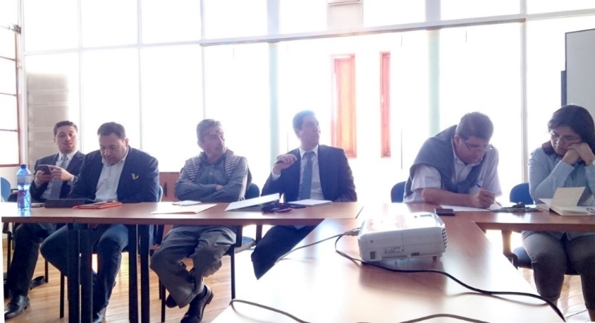

Imagen de Mesa de Trabajo 3

6.4. Mesa de trabajo 4:

TEMA: Línea Férrea, rehabilitación. Reunión con el fin de orientar las acciones que permitan consolidar el Plan Especial en el sector, en cuanto a: ejes vehiculares, ciclo vías, ciclo rutas y/o parques lineales entre otros; en la zona de la línea férrea.
INVITADOS: IMP, EPMMOP.
FECHA: viernes 28 de julio de 2017.
Lugar: Secretaria de Territorio Hábitat y Vivienda.
Participantes:
- Carolina Castro EPMMOP. Directora de proyectos. carolina.castro@epmmop.gob.ec
- Walter Bernal EPMMOP. GEF. walter.bernal@epmmop.gob.ec
- Lorena Beltrán. EPMMOP. GEF. walter.bernal@epmmop.gob.ec
- Esteban Andrade. EPMMOP. Gerencia Espacio Público. esteban.andrade@epmmop.gob.ec
- Jesús Ma. Loor B. IMP Director de Inventario Patrimonial. jesus.loor@quito.gob.ec
- Luis Sarabia. Técnico
- Guillermo Robles. Técnico
- Cristina Paredes, Coordinadora del Plan Especial STHV.
- Pablo Ortega. Técnico
- Santiago Palma. Técnico

Antecedentes:
Mediante acuerdo Ministerial 029 de 1 de Abril de 2008, el Instituto Nacional de Patrimonio Cultural, INPC, declara como bien perteneciente al Patrimonio Cultural del Estado a la Red Ferroviaria del Ecuador “Monumento Civil y Patrimonio, Histórico, Testimonial y Simbólico”. Por su parte, Ferrocarriles del Ecuador EP –FEEP fue constituida por Decreto Ejecutivo número 313 de 26 de abril de 2010 recibiendo todos los activos y propiedades de la antigua EFE.

Desarrollo de la reunión:
María González. Da la bienvenida y explica el motivo de la reunión.
Pablo Ortega. Explica Plan especial de San Juan Alto, centraliza en su exposición el trazado de la vía férrea.
Jesús Loor. Director de Inventario Patrimonial. (IMP) Recién conozco de este convenio. Hace unos 9 años en la Alcaldía de Moncayo nosotros quisimos intervenir en la línea férrea en el tramo que pasa por Cumbayá y no pudimos hacer ninguna acción en nuestro proyecto, (consistente en mejoramiento público) ya que FEEP no permitió, aclarando que era competencia de FEEP cualquier mejora. Si ahora podemos con un documento hacer el acercamiento a FEEP. (Sería bueno)
El inventario del año 90 reconoce lo arquitectónico, área continua, hacienda, urbana, rural, este año y el anterior se hizo un registro de permanencia urbana y caminos ancestrales, aquí la línea ferres está considerada, así como las estaciones. Tenemos algunas fichas de puentes y túneles que van en este tramo.
Sería importante tener información de estas zonas de primera mano lo que se considera elementos de permanencia a conservar. Como MDMQ queremos poner en relevancia el trazado y criterio vial del siglo pasado.
Carolina Castro. EPMMOP. Al ir más lejos que una vía peatonal o de bicicletas, debería La Secretaría y el INPC emitir criterios para evitar problemas legales. El tema es a nivel jurídico, es un tema legal, tiene que intervenirse conservando, es necesario modificar este convenio para quitar o intervenir en la Gran Estructura.

Compromisos:
- Una nueva reunión la primera semana de agosto.
- Invitar a personas de otras Secretarias e INPC.

6.5. Mesa de trabajo 5:

TEMA: Reunión con el fin de orientar las acciones que permitan consolidar el Plan Especial en el sector, en cuanto a: ejes vehiculares, ciclo vías, ciclo rutas y/o parques lineales entre otros; en la zona de la línea férrea.
INVITADOS: IMP, Asesora de Alcaldía, INPC.
FECHA: jueves 03 de agosto de 2017
Lugar: Secretaria de Territorio Hábitat y Vivienda.
Cristina Paredes y Pablo Ortega, presentan el Plan Especial; resalta la idea de utilizar la línea férrea como eje conector y ciclo vía.
Luis: presenta las limitaciones de tener una topografía difícil en el sector, asegura que la ruta de la línea férrea es la línea que articula la red vial en el sector.
María F. Carrión INPC. Es importante tener conocimiento del proyecto que se va a implementar en el sector, todos los elementos que conforman la línea férrea vienen a ser Patrimonio Cultural sin tener declaratoria. De lo expuesto aquí, hay ciertos tramos que ya están intervenidos, ya no hay elementos de la línea, mientras que en otros si… ¿Cuál es el porcentaje de la línea?
Cristina: estará máximo un 40% no está completa hay pedazos no hay continuidad, hay unos trazos de la gran estructura, como se muestra en las fotografías. (Revisión de las fotografías expuesta)
María F. Carrión INPC. Deberíamos hacer un recorrido para ver los tramos que estamos mencionando tener acceso al inventario y tener acceso para ver cuáles son parte del patrimonio cultural y poder seguir adelante, brindando todo el asesoramiento técnico posible.
Fernando Mejía. Arqueólogo del INPC. (La STHV) Solicitó hace unos días un Certificado de no afectación, este pedido no tiene validez dentro del departamento, se (remitió) a arquitectura para acordar (el tratamiento) en este tramo (de la línea férrea). Considerar que los valles son centros arqueológicos mas no la meseta de Quito, debería considerarse un antropólogo del IMP en caso de encontrar restos el momento de hacer movimiento de tierras.
María F. Carrión INPC. En este caso está involucrada una gran parte de línea, debería INPC estar presente en el proceso precautelar estos bienes. Si bien estamos a favor del desarrollo no estamos para imposibilitar proyectos grandes, que van a beneficiar a la ciudadanía. Dentro de nuestras competencias actuaremos aparados por la ley. Se propone entonces un recorrido y nuestra participación en el accionar de este proyecto.
Carla Arellano. Asesora del despacho del alcalde. Existe un convenio marco firmado por Ferrocarriles y MDMQ, se podría hacer otro convenio específico el cual puede ser tripartito, habría que ver legalmente si no hay problema en esto. Quizá una finalización de mutuo acuerdo para genera un nuevo convenio; al ser un convenio firmado por un asesor de la administración anterior, lo más conveniente sería que ahora sea el administrador la STHV, sobre todo pensando en que se vendrán otros convenios.
Jesús INPC. Es preferible un convenio nuevo pensando en la ley de cultura, y pensando en que cubra todos los ámbitos, incluyendo al INPC y pensando en toda las zonas donde pasa el tren. Gran parate de la vía esta alterada, pero nos tocaría ver en cada caso particular. Hay que recobrar la parte histórica dejando esa imagen de esa identidad. Como parte de la secretaria se podría comenzar un plan de gestión en este ámbito para que en conjunto se tenga el convenio.
María F. Carrión INPC. Es importante la participación de todos los involucrados y apoyar (para) conservar los bienes muebles que quedan y que son parte de la ciudadanía. Se podría conversar con nuestro jurídico y avanzar.
Compromisos:
- Recorrido en la zona donde se encuentra la Línea Férrea. Jueves 10 de agosto de 2017. 9:00. Con todos los asistentes, en la entrada a San Patricio.
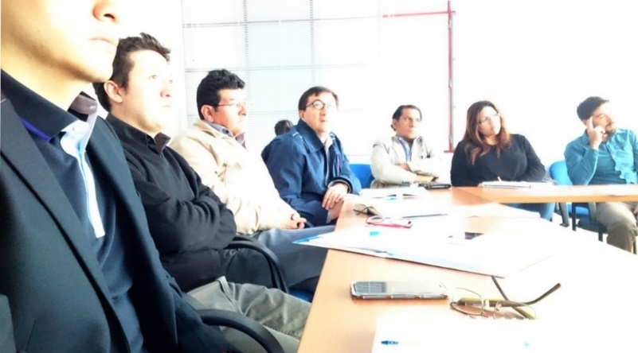

Imagen de Mesa de Trabajo 5

6.6. Mesa de trabajo 6 y Recorrido In Situ:

TEMA: Recorrido por la línea férrea en el tramo del Plan Especial.
INVITADOS: IMP, FEEP, INPC, GAD, entre otros.
FECHA: jueves 10 de agosto de 2017
Lugar: Secretaria de Territorio Hábitat y Vivienda.
Luego del recorrido se hizo una pequeña reunión con las personas invitadas, dirige Cristina Paredes.
María F. Carrión INPC. Luego de haber constatado la parte de las rieles, no encontramos vestigios a parte de las rieles…
De acuerdo a la propuesta de la semana anterior de dejar la línea férrea en la parte central, donde estará la ciclo vía y la vía peatonal. En este sentido y tomando en cuenta la cláusula de que ingrese el INPC a este convenio (si ustedes lo consideran) y sin contar con nuestra participación. (En la parte de arriba y en los elementos visible en la zona del parque) Esperaríamos el borrador del convenio.
Los elementos que fueron parte del ferrocarril están considerados como patrimonio cultura y tendrían que estar contemplados.
Al ser un megaproyecto se necesitan reuniones periódicas con todos los actores por el momento participaremos de esta manera.
GAD Parroquial Tumbaco, gracias por invitarnos y reciba el respaldo del GAD.
Se agradece por el recorrido.
Compromiso:
- Enviaremos el documento borrador del convenio.
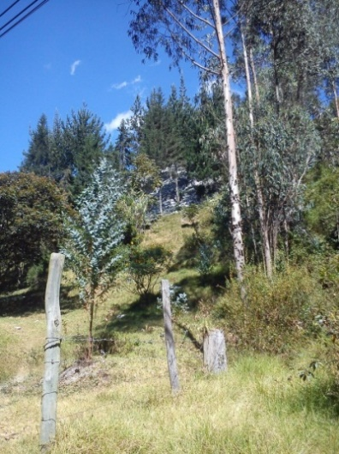
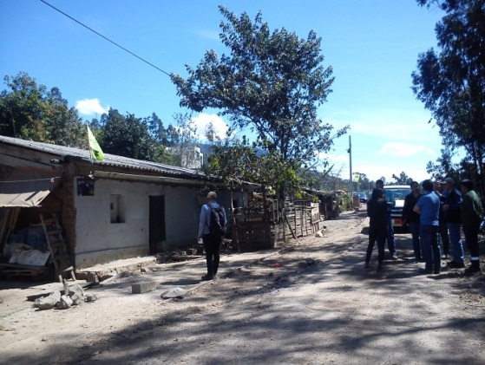
Recorrido por la línea férrea en el tramo del Plan Especial. Fotografías:

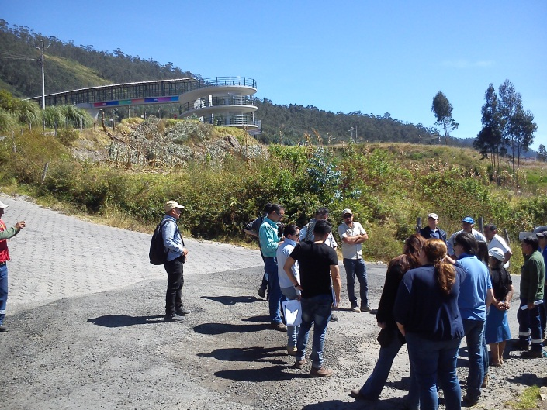
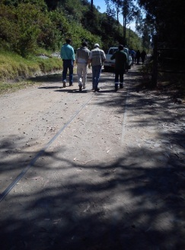

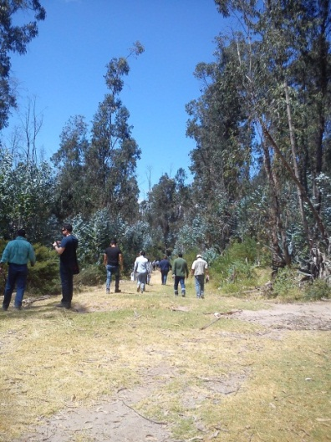
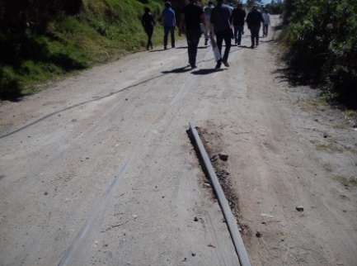
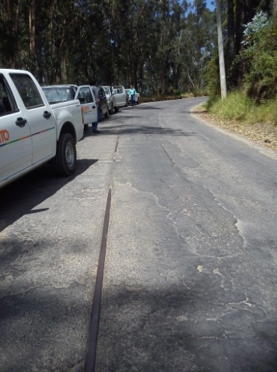
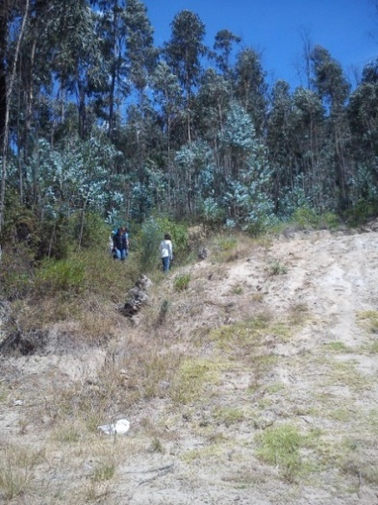

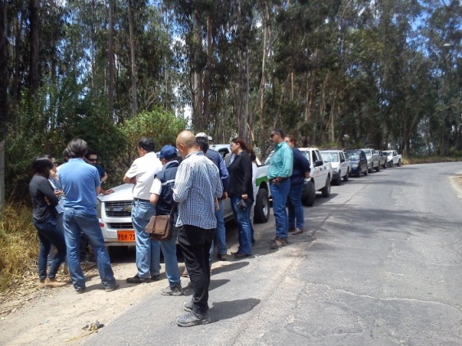
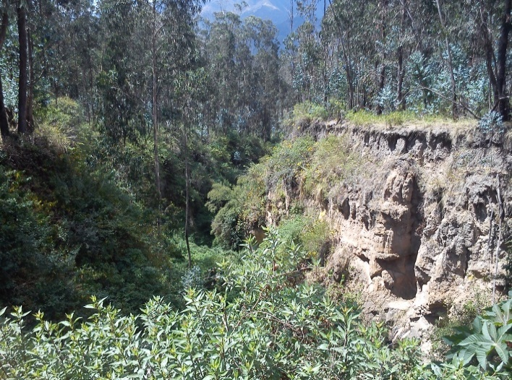

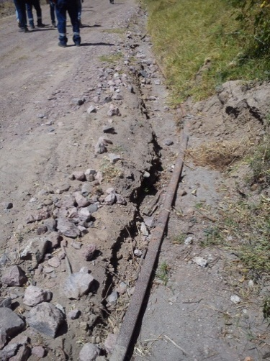
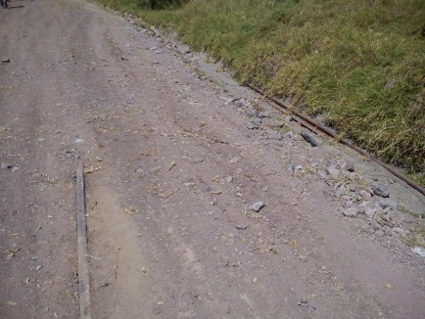

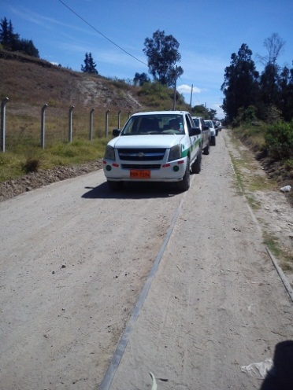
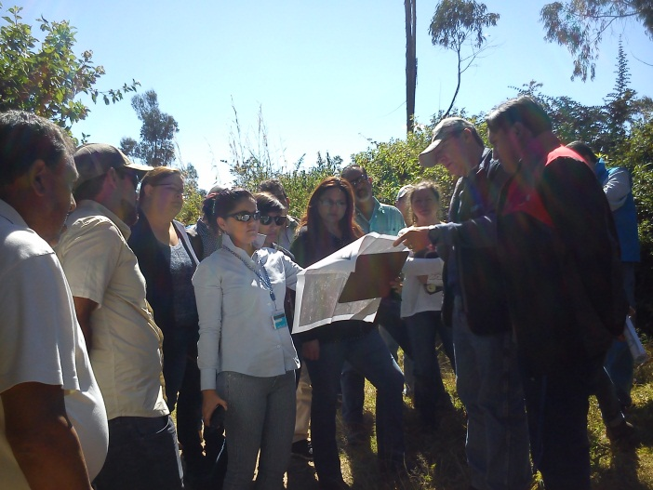

Imágenes de Recorrido y Mesa de Trabajo 6

6.7. Mesa de trabajo 7:

TEMA: Línea férrea en el tramo del Plan Especial.
INVITADOS: Secretaría de Movilidad.
FECHA: miércoles 06 de septiembre de 2017
Lugar: Secretaria de Territorio Hábitat y Vivienda.

Vladimir: hicimos propuestas por tramos, ahora queremos hacer un taller con Movilidad para mantener o cambiar nuestra propuesta. Como segundo tema el convenio subscrito que está en revisión para ver como se hace el nuevo convenio.
Se presentan los nuevos trazados sobre una el viejo trazado con topografía compleja; y donde debe constar la ciclo vía.
- Discusión de los perfiles (1 al 8). Tramos del 1 al 10.
- Privilegiar al peatón, por lo que la ciclo vía debe en algún momento compartirse con autos.
- Comprobar un tramo, y enviar la propuesta definitiva a Movilidad.
- La propuesta está lista para ser enviada a Movilidad. (22 de septiembre de 2017)

6.8. Mesa de trabajo 8:

TEMA: Presentación de propuesta Modelo Territorial del Plan Especial.
INVITADOS: Representantes y presidentes de los barrios, Equipo técnico del GAD de Cumbayá y del Plan Especial
FECHA: viernes 29 de septiembre de 2017. 14H00.
Lugar: Secretaria de Territorio Hábitat y Vivienda
Vladimir: bienvenida a los presentes; indica que esta es una reunión previa a la Socialización con la Comunidad.
Cristina: presentamos la propuesta, recuerda que la Propuesta ha tomado casi un año, dio inicio en noviembre 2016, y hoy nuevamente se vuelven a encontrar con muchas de las personas que dieron inicio a este proyecto.
Los barrios asistentes son: Santa Rosa, San Francisco, San Patricio, y San Juan Alto. Por parte del Municipio, la Administración Zonal y el GAD.
Preguntas de los presidentes de los barrios y Presidente del GAD.
- En ese mapa… Usted tiene una curva en la línea del ferrocarril, que está inserto en La Comuna. Al declarar vía pública que este dentro de la Comuna, como se resolvería esto.
Al no tener injerencia en el área comunal, en esta parte se intervendrá como Chaquiñán, se hizo una variante al trazado para que no ingrese a la comuna. Intervenir hasta donde nos permite. En la segunda etapa habrá que tomar una decisión ya que la línea férrea pasará por aquí. El ente rector seria el INPC.

- Hay un área Municipal en Yanazarapata, hay un lote de 6.000 m. aproximadamente.
Se está activando como un parque infantil.

- Estamos hablando de aprovechamiento urbanístico: que va a pasar una vez que ustedes tiene ordenado, organizado, con ordenanza; pero el rato menos pensado vienen los proyectos especiales, alguien se le ocurre tener un espacio de 10.000 m. y se le ocurre jorobar la zona como está organizada y luego no hay como resolver el problema del tráfico. Entonces yo creo que se debe respetar y no porque es un proyecto especial, usted puede hacer 30 proyectos especiales y le van a complicar la vida.
En este sentido yo les enseñe cuales son los actores principales en un mapa, hay una inmobiliaria que tiene más de 10 ha. El BCE tiene 40 ha. Que va a pasar cuando estos actores quieran hace un proyecto especial...! Esta ordenanza pone los límites máximos de construcción. Considera estos predios y norma para que no rompan el modelo. Este punto es importante ya que el área tiene tamaños distintos.

- Está considerado en esa área una ciudad satélite para traer todos los servicios, sea Cumbayá o Tumbaco para que la gente no tenga que ir a Quito, se podría promover un lugar de servicio en el Plan. Una centralidad.
Esta ya existe, está escrita con todas sus dimensiones: vial, ambiental, constructiva, entre otras. En el Plan Metropolitano de Ordenamiento Territorial; documento macro que nos rige a todos y nos dice cuáles son las directrices que cada parroquia debe seguir. En este caso específico no iría para este sector que Usted señala. Se puede desarrollar actividades económicas servicios sociales, comerciales, entre otros. Pero no se trabajará como modelo especial de servicios.

- Turismo: vamos a tener gente que venga para usar la línea férrea, (ciclo vía) tendremos afluencia vehicular, restaurantes, locales comerciales; estos deben tener sitios adecuados para parqueaderos con prácticas de utilización de los espacios.
Luis: dentro del plan no se ha contemplado mayor densificación, justamente para evitar conflicto vehicular, toda vez que la hidrología y topología, tiene grandes restricciones en el trazado geométrico, lo que se hizo es aprovechar lo máximo las vías ya existentes, vías que muchas de ellas rompen la normativa de construcción, la vía colectora (línea férrea) tiene una sección de 14 metros con dos carriles de sentido. En la parte central se ha contemplado con las distintas unidades (INPC, IMP, Movilidad) conservar la parte media para la línea férrea (en forma conmemorativa) se contempla zonas de parqueo, pero al ser una vía complicada no es posible en todo el tramo.
Guillermo: la programación urbana basada en la ordenanza 137 de diseño, hizo que el proyecto contemplo toda normativa.
Cristina: tenemos conexiones de senderos ciclísticos; en la la parte del cementerio también contempla servicios mínimos para las bicicletas.
- Trazado en Santa Rosa: hay vías de intensión que nos dijeron que se van a regularizar dentro del Plan.
Nos hemos propuesto la regulación de todas las vías en este sector, todas van a tener regulación, un estándar de calidad, áreas verdes entre otras.
- Tenemos un inventario de las dimensiones de todas estas, sabemos si están o no con asfalto, cuales están impidiendo el paso particular, todas fueron parte del diagnóstico, nos pidieron en este diagnóstico que pongamos a atención en santa Rosa, san José, san Francisco que tenían estas características; de la misma manera hemos tomando en cuenta la activación de las canchas. Hay bordillos que deben mantenerse y modificarse otros. Esto está en la Ordenanza.
- Como hay 115 vías, si están preocupados en alguna en particular podemos conversar sobre esta y verla en la STHV, durante la semana.
- En qué tiempo está tomada la ejecución del proyecto, cuales son las obras prioritarias.
El proyecto se creó en base al diagnóstico nos han dicho ustedes y los técnicos han pensado en las prioridades. Hay particularidades de estos más de 20 proyectos. Contemplamos 10 años para este proyecto.
Wladimir: entregaríamos la ordenanza hasta diciembre para que entre a debate en Consejo. Este tiempo de los Concejales no lo sabemos.
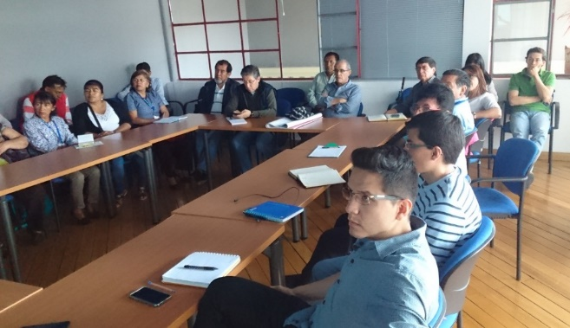

Imagen de Mesa de Trabajo 8

6.9. Mesa de trabajo 9:

Socialización con la comunidad. Documento compilado.
Lugar: GAD Parroquial de Cumbayá

Fecha: lunes 02 de octubre 2017, a las 14H00
Tema: Socialización del Plan Especial con la comunidad.
Presenta: Cristina Paredes.
Ver: Presentación del Modelo Territorial del Plan Especial.

Preguntas de la comunidad en relación a la línea férrea:
- Cuál es el ancho de las vías donde antes funcionaba la ex línea férrea.
Guillermo y Luis: El tamaño general es de 14 m. Pero hay lugares donde puede llegar a los 10 m. En la calzada entre 3 y 3.65 m.

- En cuanto a las afectaciones ya dadas van a disminuir.
En cuanto a las afectaciones se mantienen ya que es competencia del INPC. Nosotros vamos a habilitar 14 m. Dentro de esos 20 m de ancho que comprende la vía. La diferencia de esto (6 m.) Ustedes deberán mantener porque es una afectación dada por el Patrimonio Nacional. Equivale a un retiro frontal, como se ha venido dando desde hace algunos años. Sigue vigente la afectación, estos 6 m. Deben mantenerse sin construcción.

Preguntas de la comunidad en relación a lo vial:

- Hay un trazado vial en todo los sectores.
Todo el sector tiene trazado vial con anchos de aceras de calles entre otras, todo está pensando en forma integral.
Se ha respetado las vías existentes y siempre pensando en hacer las afectaciones mínimas, hay que pensar en la topografía e hidrología del sector, el trazado vial no es muy generoso e inclusive muchas calles ya rompen reglas (radios de curvaturas, gradientes, entre otras) si hay ampliaciones serán de un metro máximo, no nos ha permitido ser más generosos.

- Frente a la Iglesia de Santa Rosa, cómo se podría salir y de cuantos metros sería esta salida.
La calle tiene 6 m. si hay 500 departamentos… (En un supuesto)
Tenemos una línea de 12 m. afectando al bosque. (Que en este momento se encuentra ahí)
Vamos a tener unos aprovechamientos máximos, los predios grandes tienen otro tipo de connotaciones adicionales, con topes máximos y como tiene impactos en el sector, deberá cumplir con una calle más, un parque entre otras opciones. (De construcción) Se podrán las reglas de juego a través de la ordenanza. (Y del futuro proyecto del predio que este en zona de promoción)

- Cómo vamos a proteger los accesos a la ruta viva.
Esta serie de líneas verdes a lo largo de la Ruta viva, (que se observa en el mapa) son las áreas de protección que (tiene la ruta viva) nosotros la activamos como huertos urbanos, pensamos que este momento no se le está aprovechando y se lo podría hacer con los huertos urbanos que se propone en el Plan. Hay una situación de corresponsabilidad, es importante que se apropien de los frentes de la Ruta viva, sin edificaciones.

Preguntas generales con respecto al Plan Especial:
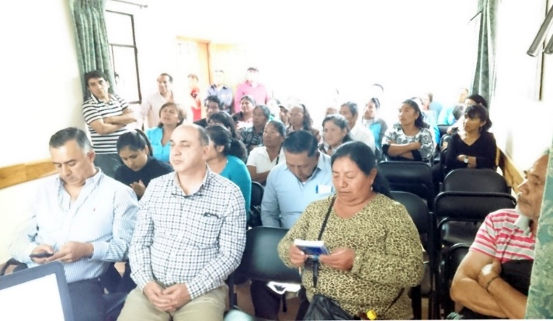

Imagen de Mesa de Trabajo9

- En la vía donde yo vivo no hay alcantarillado el proyecto se lo ve hermoso pero en mi barrio no hay alcantarillado no puedo tener luz eléctrica, hay asaltos, vivir en Santa Rosa es terrible.
Este proyecto pretende la conversión del suelo (en este caso) a suelo urbano para mejorar la implementación de servicios. No se puede acceder en este momento (a los servicios) hasta que apruebe el Consejo (la Ordenanza) con esta aprobación (del cambio de la clasificación de suelo) de se llevaría a las empresas (Publicas) donde se generaría la factibilidad de servicios.

- El área que usted (menciona este momento) tiene propietarios, las propiedades afectadas no son pagadas por el Municipio.
- Sacamos los (nombres de los) propietarios de los lotes, (el terreno que hablamos) fue entregado al Municipio está en propiedad Municipal, las canchas (intervenidas) son las misma que ya existían y que ustedes están utilizando, hay una afectación para la implementación de la Plaza de Bienvenida, un lote que está en la vía del ferrocarril, la idea es evitar accidentes por el radio de curvatura, aquí afectamos algo en un macro lote que esta sobre la Simón Bolívar.
- Habilitamos una quebrada, hay una afectación para una chancha, hay una afectación sobre un lote. (Que esta sobre el borde superior de la quebrada)
- El Centro de salud propuesto es en un terreno Municipal por lo tanto tampoco afectamos.
- El Parque San Francisco, donde está El Banco Central es un terreno del Gobierno Nacional.
- De todas manera sí alguien cree que hay afectación en su lote pueden (venir) a la Secretaria para ver en un mapa. (Si tiene algún tipo de afectación)

- El Tratamiento incluye tratamientos de conservación.
- El tratamiento de conservación es para áreas que tienen características especiales de valor natural, paisajístico, áreas consolidadas de edificaciones que estén construidos en 2 o 3 pisos pero son patrimoniales.

- Hablamos de rellenos de Quebradas.
- Se aplica a las quebradas que significa monitoreo, reforestación para las áreas de quebrada. Hay una ordenanza desde el 2013 que protege las quebradas del DMQ. El sector está en una zona de vulnerabilidad el rellenar las quebradas por un lado está penalizado y por otro se están afectando ustedes mismos, el agua del Auqui o fuertes lluvias pueden afectar seriamente. (Se conserva la quebrada en su mismo estado o se la mejora)
- Que nos garantiza que alguien no se siente con ustedes y decida hacer 50 pisos ahí.
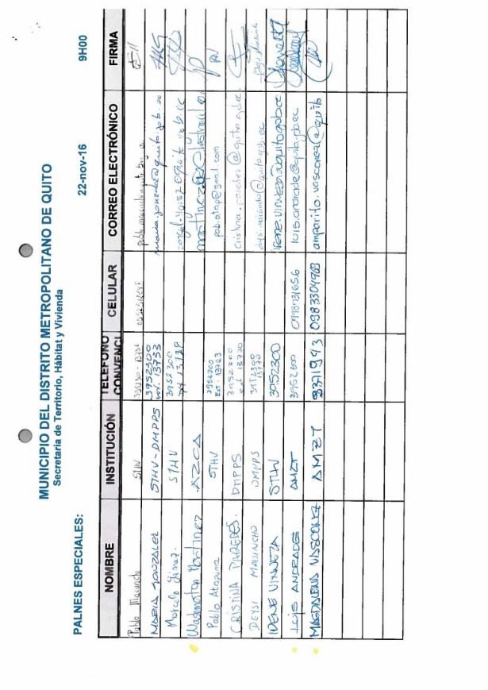
- Estamos trabajando un plan especial, de manera técnica, este es un plan especial de 255 ha. Se podrá solicitar a través de las ordenanzas los techos máximos de abuso indiscriminado del suelo. (Y así las autoridades tener control de lo que sucede aquí)

Tabla 6. Documentos de verificación de asistencia y acogida a los talleres del Plan Especial San Juan:

AÑO 2016:

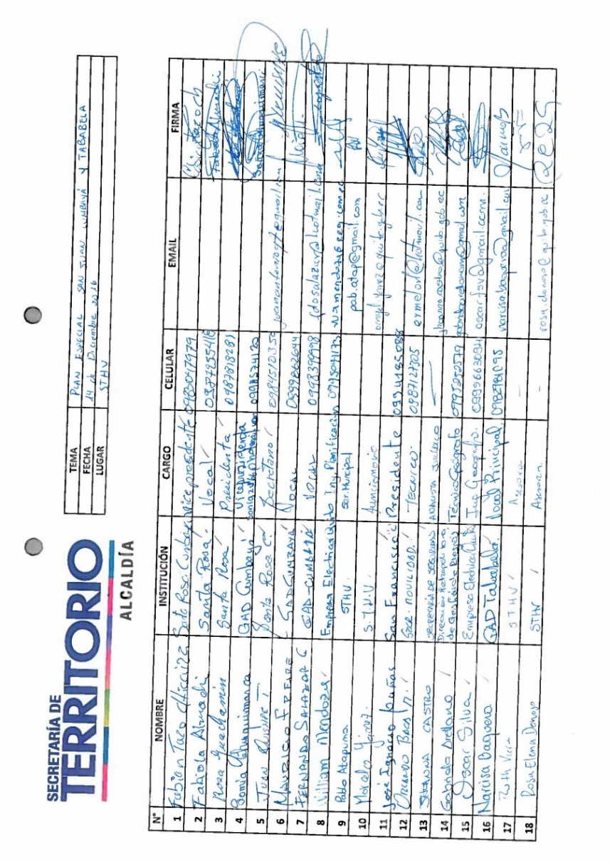

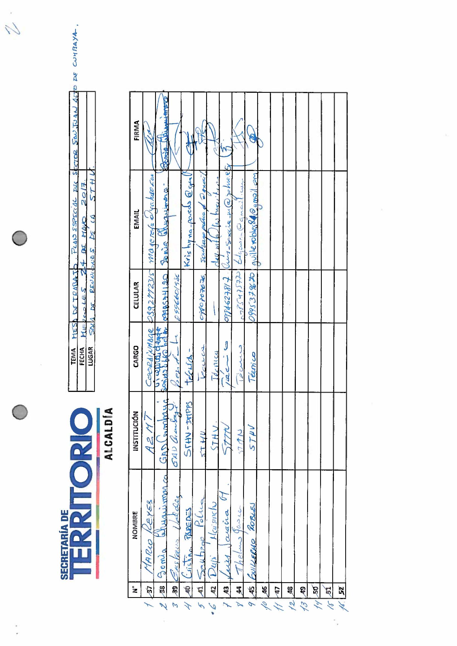

AÑO 2017:

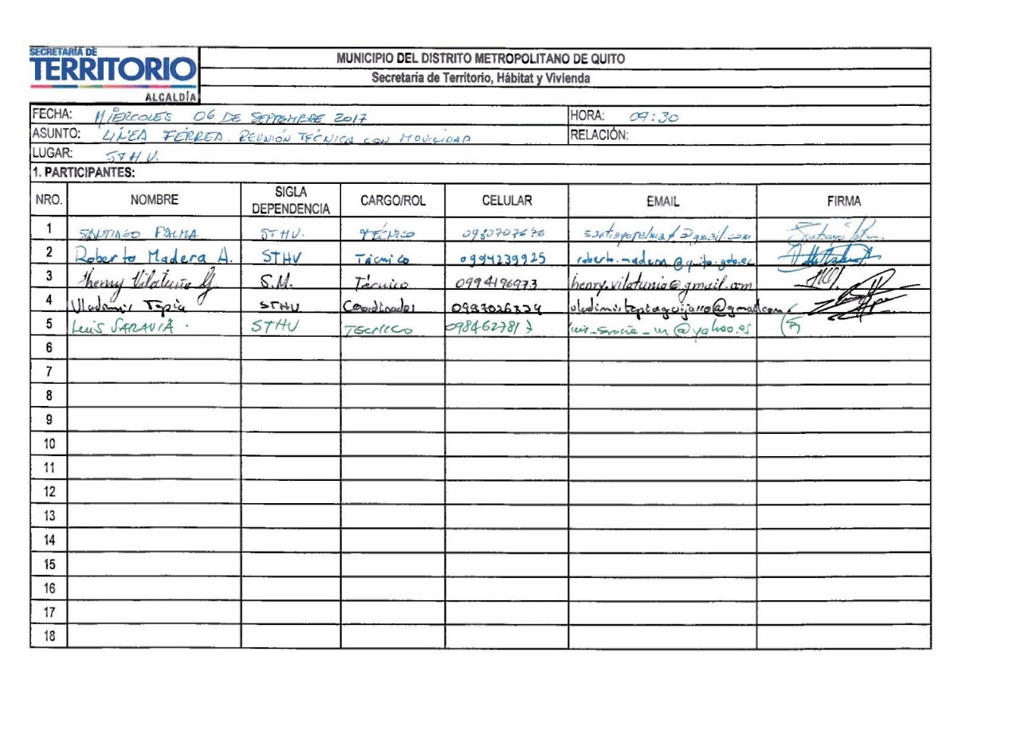

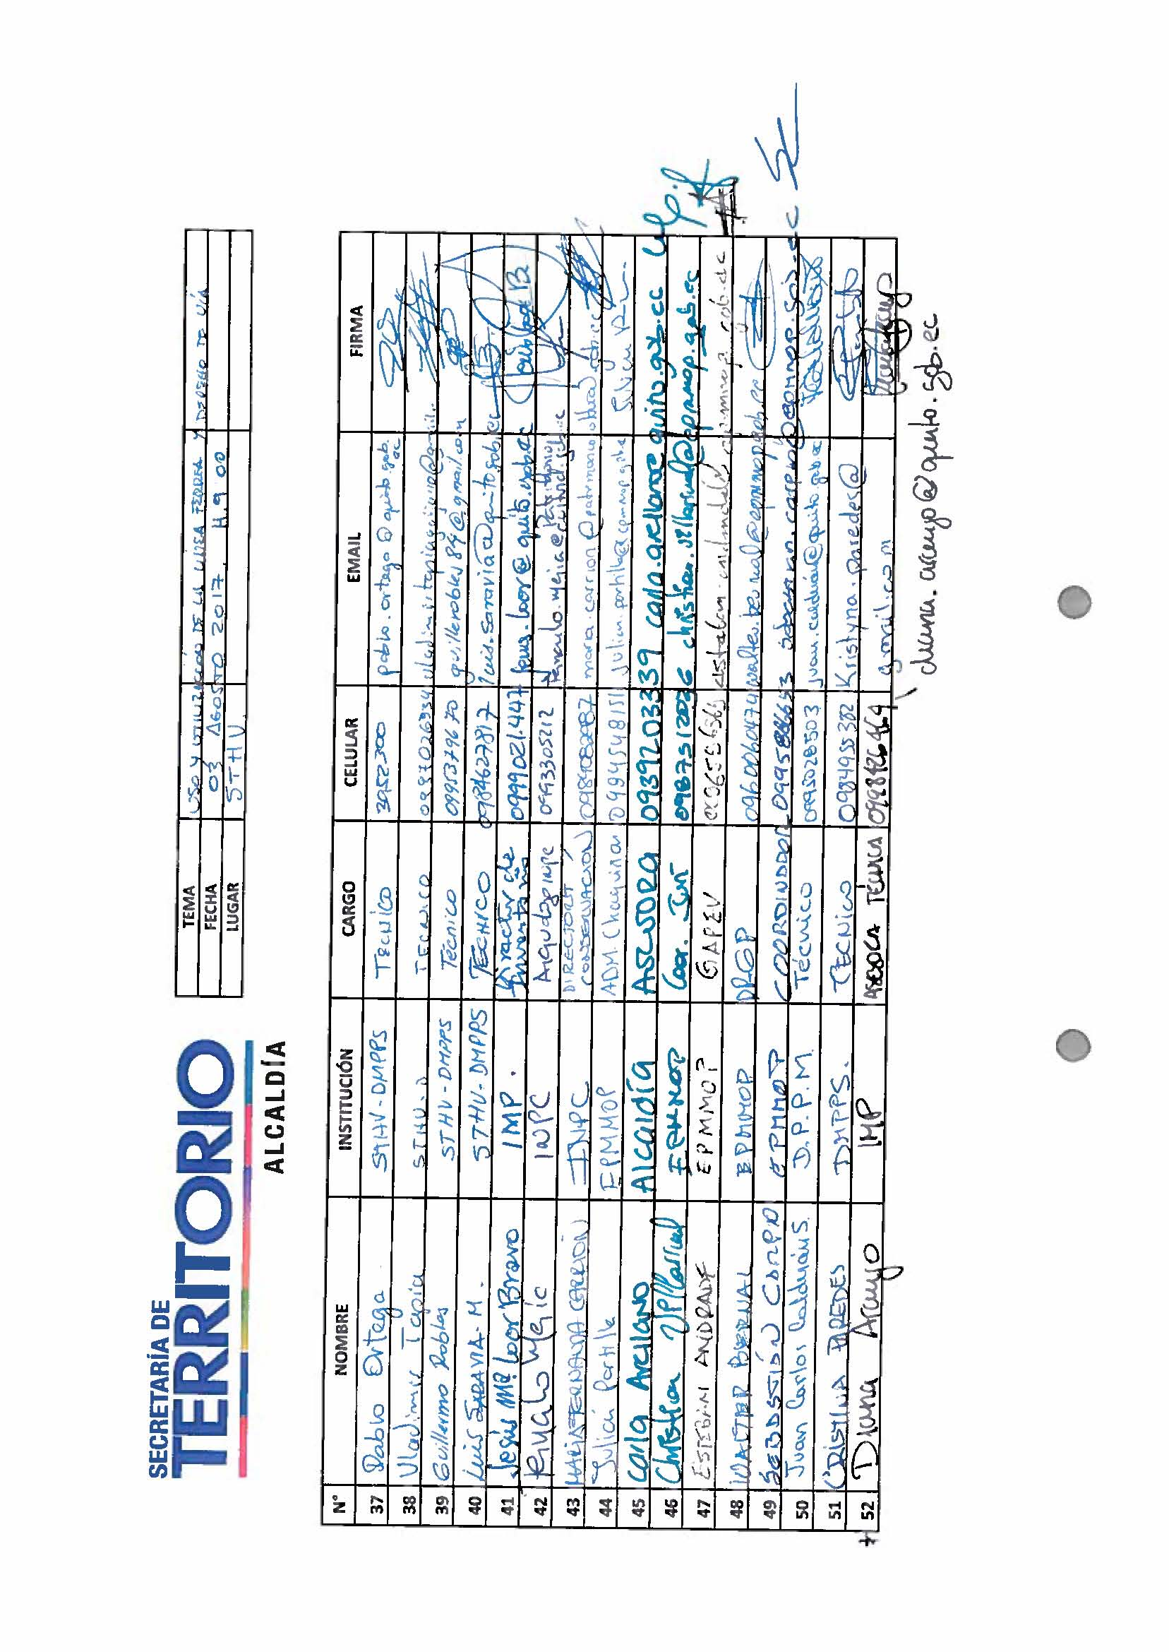

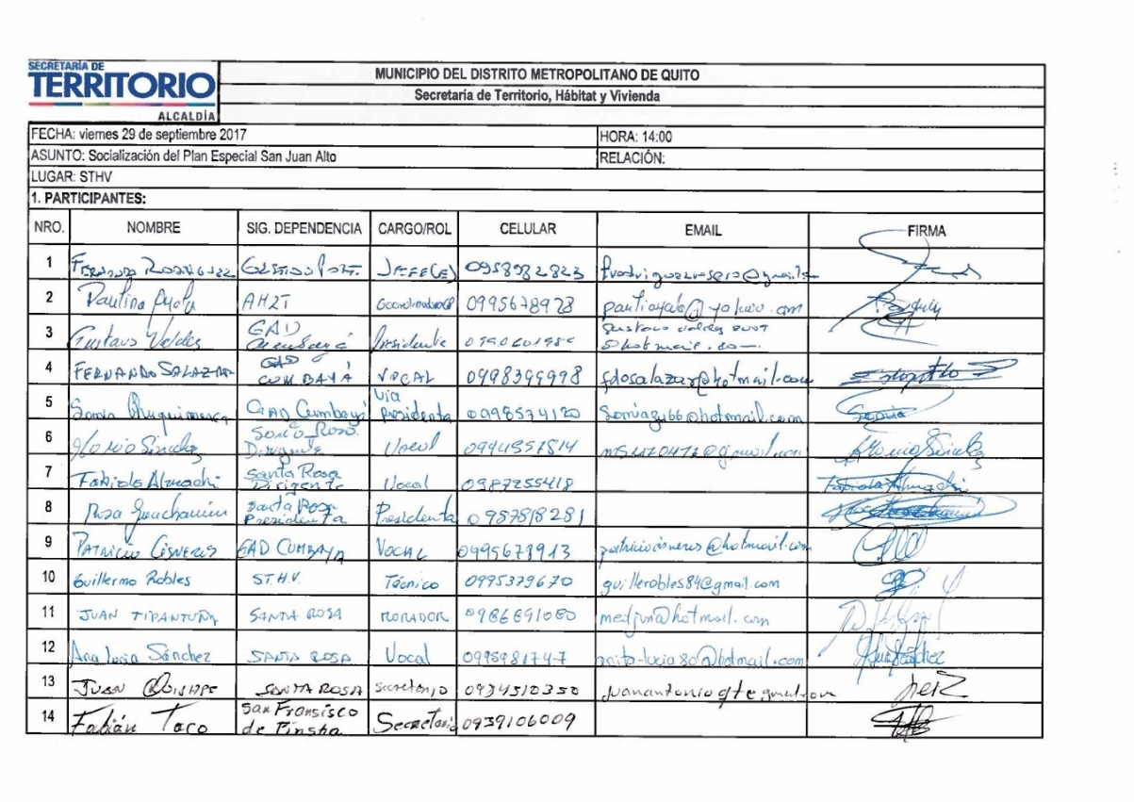

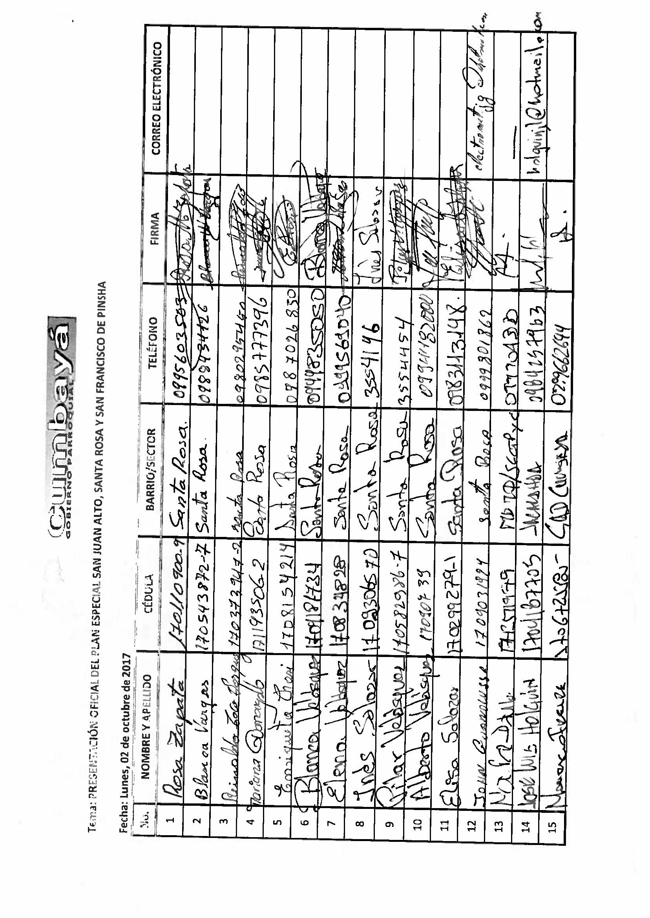

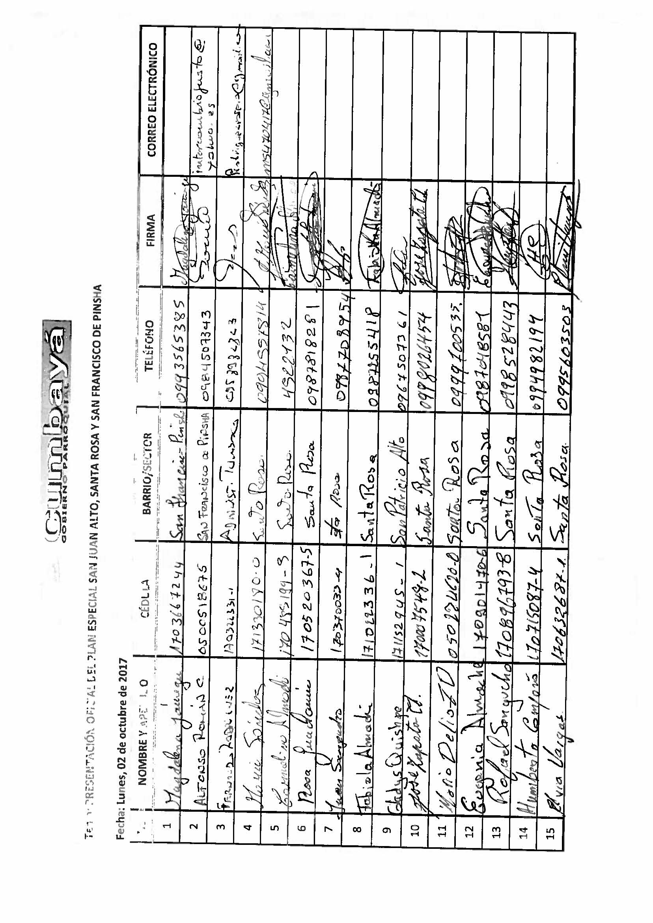

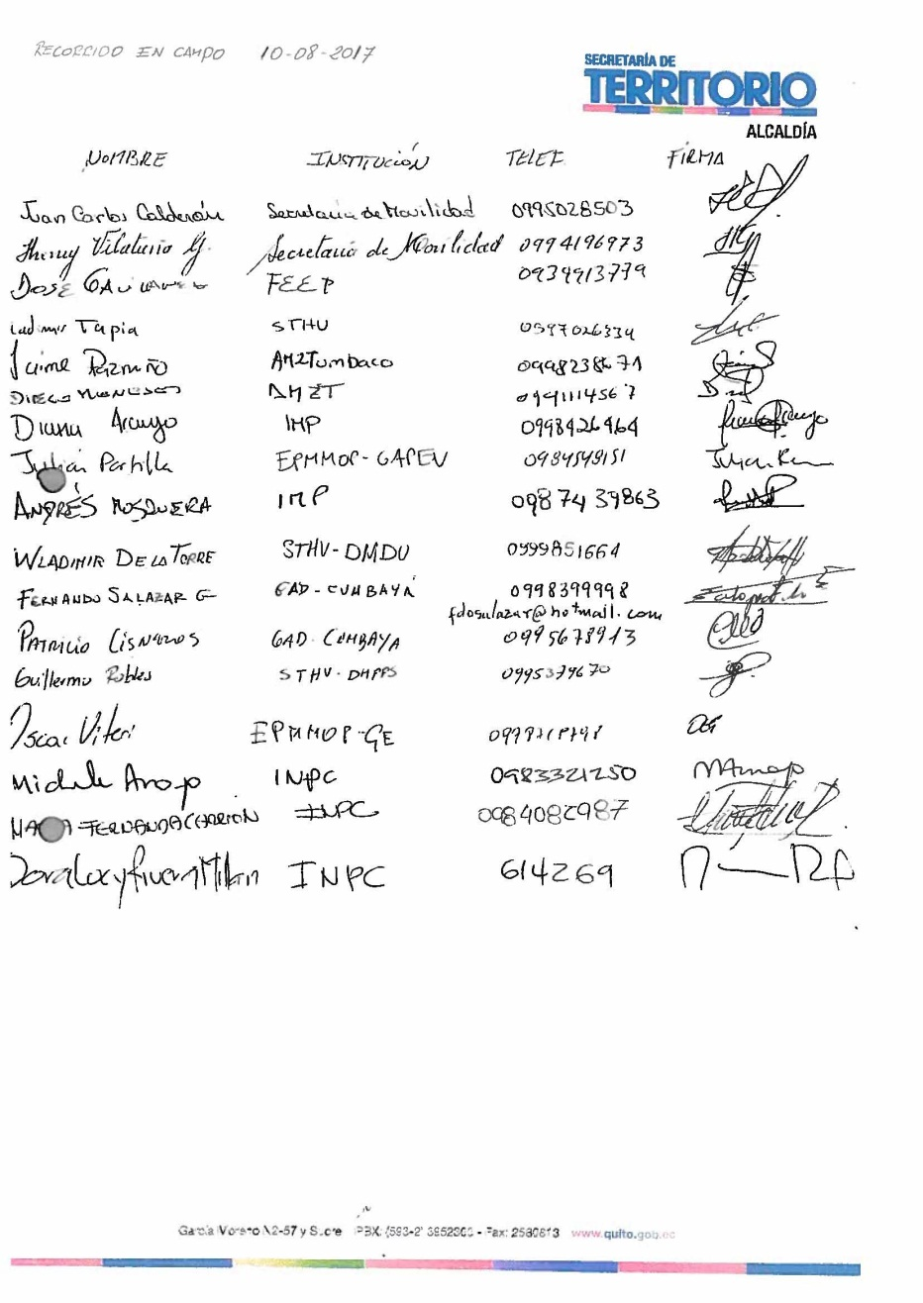

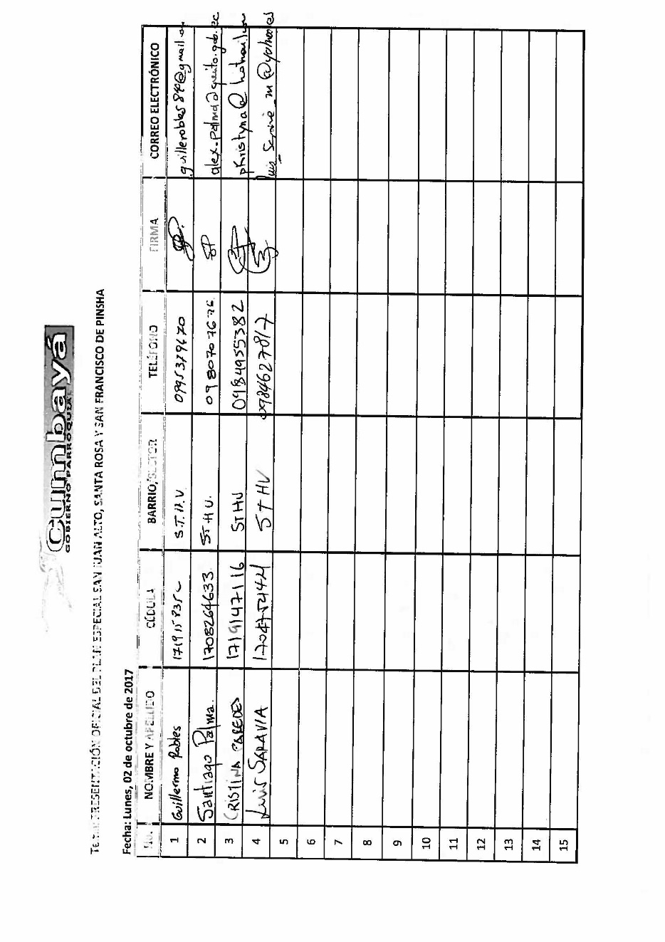

Secretaría de Ambiente, Informe No. s/n, Noviembre/2016.
Vía de jerarquía Colectora, Ruta Viva.
Ley Orgánica de úselos Rurales y Territorios Ancestrales del Ecuador.
Ordenanza Metropolitana No-041 del Plan De Desarrollo y Ordenamiento Territorial del MDMQ.
Ley Orgánica de Ordenamiento Territorial, Gestión y Uso de Suelo, Art5. Principios rectores
Ley Orgánico de Ordenamiento Territorial, Uso y Gestión de Suelo
http://www.ecuadorencifras.gob.ec/proyecciones-poblacionales/
Proyección de integrantes por familia , STHV- MDMQ
Documento de diagnóstico de transformación urbanística del PEB.
http://udla.edu.ec/cie/wp-content/uploads/2015/06/ValorAgregado02-Art.-9-Anda-Vivienda-Quito.pdf , encarecimiento de la vivienda en Quito.
Ley Orgánica De ordenamiento Territorial, Gestión y Uso de Suelo
Universidad Politécnica de Catalunya, Ma. Angeles Orduña ,Barrios y Sostenibilidad, La aplicación de critterios sociales, medioambientales y económicos en el diseño y evaluuzaciín de procesos de regeneración urbana sostenible, http://upcommons.upc.edu/bitstream/handle/2099/14489/056_Ordu%C3%B1a_Ga%C3%B1an_Ma%20Angeles.pdf?sequence=1
Reporte de un taller mantenido en febrero de 2015 bajo el nombre de “Hacia una Ciudad de México Sensible al Agua”, donde participaron el Gobierno de la Ciudad de México, la Autoridad del Espacio Público, 100 Resilient Cities, la Universidad Nacional Autónoma de México, el CAF Banco de Desarrollo de América Latina, la Embajada de los Países Bajos en México, De Urbanisten, y Deltares.
Colaboración de la Dirección Metropolitana de Desarrollo Urbanístico-STHV.
http://www.diversidadambiental.org/medios/nota289.html
Ley Orgánica de Ordenamiento Territorial, Uso y Gestión de Suelo (LOOTUGS).
IBIDEM.
El reajuste de terrenos , establecido conforme la Ley Orgánica de ordenamiento Territorial, Gestión y Uso de Suelo
Matriz que pondera priorización de obras a partir de la importancia en el aspecto social y el aspecto técnico.
Riesgo definido por el conjunto de circunstancia que podrían ocurrir durante el transcurso del tiempo de vigencia del plan especial.
Ordenanza Metropolitana No.301 de septiembre de 2004.que establece el Régimen Común para la Organización y Funcionamiento de las Empresas Públicas Metropolitanas.
Para Valdez, esta es una “tesis” y pregunta si es posible, ya que el cementerio que se tiene actualmente no abastece.
http://trenecuador.com/wp-content/uploads/gerencia-de-planificacion/RENDICION/2016/Informe_Rendicion_de%20cuentas_2016.pdf
Convenio suscrito entre EPFE-ALCALDÍA (2013), objeto Ciclo ruta.
La propuesta para la utilización de la línea férrea comprende la utilización de componentes de espacio público, red verde urbana, sistema vial y conmemoración de la memoria histórica para aproximadamente 5 km de longitud de la línea, misma que se hallan dentro del área del Plan Especial de San Juan de Cumbayá, y que se dividen en tramos homogéneos y heterogéneos entre sí.
Parcialmente utilizada como vía carrozable con coberturas asfálticas, tierra, hormigón y otros. Dimensiones de ancho variable entre 8 a 12 metros. Evidencia parcial de elementos pertenecientes a la Superestructura que se mantienen en el territorio

